

Facultad de Ingeniería

Carrera Profesional de Ingeniería de Sistemas e Informática

**Implementación de un Sistema Web de Ventas en Distribuidora Norteña para mejorar sus procesos de negocio**

Alumno: Giovanna Tanta Rodríguez

Alumno: Liliana Ramírez Lazo

Alumno: Gianmarco Yantas Medina

Alumno: Gean Carlos Romero Pérez

Enlace GitHub:

<https://github.com/Gianmarcoyantas/solgasbd>

Curso Integrador II: Sistemas

**Lima – Perú**

**2021**

Tabla de contenido

**CAPITULO 1** 4

**ASPECTOS GENERALES** 4

**1.1.** **DEFINICIÓN DEL PROBLEMA** 4

**1.1.1.** **DESCRIPCIÓN DEL PROBLEMA** 4

**1.2.** **DEFINICIÓN DE OBJETIVOS** 5

**1.2.1.** **OBJETIVO GENERAL** 5

**1.2.2.** **OBJETIVOS ESPECÍFICOS** 5

**1.3.** **ALCANCES Y LIMITACIONES** 6

**1.4.** **JUSTIFICACIÓN** 7

**1.5.** **ESTADO DEL ARTE** 8

**CAPITULO 2** 15

**MARCO TEÓRICO** 15

**2.1**. **COMERCIO ELECTRÓNICO** 15

**2.2. METODOLOGÍA ÁGIL SCRUM** 16

**2.3. ATENCIÓN AL CLIENTE** 20

**CAPITULO 3** 22

**3.1. DESARROLLO DE LA SOLUCIÓN** 22

**3.1.1. VISIÓN DEL PROYECTO** 22

**3.1.2. PRODUCT BACKLOG** 22

**3.1.3. SPRINT 1** 24

**3.1.3.1. SPRINT PLANNING** 24

**3.1.3.2. DAILY SPRINT** 29

**3.1.3.3. SPRINT REVIEW** 29

**3.1.3.4. SPRINT RETROSPECTIVE** 31

**3.1.3.5. BURNDOWN CHART** 31

**3.1.4. SPRINT 2** 31

**3.1.4.1. SPRINT PLANNING** 31

**3.1.4.2. DAILY SPRINT** 35

**3.1.4.3. SPRINT REVIEW** 36

**3.1.4.4. SPRINT RETROSPECTIVED** 37

**3.1.4.5. BURNDOWN CHART** 37

**3.1.5. SPRINT 3** 38

**3.1.5.1. SPRINT PLANNING** 38

**3.1.5.2. DAILY SPRINT** 40

**3.1.5.3. SPRINT REVIEW** 41

**3.1.5.4. SPRINT RETROSPECTIVED** 42

**3.1.5.5. BURNDOWN CHART** 42

**3.1.6. SPRINT 4** 43

**3.1.7.1. SPRINT PLANNING** 43

**3.1.6.2. DAILY SPRINT** 49

**3.1.6.3. SPRINT REVIEW** 50

**3.1.6.4. SPRINT RETROSPECTIVED** 51

**3.1.5.5. BURNDOWN CHART** 52

**3.2. CERTIFICACIÓN DE LA SOLUCIÓN** 52

**3.2.1. PRUEBAS DE CAJA NEGRA** 52

**3.2.1.1. SPRINT 1** 52

**3.2.1.2. SPRINT 2** 59

**3.2.1.3. SPRINT 3** 64

**3.2.1.4. SPRINT 4** 71

**3.2.2. PRUEBAS DE CAJA BLANCA** 71

**3.2.2.1. PRUEBAS UNITARIAS** 71

**3.2.2.2. PRUEBAS DE INTEGRACIÓN** 72

**3.3. ARQUITECTURA TECNOLÓGICA** 72

**3.3.1. ARQUITECTURA DE APLICACIONES** 72

**3.3.2. DIAGRAMA DE DESPLIEGUE** 73

**3.3.3. DIAGRAMA DE COMPONENTES** 73

**3.3.2. DISEÑO DE BASE DE DATOS** 74

**3.3.2.1. MODELO CONCEPTUAL** 74

**3.3.2.2.** **Modelo Lógico** 75

**3.3.2.3.** **Modelo Físico** 75

**3.3.3.** **PATRÓN A UTILIZAR** 76

**3.4.** **GUÍAS** 77

**3.4.1. ESTÁNDARES DE PROGRAMACIÓN** 77

**3.4.2.** **MANUAL DE USUARIO** 80

**3.4.2.1.** **REGISTRO DE CLIENTE** 80

**3.4.2.2.** **INICIAR SESIÓN** 83

**3.4.2.3.** **COMPRA DE PRODUCTOS** 85

**3.4.2.4.** **INICIO DE SESIÓN DE ADMINISTRADOR** 89

**3.4.2.5.** **IMPRESIÓN DE BOLETAS** 93

**3.4.2.6.** **EXPORTAR ARCHIVOS E IMPRIMIR REPORTES** 94

**CAPÍTULO 4** 96

**RESULTADOS** 96

**4.1. RESULTADOS** 96

**4.2. PRESUPUESTO** 96

**4.3. CRONOGRAMA DE ACTIVIDADES** 96

**ANEXOS** 102

**ANEXO 1: FICHA DE INVESTIGACIÓN - TIBA** 103

**ANEXO 2: ACTA DE CONSTITUCIÓN DEL PROYECTO** 107

ANEXO 3: DIAGRAMA DE PROCESOS DE LA EMPRESA 110

ANEXO 4: DIAGRAMA DE ISHIKAWA 114

**ANEXO 5: ESTRUCTURA ORGANIZACIONAL DE DISTRIBUIDORA LA NORTEÑA** 114

**ANEXO 6: MAPA DE PROCESOS DE DISTRIBUIDORA LA NORTEÑA** 115

**ANEXO 7: PROTOTIPOS** 116

**CONCLUSIONES** 123

**RECOMENDACIONES** 123

**BIBLIOGRAFIA** 124

**CAPITULO 1**

**ASPECTOS GENERALES**

* 1. **DEFINICIÓN DEL PROBLEMA**
     1. **DESCRIPCIÓN DEL PROBLEMA**

La Distribuidora Norteña, es una empresa autorizada por SOLGAS para la distribución de gas GLP en Lima Norte. Como parte de sus procesos y estructura, no cuenta con ningún tipo de tecnología informática para la recepción, venta y despacho de sus productos.

Actualmente el área de ventas recibe las llamadas y anota los requerimientos de los clientes de manera manual, por lo que existen demoras y errores en los pedidos y despachos de ellos.

Otro problema, que utiliza mucho tiempo y presenta continuos errores en su elaboración, es la facturación de los pedidos, debido a que se realiza también de forma manual, lo cual genera pérdida de dinero y mala imagen para la empresa. Adicionalmente a ello, en la actualidad, no es posible emitir reportes de precios, de productos con más movimiento o salida, informes de ventas por zona de despacho o un listado de los mejores clientes.

Cuando eran pocos los pedidos y/o clientes, todavía era posible llevar la información y control de la empresa de manera manual, pero a medida que aumenta la cantidad de clientes que llaman a diario a la distribuidora, también aumenta la necesidad de contar con la ayuda de las herramientas tecnológicas, convirtiéndose más que en una ayuda en una necesidad de la empresa para el control y manejo del recurso más importante en esta era, su información.

Con la problemática mencionada, acerca de Distribuidora Norteña, se formula el siguiente problema:

¿Cómo implementar un Sistema de información Web de ventas en la Distribuidora Norteña para mejorar sus procesos de negocio?

* 1. **DEFINICIÓN DE OBJETIVOS**
     1. **OBJETIVO GENERAL**

Realizar la implementación de un sistema de información Web de ventas en la Distribuidora Norteña y de esta manera ayudar en la mejora de los procesos de negocio que realizan en la empresa.

* + 1. **OBJETIVOS ESPECÍFICOS**

1. Analizar la situación actual de la empresa, así como identificar los procesos de negocio.
2. Diseñar una solución, enfocándose en la necesidad de la empresa
3. Desarrollar la solución a través de 4 sprint, donde se va a implementar las HU.
4. Realizar las Pruebas pertinentes al sistema, tanto de caja negra (funcionabilidad), así como las pruebas de caja blanca (unitarias y de integración)
5. Realizar la documentación del proyecto, tales como las Guías de estándares de programación, así como dotar al proyecto de un manual de usuario.
   1. **ALCANCES Y LIMITACIONES**

Como la Distribuidora Norteña, esta asignada a Lima Norte, este proyecto también debe de estar direccionado a estos distritos (Los Olivos, Comas, Independencia, etc.) si bien es cierto la web podrá ser vista por público en general sin importar la ubicación en donde se encuentren, solamente se podrá despachar o atender dentro de los distritos mencionados.

La aplicación, por el momento, estará hecha para ser visitada por medio de un navegador web de escritorio.

El proyecto se desarrollará con IDE Netbeans con Base de Datos en MySQL, así mismo el proyecto será realizado en lenguaje PHP que es adecuado para desarrollo web y que puede ser incrustado en HTML.

Por otro lado, también se insertarán estilos CSS y AJAX, para brindar al usuario final una mejor visión e interactividad de la página.

Como Pasarela de pago, hemos decidido que se implementará PayPal, pues consideramos que es un método que da seguridad tanto al cliente como a la empresa.

* 1. **JUSTIFICACIÓN**

El uso de las tecnologías de comunicación nos permite tener una interacción más acertada entre organizaciones, mejorando de esta manera sus procesos para una eficiente toma de decisiones. Gracias a que en la actualidad existen más herramientas open source, es posible que podamos hacer uso de ellas sin incurrir en altos costos, por lo que cada vez son más las empresas que optan por trasladar sus procesos a la web.

Con este proyecto, tanto Distribuidora Norteña como sus clientes, se beneficiarán de un vínculo electrónico, como es la página web, esto les dará una mayor accesibilidad y también permitirá la reducción de tiempo y esfuerzo en sus procesos y de esta manera optimizar los recursos para ayudar en la toma de decisiones.

Es importante mencionar que se minimizará los costos operativos referentes a carteles, volantes, propagandas y reclamos, pues ya no será necesario realizar tantas impresiones, además mediante esta web nuestros clientes podrán realizar aportes, sugerencias y nuevas ideas. Otro beneficio que encontramos es que será de mucha ayuda en el manejo de los datos, tanto en la captura, clasificación, manejo y almacenamiento.

Por todo lo mencionado anteriormente, hemos considerado que es conveniente para Distribuidora Norteña, contar con un Sistema de Información web de ventas y de esta manera mejorar los procesos de negocio que se realizan en esta área.

* 1. **ESTADO DEL ARTE**

En los últimos años, el mundo se está encontrando en la consolidación del fenómeno de la era digital y dentro de ella existe un término que se destaca, este es la transformación digital, Juan Bueno y May Ferreira definen la transformación digital como:

… algo mucho más profundo que estar en las redes sociales, utilizar dispositivos digitales o tener un canal de venta online. Se trata de llevar a cabo una modificación sustancial de toda la cadena de valor del negocio, en todas las áreas y afectando de forma global a todas las personas: clientes, empleados y stakeholders. Se trata en suma de tener digitalizados todos los procesos (2017: 93). [1]

En términos generales la transformación digital hace referencia a la adaptación de nuevas tecnologías en las organizaciones con la finalidad de ser más eficientes y sobre todo generar valor al cliente. Esta adaptación se realiza desde la cabeza de la empresa hacia todos empleados de todas las áreas, es una manera diferente de realizar los procesos, una nueva cultura que tomará la empresa.

De otro lado, sería casi imposible dudar de la importancia de las Tecnologías de la información en el sector empresarial, pero, contrariamente a lo que está actualmente estandarizado, existen distintas empresas, normalmente pymes, que se rehúsan a darle la importancia debida a las TICs, estas empresas suelen llenar el área de TI sin ningún tipo de visión empresarial e ignorando el gran beneficio que podría significar explotar de manera positiva la labor de dicha área.

En el libro “10 claves para el debate sobre la transformación digital y su impacto socioeconómico” señala a las tecnologías de la información como gran contribuidor del crecimiento de las economías desarrolladas en los últimos años, tan solo en el 2012 el uso de las TIC impulso en al menos 0,4% del PIB en distintas economías del mundo, en comparación con Suecia.

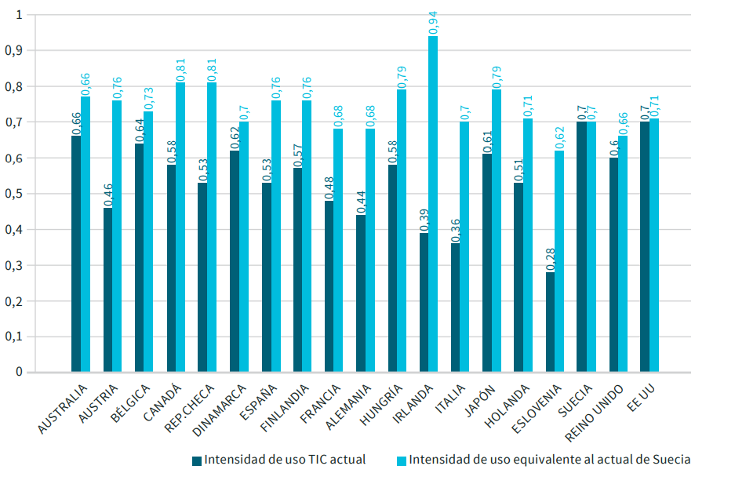

Por otro lado, se afirma que, si llegara a intensificar el uso de las Tecnologías de la información en el resto de países alcanzando valores similares al de Suecia, la economía digital podría llegar a producir un crecimiento independiente de 0,6% anual.

Otro factor a analizar es el contexto actual que estamos viviendo, pues debido a la crisis sanitaria en la que nos encontramos, las oportunidades que se vienen generando en los últimos años han llegado a crear nuevas visiones de negocio en nuestro país.

“Vivimos cambios tecnológicos muy acelerados y las disrupciones digitales demandan una transformación digital. Según el Índice de Madurez Digital (DMI), cerca del 30 % de las empresas presentan una madurez digital incipiente, debido a que no existe un responsable o no cuentan con una hoja de ruta determinada. Por otro lado, cerca del 66 % se consideran encaminadas en el proceso de transformación digital, que supera al 45 % que se registró el 2019. Los principales problemas que supone la transformación digital para una empresa son la resistencia al cambio, el desconocimiento del verdadero significado de la transformación digital, los costos asociados y la falta de competencias y profesionales calificados.” Guere (2020)

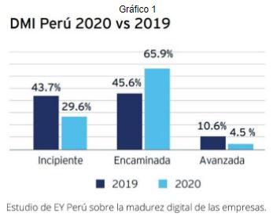

Es por ello, que en el Perú se busca el crecimiento tecnológico a través de la transformación digital, gestionando e incentivando un cambio en la cultura organizacional y creando diferentes planes y proyectos que lleven a las empresas a los objetivos deseados; para ello, se debe de involucrar a todos aquellos que intervienen en dicho proceso, entre ellos, trabajadores o llamados agentes de cambio, que son parte de la activación de las estrategias de la empresa.

Asimismo, se debe brindar las herramientas necesarias para dicho proceso, a fin de facilitar la flexibilidad, agilidad y el progreso del cambio, para ello se debe realizar capacitaciones en metodologías ágiles a la alta gerencia, con la finalidad de sostener el proceso de transformación y contar con profesionales capacitados e idóneos para implementar las estrategias.

En los últimos años, las empresas utilizan más la tecnología para poder generar valor a sus ingresos.

“… en los últimos cinco años se ha consolidado fuertemente que las empresas han entendido e interiorizado todo lo que pueden hacer con la plataforma de la nube.

No hablas solamente de las plataformas de nube tradicionales como habíamos visto en sus orígenes, sino que ya empiezas a hablar de plataformas de nube para una serie de servicios diversos como los servicios de transmisión de video, para los servicios de música, para los servicios de almacenamiento y una serie de cosas que hagan mucho sentido en una estrategia de negocio que pueda definir la compañía.” (Hanawa, 2017, p.1)

Al respecto, en el Perú hay muchas empresas que se encuentran en el dilema si deben de entrar en el proceso de la transformación digital, mientras tanto, otras compañías o empresas del mismo rublo ya optaron por ingresar en el mundo digital, incrementando y subsistiendo en el mercado, entre dichas empresas se encuentran las medianas y grandes corporaciones.

En el caso de la distribuidora norteña, se está optando por implantar un nuevo proceso digital, la cual es la digitalización en el proceso de venta de sus productos (balones de gas, entre otros). Mediante un sistema de venta de productos online, la distribuidora podrá llevar un mejor control de los pedidos de los clientes.

La finalidad de este proyecto es automatizar el proceso de venta de la distribuidora como también llevar un mejor control de inventario que se tiene y en la medida de lo posible ampliar más la red de clientes, ya que en estos momentos solo se limita a clientes de Lima norte (Los Olivos, Independencia, Puente Piedra, Comas).

Uno de los problemas que tienen los usuarios es la inseguridad en los pagos vía internet, el método de pago que usará la distribuidora es PayPal que ofrece seguridad y eficacia en las transacciones de sus usuarios

… El comercio electrónico es un sistema por medio del cual se realiza la compra o venta de productos o servicios que incluye una forma de transacción electrónica entre las partes involucradas mediante el uso de Internet (Monreal, 2012, p.5).

El servicio comienza cuando el recepcionista contestará las llamadas con un cuadernillo sobre la mesa donde tomará la dirección del cliente el producto que desea y la marca de su preferencia para hacerle llegar el pedido inmediatamente después lo de solicitado a través de las unidades motorizadas. El otro recepcionista que atenderá a los que asistan al local se encargará de hacerles las ofertas y luego de que venda encargarlo a los repartidores que trasladen el producto hasta la dirección del cliente.

En la investigación realizada por Mario Valenzuela nos dice:

Los Sistemas de Gestión existen de modo masivo en la actualidad. Es más: cada empresa, independientemente de su tamaño, debe contar con al menos uno. Esto deriva del gran crecimiento tecnológico que existe en el siglo XXI, haciéndose indispensable para el manejo de cualquier entidad. (2012, p.7)

Por otro lado, distribuidoras de Solgas a nivel nacional cuentan con páginas web, sin embargo, estos sitios solo muestran información de los productos, costos y no una compra vía internet. Así mismo al contar con un sistema de gestión web podemos obtener diversos beneficios, así como los menciona Mario Valenzuela en la investigación que realiza:

Al contar con un Sistema de Gestión, se obtienen variados beneficios tales como: mejoras en la efectividad operativa, eliminación del papeleo, mayor rapidez de los trámites; además de centralización, organización y sistematización de todo lo participante en la entidad. (2012, p.7).

Al contar con una plataforma web, el tiempo de entrenamiento de las personas será menor, sin duda esto es un gran paso para el negocio, así mismo las personas a mejorar en cuanto a la tecnología se refiere.

Cómo funciona la web:

Para poder visualizar nuestra a página web, el usuario final debe están frente a una computadora conectada a internet mediante un ISP (proveedor de servicio de internet), en lo que respecta a Perú tenemos a Claro, Movistar y Entel entre los más conocidos, lo cuales proporciona al usuario una dirección IP automática.

En caso el usuario no cuente con una cuenta para ingresar a la página, tendrá la oportunidad de hacerlo ya que esta opción (crear cuenta) estará habilitada. Seguido se crear su cuenta, podrá iniciar sesión mediante una ventana de Login colocando su correo y contraseña. Acto seguido se mostrará el catálogo de productos que ofrece “Distribuidora Norteña” donde el cliente podrá escoger los productos y determinar la cantidad que requiere comprar, así mismo podrá modificar el pedido hasta eliminarlo de carrito de compras. Para finalizar la compra, el usuario realizará el pago mediante cuenta Paypal, terminado esto, el pedido llegará a nuestras instalaciones para seguidamente realizar el despacho y envió de los productos solicitados.

Si bien es cierto la página web apoyara a “Distribuidora Norteña” a vender productos vía online, no consideramos que necesariamente se considera un E-commerce, ya que un e-commerce necesariamente es venta de productos por internet, sin embargo, el negocio seguirá haciendo venta de forma tradicional, es decir; llamando vía teléfono al local donde el operador debe anotar manualmente la orden y registrarlo en una hoja de cálculo para su posterior despacho. En resumen, el negocio será una combinación e-commerce y venta tradicional.

Según la encuestadora IPSOS en el año 2019, existe un 46% de ventajas al comprar por internet y un 38% de rapidez en la entrega de productos.

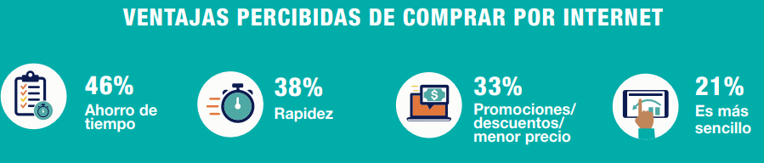

Nota: IPSOS [2020]. Recuperado de

<https://www.ipsos.com/sites/default/files/ct/publication/documents/2020-04/comprador_online.pdf>

Así mismo IPSOS también realizó una encuesta sobre cuál es el tiempo aceptable de entrega de productos, teniendo como resultado.

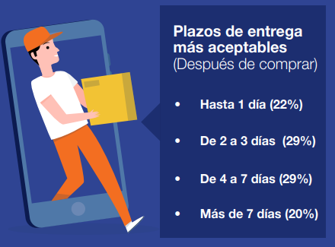

Nota: IPSOS [2020]. Recuperado de <https://www.ipsos.com/sites/default/files/ct/publication/documents/2020-04/comprador_online.pdf>

Los medios de pago con herramientas que los clientes utilizan para realizar transferir un valor en términos monetarios, es decir es una transacción económica con el fin de pagar algún bien, servicio o producto. Para cualquier empresa es fundamental contar con sistemas de pago eficientes y seguro. En este proyecto se está implementando pago por medio de Paypal, ya que nos parece un método de pago seguro.

**CAPITULO 2**

**MARCO TEÓRICO**

**2.1**. **COMERCIO ELECTRÓNICO**

**2.1.1. DEFINICIÓN**

La Oficina de Promoción de la Sociedad de la Información (ISPO) de la Comisión Europea, define el comercio electrónico como “cualquier forma de transacción comercial de bienes y servicios en la cual las partes interactúan de forma electrónica, en lugar de hacerlo a través de intercambios físicos”. Según la ISPO citado en (Kaba, 2008), “el comercio electrónico consiste en realizar electrónicamente transacciones comerciales. Está basado en el tratamiento y transmisión electrónica de datos, incluidos texto, imágenes y video”.

**2.1.2. EL ECOMMERCE EN EL PERÚ**

Según la Cámara peruana de comercio electrónico, para el 2019, La industria del ecommerce en el Perú ocupaba el sexto lugar en Latinoamérica, pero durante estos últimos años ha tenido un crecimiento muy significativo. Si retrocedemos 2 años, los consumidores todavía preferían pagar sus transacciones en efectivo, lo cual limitaba mucho el crecimiento del comercio electrónico, pero entrando en el contexto originado por la pandemia por el Covid-19, podemos ver que una gran parte de los consumidores han optado por realizar sus compras utilizando este medio.

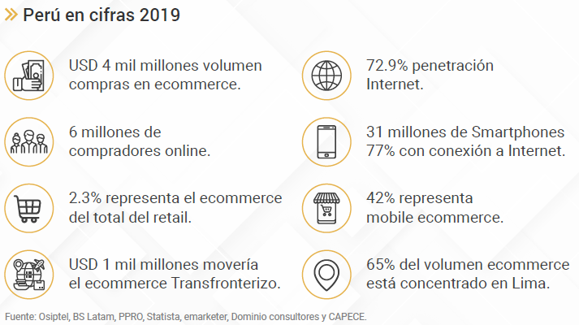

**2.2. METODOLOGÍA ÁGIL SCRUM**

**2.2.1. VISIÓN GENERAL DE SCRUM**

Scrum es un marco de trabajo por el cual las personas pueden abordar problemas complejos adaptativos, a la vez que entregar productos del máximo valor posible productiva y creativamente.

**2.2.2. PILARES DE SCRUM**

* **Transparencia,** los aspectos importantes, deben poder ser vistos por los responsables de los resultados para que se pueda manejar un entendimiento o lenguaje común.
* **Inspección,** los usuarios deben poder realizar inspecciones frecuentes de los artefactos y progreso del proyecto.
* **Adaptación,** los procesos deben de poder ajustarse durante su ejecución para evitar desviaciones mayores en el futuro.

**2.2.3. EL EQUIPO SCRUM**

* **Product Owner (dueño del producto)** Es el responsable de tomar las decisiones del cliente, es quien conoce a fondo los procesos del negocio y quien da valor al producto final del proyecto.
* **Development Team (equipo de desarrollo)** Son los profesionales que se encargan de realizar cada sprint. Es un equipo multifuncional que puede ser integrada entre 3 a 9 personas que realizan trabajos asignados de manera específica siguiendo pautas de ejecución definidas.
* **Scrum Master** Es el responsable de hacer que se cumplan las reglas del marco de trabajo scrum. Asesora y forma al equipo para que realicen un trabajo organizado, responsable y de calidad.

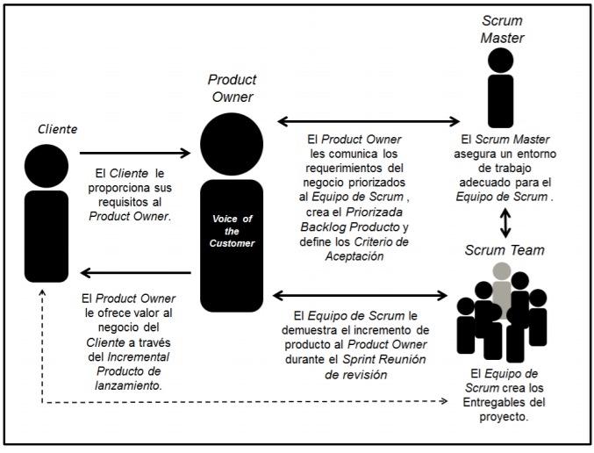

**2.2.4. ARTEFACTOS DE SCRUM**

* **PRODUCT BACKLOG (LISTA O PILA DE PRODUCTO)**

Es una lista ordenada de todos los requisitos del producto, es abierta a todos los roles y tiende a crecer y evolucionar durante el desarrollo del proyecto.

* **SPRINT BACKLOG (LISTA DE PENDIENTES DEL SPRINT)**

Lista de trabajos que debe de realizar el equipo durante el sprint.

* **INCREMENTO**

Resultado que nos entrega cada sprint

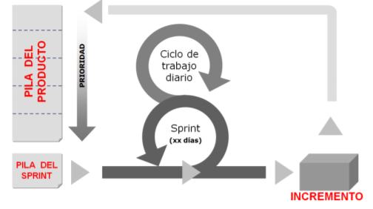

**2.2.5. EVENTOS DE SCRUM**

* **Sprint**

Es cada iteración de desarrollo, es un periodo de tiempo durante el cual el equipo construye un producto. No debe de durar más de 4 semanas.

* **Sprint Planning (Reunión de planificación del sprint)**

Es una reunión donde se realiza la priorización de las necesidades del negocio y el equipo crea un plan colaborativo de trabajo.

* **Dayli Scrum (Scrum diario)**

Es una reunión de 15 minutos donde el equipo sincroniza sus actividades para las siguientes 24 horas, se realiza a la misma hora y en el mismo lugar para hacerla menos compleja.

* **Sprint Review (Revision del Sprint)**

Se trata de una reunión informal que se lleva a cabo al final del sprint donde el equipo e interesados colaboran para optimizar el valor, facilitar la retroalimentación y fomentar la colaboración.

* **Sprint Retrospective (Retrospectiva del Sprint)**

Se trata de una reunión informal que se lleva a cabo al final del sprint donde el equipo auto inspecciona su desempeño durante el sprint e identifica oportunidades de mejor para crear un plan de mejora continua.

**2.2.6. PROCESOS DE SCRUM**

Son 19 procesos que se agrupan en 5 fases

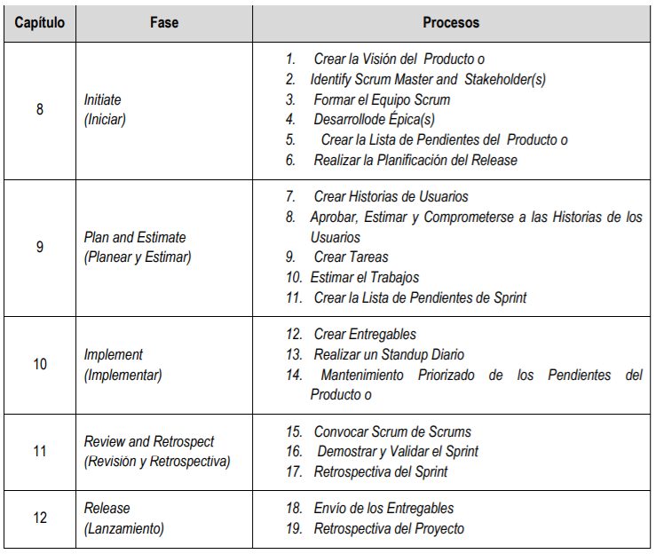

**2.2.7. DESARROLLO ITERATIVO**

El objetivo de scrum es dar un mayor valor empresarial en menor tiempo, para lograr esto scrum realiza entregas de desarrollo iterativas. Los aspectos complejos del proyecto se dividen, según la prioridad o criterio del producto owner, para crear un priorizado producto backlog y luego el equipo realiza el proceso de la creación de los entregables o salidas del sprint. De esta manera los roles y procesos se complementan para entregar valor a lo largo del proyecto y no solo al final como en la metodología tradicional.

Otro beneficio es que permite la corrección de errores o actualizaciones a medida que se va obteniendo una mayor comprensión de los procesos y de esta manera obtener un mejor resultado.

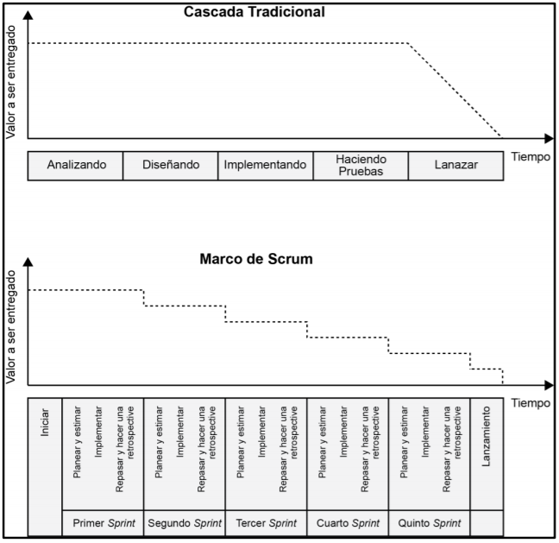

**2.3. ATENCIÓN AL CLIENTE**

**2.3.1. Concepto**

Son los métodos que utiliza una empresa para contactar con sus clientes, su objetivo principal es la satisfacción del cliente o consumidor. Incluye brindar apoyo, instrucción y orientar a que realice una compra acertada.

**2.3.2. La atención al cliente en el mundo online**

En el online, los clientes son cada vez más exigentes, la competencia es mayor y cualquier pequeño fallo puede ser castigado con la pena más dura: perder un comprador real o potencial para siempre. Por eso, debemos estar preparados para resolver cualquier incidencia. El usuario tiene que sentir que estamos cerca de él y que la calidad del servicio contrarreste la frialdad de la red. Para ello es fundamental que se tengan en cuenta una serie de factores:

* **Facilitar los procesos**. Tramitar una garantía, hacer una devolución o resolver cualquier incidencia debe ser igual de fácil que hacer una compra.
* **Reducir tiempos de respuesta**. Cuando a un comprador se le plantea una duda o sufre cualquier problema necesita tener una respuesta inmediata. En el mundo offline siempre podrá ir a la tienda a solucionar sus incidencias in situ. No poder hacerlo en el online le puede generar ansiedad e inseguridad, lo que provocará que se lo piense dos veces a la hora de repetir una compra
* **Acceso e información continua sobre el estado de las incidencias o consultas.** Los clientes necesitan saber en qué estado se encuentra la tramitación. Es importante mantenerles informados y que puedan tener

acceso en todo momento a la gestión de su consulta.

* **Trato cercano y personalizado.** Huir de las respuestas “tipo” y personalizar lo máximo posible para que el cliente se sienta escuchado.

La empatía y voluntad de solucionar los problemas se deben reflejar en nuestras comunicaciones.

* **Estar disponible cuando te necesiten, pero darle las herramientas para que sean independientes**. Si dependen demasiado de nosotros, es que algo hacemos mal.
* **Utilizar todas las consultas e incidencias de clientes para mejorar**. Este punto está relacionado con el anterior. Nuestros compradores son clave para ayudarnos a detectar las necesidades de mejora de nuestro sitio web. Solo hay que escucharlos y realizar los cambios que sean necesarios.

**CAPITULO 3**

**3.1. DESARROLLO DE LA SOLUCIÓN**

**3.1.1. VISIÓN DEL PROYECTO**

El scrum team comprende la importancia que tiene el producto que se está desarrollando para la Distribuidora Norteña, con esta primera aplicación lo que se pretende es dar el primer paso al mundo digital y dejar atrás la manera antigua de comprar productos (balones de gas), la tecnología avanza por ende surgen nuevas tendencias y es por ello, que Distribuidora no puede ser ajena al crecimiento digital. La visión que se tiene sobre esta aplicación web es la de crecer e integrarla con otras aplicaciones web que la distribuidora pretende desarrollar en un futuro, de esta manera todas las áreas estarán conectadas y compartirán datos e información mediante la web.

**3.1.2. PRODUCT BACKLOG**

**PRODUCT BACKLOG Y DEFINICION DE LOS SPRINT BACKLOG PARA EL DESARROLLO DEL PRODUCTO**

|  |  |  |  |  |  |  |
| --- | --- | --- | --- | --- | --- | --- |
| **PRODUCT BACKLOG** | | | | | | |
| **ID** | **Como:** | **Quiero:** | **Para poder:** | **Prioridad** | **Sprint** | **Estado** |
| 1 | Cliente | Registrarme en la página web | Realizar mis pedidos. | Alta | 1 | Terminado |
| 2 | Cliente | Ingresar con mi usuario y contraseña a la pagina | Realizar las compras | Alta | 1 | Terminado |
| 3 | Cliente | Seleccionar el tipo de producto que voy a pedir | Evitar confusión de productos | Alta | 1 | Terminado |
| 4 | Cliente | Realizar pago mediante PayPal | Asegurar que la compra a sido segura y exitosa. | Alta | 1 | Terminado |
| 5 | Cliente | Seleccionar el producto y que se muestre la descripción, el precio y la cantidad | Enviarlo al carrito de compras. | Alta | 1 | Terminado |
| 6 | Cliente | Poder eliminar, rebajar la cantidad de productos, seguir comprando y pagar productos dentro del carrito de compras | Asegurarme que la compra sea correcta. | Alta | 1 | Terminado |
| 7 | Desarrollador | realizar los prototipos de la gestión de clientes y administrador | tener una mejor visión de lo que necesita el usuario. | Alta | 1 | Terminado |
| 8 | Desarrollador | que el sistema sea desarrollado en PHP y la base de datos en MYSQL | tener una mayor fiabilidad, eficiencia y facilidad de uso | Alta | 1 | Terminado |
| 9 | Administrador | Ingresar con mi usuario y contraseña al panel de administrador | Gestionar los pedidos hechos por los clientes. | Alta | 2 | Terminado |
| 10 | Administrador | Ingresar con mi usuario y contraseña al panel de administrador | Eliminar, ingresar y editar los productos en la sección productos | Alta | 2 | Terminado |
| 11 | Administrador | Mostrar a mis clientes en la página principal las pestañas de “Nosotros”, “Carrito de compras”, “Registrarse” e “iniciar sesión”, también los productos de la empresa y el método de pago admitido | Facilitar la navegación del cliente. | Media | 2 | Terminado |
| 12 | Administrador | Limitar el campo para registro de clientes con: Nombre, dirección, distrito, correo y contraseña | Tener una información completa del cliente. | Media | 2 | Terminado |
| 13 | Administrador | Limitar el campo de correo en el área de registro con el formato de un correo electrónico | validarlo. | Media | 2 | Terminado |
| 14 | Administrador | que solo mi perfil tenga acceso al mantenimiento de la tabla de clientes y productos | tener una mayor seguridad en el tratamiento de los datos. | Alta | 2 | Terminado |
| 15 | Administrador | Emitir un comprobante de pago | Llevar la contabilidad y declarar las ventas | Alta | 3 | Terminado |
| 16 | Cliente | Visualizar botones que me redirijan al WhatsApp y al Facebook de la empresa | Comunicarme rápidamente con la empresa. | Baja | 3 | Terminado |
| 17 | Administrador | Descargar relación de ventas en formato Excel y PDF | Elaborar KPI´s para medir el rendimiento de la empresa | Medina | 3 | Terminado |
| 18 | Desarrollador | realizar los prototipos de Reportes, comprobantes y libro de reclamaciones | tener una mejor visión de lo que necesita el usuario. | Alto | 3 | Terminado |
| 19 | Cliente | Realizar quejas, comentarios o preguntas sobre la atención brindada desde la página | Retroalimentar a la empresa y solucionar dudas. | Media | 4 |  |
| 20 | Administrador | Visualizar, responder y eliminar todas las quejas del libro de quejas | Mejorar la satisfacción del cliente. | Media | 4 |  |
| 21 | Cliente | Recibir mis quejas en el correo electrónico | Darle seguimiento | Baja | 4 |  |
| 22 | Administrador | Ingresar con mi usuario y contraseña al panel de administrador | Gestionar los clientes y sus datos. | Alta | 4 |  |
| 23 | Administrador | Visualizar en la casilla de quejas las opciones de entrada, enviados y papelera | Gestionar bien las quejas | Media | 4 |  |
| 24 | Administrador | Responder una queja y que se mueva automáticamente a enviados | Tener mejor orden | Media | 4 |  |
| 25 | Administrador | Eliminar una queja y que se mueva a la papelera. | Gestionar dar finalizada su atención | Media | 4 |  |
| 26 | Administrador | Eliminar completamente una queja dentro de la papelera | Mantenerlo hasta que no se necesite | Media | 4 |  |
| 27 | Cliente | realice un reclamo, me gustaría que sea respondido dentro de las 48 horas siguientes | estar informado de mi reclamo y hallar una solución al mismo | Media | 4 |  |

**3.1.3. SPRINT 1**

**3.1.3.1. SPRINT PLANNING**

**HISTORIAS DE USUARIO**

|  |  |  |
| --- | --- | --- |
| HISTORIA DE USUARIO | | |
| Numero: HU-01 | Usuario: Cliente | |
| Nombre de Historia: Registrar cliente | | |
| Prioridad en negocio: Alta | | Riesgo en Desarrollo: Bajo |
| Puntos estimados: 4 | | Iteración asignada: 1 |
| Programador responsable: Gianmarco Yantas | | |
| Descripción:  Como cliente,  quiero poder registrarme en la página web  para poder realizar mis pedidos. | | |
| Validación:  Escenario 1: Ingresar Datos Incompletos  Dado que el cliente desea registrarse  Cuando no llena todos los campos solicitados  Entonces el sistema enviara un mensaje de error  Escenario 2: Ingresar correo incorrecto  Dado que el cliente desea registrarse  Cuando no llena correctamene el campo correo  Entonces el sistema enviara un mensaje de error  Escenario 2: No Aceptar políticas de privacidad  Dado que el cliente desea registrarse  Cuando no acepta las políticas de privacidad  Entonces el sistema no habilitará el botón REGISTRAR | | |

|  |  |  |
| --- | --- | --- |
| HISTORIA DE USUARIO | | |
| Numero: HU-02 | Usuario: Cliente | |
| Nombre de Historia: Ingresar al panel de usuario | | |
| Prioridad en negocio: Alta | | Riesgo en Desarrollo: Bajo |
| Puntos estimados: 3 | | Iteración asignada: 1 |
| Programador responsable: Giovanna Tanta | | |
| Descripción:  Como cliente,  quiero ingresar con mi usuario y mi contraseña a la página  para poder realizar las compras. | | |
| Validación:  ESCENARIO 1: Ingresar datos incorrectos  Dado que el cliente quiere ingresar al sistema  Cuando ingresa con los datos de usuario y/o contraseña incorrecta  Entonces el sistema le enviará un mensaje de error.  ESCENARIO 2: Ingresar datos correctos  Dado que el cliente quiere ingresar al sistema  Cuando ingresa con los datos de usuario y contraseña correctos  Entonces el sistema le permitirá el ingreso al sistema | | |

|  |  |  |
| --- | --- | --- |
| HISTORIA DE USUARIO | | |
| Numero: HU-3 | Usuario: Cliente | |
| Nombre de Historia: Seleccionar Producto | | |
| Prioridad en negocio: Alta | | Riesgo en Desarrollo: Bajo |
| Puntos estimados: 3 | | Iteración asignada: 1 |
| Programador responsable: Gean Carlos Romero | | |
| Descripción:  Como cliente,  quiero poder ver la imagen del producto a seleccionar  para poder realizar una mejor compra. | | |
| Validación:  Escenario 1: Seleccionar el producto correcto  Dado que, el cliente quiere hacer un pedido y no recuerda el nombre  cuando ingrese al sistema podrá ver el catálogo de los productos,  entonces puede realizar una mejor compra y evitar confusiones. | | |

|  |  |  |
| --- | --- | --- |
| HISTORIA DE USUARIO | | |
| Numero: HU-4 | Usuario: Cliente | |
| Nombre de Historia: Pagar pedido | | |
| Prioridad en negocio: Alta | | Riesgo en Desarrollo: Bajo |
| Puntos estimados: 4 | | Iteración asignada: 1 |
| Programador responsable: Gean Carlos Romero | | |
| Descripción:  Como cliente,  quiero tener acceso a PayPal  para poder realizar el pago de mi compra. | | |
| Validación:  ESCENARIO 1: ACEPTA MONTO A PAGAR  Dado que, el cliente se encuentra realizando una compra  cuando esta de acuerdo con el monto  entonces, podrá ingresar a la pasarela de pago PayPal  ESCENARIO 2: PAGO ACEPTADO  Dado que, el cliente ha realizado el pago mediante PayPal  cuando termine y acepte regresar al sistema  entonces, el sistema enviara un mensaje de confirmación de la transacción | | |

|  |  |  |
| --- | --- | --- |
| HISTORIA DE USUARIO | | |
| Numero: HU-5 | Usuario: Cliente | |
| Nombre de Historia: Ver detalles del producto | | |
| Prioridad en negocio: Alta | | Riesgo en Desarrollo: Bajo |
| Puntos estimados: 3 | | Iteración asignada: 1 |
| Programador responsable: Gean Carlos Romero | | |
| Descripción:  Como cliente,  quiero que, al seleccionar el producto, se muestre los detalles del producto.  para tener toda la información y realizar una mejor elección de compra. | | |
| Validación: | | |
| ESCENARIO 1: ESTA EN DESACUERDO CON EL PRODUCTO  Dado que el cliente no esta de acuerdo o no desea el producto  cuando seleccione el botón cerrar  entonces, el sistema lo enviará nuevamente al catálogo de productos  ESCENARIO 1: ESTA DE ACUERDO CON EL PRODUCTO  Dado que el cliente está conforme con el producto  cuando seleccione el botón Agregar a Carrito  entonces, el sistema lo enviará a la ventana del Carrito de compras. | | |

|  |  |  |
| --- | --- | --- |
| HISTORIA DE USUARIO | | |
| Numero: HU-6 | Usuario: Cliente | |
| Nombre de Historia: Editar detalle de carrito | | |
| Prioridad en negocio: Alta | | Riesgo en Desarrollo: Medio |
| Puntos estimados: 4 | | Iteración asignada: 1 |
| Programador responsable: Liliana Ramírez | | |
| Descripción:  Como cliente,  quiero que al ingresar al carrito de compras pueda eliminar, rebajar la cantidad de productos, seguir comprando y pagar productos,  para asegurar una compra correcta. | | |
| Validación: | | |
| ESCENARIO 1: Cancelar Pedido  Dado que, el cliente desiste de la compra,  cuando este dentro del carrito de compras y seleccione la opción Cancelar Pedido  entonces, el sistema cancelará la transacción y lo enviará al catálogo de productos.  ESCENARIO 2: Seguir Comprando  Dado que, el cliente desea aumentar más ítems a su pedido,  cuando este dentro del carrito de compras y seleccione la opción Seguir comprando  entonces, el sistema guardará la transacción y lo enviará al catálogo de productos.  ESCENARIO 3: Realizar Pago  Dado que, el cliente ha terminado de seleccionar su compra,  cuando este dentro del carrito de compras y seleccione la opción Realizar Pago  entonces, el sistema le enviará un mensaje con el monto a pagar y lo derivará a la pasarela de pago PayPal. | | |
|  | | |

**HISTORIAS TÉCNICAS**

|  |  |  |
| --- | --- | --- |
| HISTORIA TÉCNICA | | |
| Numero: HT-1 | Usuario: Desarrollador | |
| Nombre de Historia: Realización de Prototipos 1 | | |
| Prioridad en negocio: Media | | Riesgo en Desarrollo: |
| Puntos estimados: 5 | | Iteración asignada: 2 |
| Programador responsable: Liliana Ramírez | | |
| Descripción:  Como desarrollador,  quiero realizar los prototipos de la gestión de clientes y administrador,  para tener una mejor visión de lo que necesita el usuario. | | |
| Validación:  Dado que, se necesita tener una mejor vista de los requisitos del usuario,  cuando se valide los prototipos  entonces se procederá con el desarrollo del sistema. | | |

|  |  |  |
| --- | --- | --- |
| HISTORIA TÉCNICA | | |
| Numero: HT-2 | Usuario: desarrollador | |
| Nombre de Historia: Elección de lenguaje de programación y BD | | |
| Prioridad en negocio: Media | | Riesgo en Desarrollo: |
| Puntos estimados: 5 | | Iteración asignada: 2 |
| Programador responsable: Gean Carlos Romero | | |
| Descripción:  Como desarrollador  quiero que el sistema sea desarrollado en PHP y la base de datos en MYSQL,  para tener una mayor fiabilidad, eficiencia y facilidad de uso | | |
| Validación:  Dado que, el sistema se desarrollará en PHP y la BD en MySQL  cuando se empiece con el trabajo de desarrollo e implementación del sistema  entonces nuestros desarrolladores van a poder realizar un trabajo más eficiente. | | |

**3.1.3.2. DAILY SPRINT**

|  |  |  |  |  |  |  |
| --- | --- | --- | --- | --- | --- | --- |
| **Fecha** | **#Sprint** | **Roles participantes** | **Nombre** | **¿Qué hice ayer?** | **¿Qué es lo que voy a hacer hoy?** | **¿He tenido algún tipo de problema durante el desarrollo o si tengo algún problema?** |
| **13/04/21** | 1 | DEV1 | Liliana Ramírez | Delimitar los Sprint Backlog, trabajará en HU-8 | Crear BD y trabajaré en los prototipos de diseños para la interfaz y presentarlos al cliente. | Dudas con respecto a realizar diseños que le gusten al cliente. |
| **13/04/21** | 1 | DEV2 | Giovanna tanta | Delimitar los Sprint Backlog, trabajará en HU-9 | Crear BD e Iniciar con el diseño del prototipo del formulario de registro de usuario con los campos. | Ninguno |
| **13/04/21** | 1 | DEV3 | Gianmarco Yantas | Delimitar los Sprint Backlog, trabajará en HU-11 | Crear BD e Iniciar con el diseño del prototipo del formulario de registro de usuario con los campos. | Ninguno |
| **13/04/21** | 1 | DEV4 | GeanCarlos Romero | Delimitar los Sprint Backlog, trabajará en HU-10 | Crear BD e Iniciar con el diseño del prototipo de la página web de registro | Ninguno |

**3.1.3.3. SPRINT REVIEW**

|  |  |
| --- | --- |
|  | REALIZADO |
| SPRINT 1 | HT1 (REALIZACION DE PROTOTIPOS)  Interfaz de usuario gráfica  Descripción generada automáticamenteInterfaz de usuario gráfica  Descripción generada automáticamente  HT2 (ELECCION DE LENGUAJE)  Interfaz de usuario gráfica, Texto, Aplicación, Correo electrónico  Descripción generada automáticamente  HU1 (Registrarme en la página web)  Interfaz de usuario gráfica, Texto, Aplicación, Chat o mensaje de texto  Descripción generada automáticamente  HU2 (Ingresar con mi usuario y contraseña a la pagina)  Interfaz de usuario gráfica, Texto, Aplicación, Chat o mensaje de texto  Descripción generada automáticamente  HU3 (Seleccionar el tipo de producto que voy a pedir)  Interfaz de usuario gráfica, Sitio web  Descripción generada automáticamente  HU4 (Realizar pago mediante paypal)  Interfaz de usuario gráfica, Texto, Aplicación, Chat o mensaje de texto  Descripción generada automáticamente  HU5 (Seleccionar el producto y que se muestre la descripción, el precio y la cantidad)  Interfaz de usuario gráfica, Texto, Aplicación, Chat o mensaje de texto  Descripción generada automáticamente  HU6 (Poder eliminar, rebajar la cantidad de productos, seguir comprando y pagar productos dentro del carrito de compras)  Interfaz de usuario gráfica  Descripción generada automáticamente |

**3.1.3.4. SPRINT RETROSPECTIVE**

|  |  |  |  |
| --- | --- | --- | --- |
| **Numero de sprint** | **¿Qué salió bien en la iteración? (aciertos)** | **¿Qué no salió bien en la iteración? (errores)** | **¿Qué mejoras vamos a implementar en la próxima iteración? (recomendaciones de mejora continua)** |
| **1** | La conformación del trabajo fue exitosa, el equipo se complementó de manera óptima y se solucionaron los inconvenientes de manera rápida. | Algunos de los miembros del equipo no conocían metodología ágil SCRUM | Capacitación rápida mediante videos al equipo para integrarse más a la metodología ágil SCRUM. |

**3.1.3.5. BURNDOWN CHART**

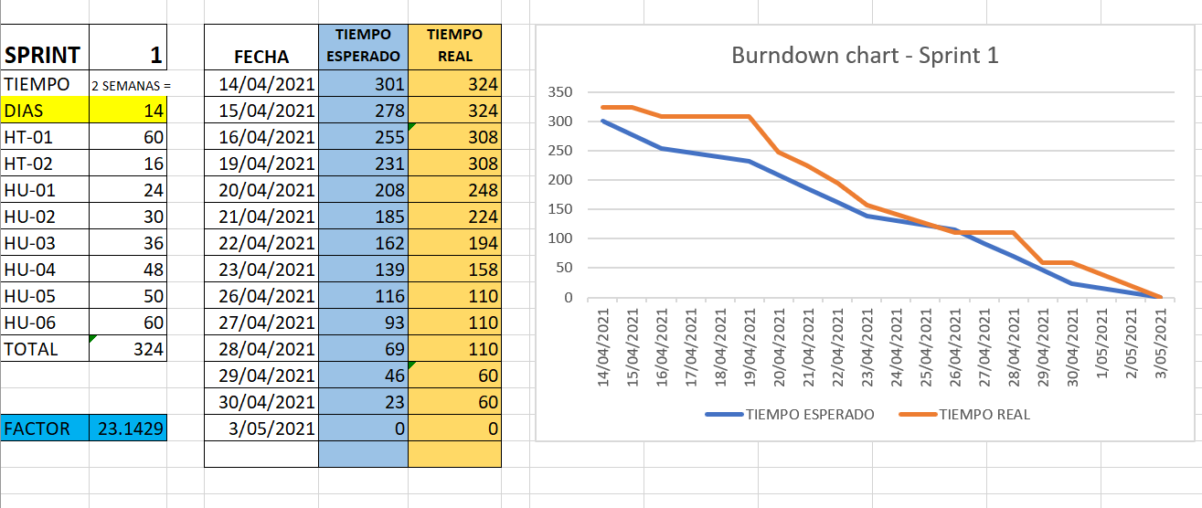

**3.1.4. SPRINT 2**

**3.1.4.1. SPRINT PLANNING**

**HISTORIAS DE USUARIO**

|  |  |  |  |
| --- | --- | --- | --- |
| Numero: HU-007 |  | | |
| Nombre de Historia: Gestionar Pedidos | | | |
| Prioridad en negocio: Alta | | Riesgo en Desarrollo: Bajo | |
| Puntos estimados: 2 | | Iteración asignada: 2 | |
| Programador responsable: Gianmarco Yantas | | | |
| Descripción:  Como administrador,  quiero ingresar con mi usuario y contraseña al panel de administrador,  para gestionar los pedidos hechos por los clientes. | | | |
| Validación:  Dado que, el administrador necesita conocer y gestionar pedidos de los clientes, cuando ingrese en el panel de administrador al áre a de pedidos  entonces, el administrador podrá visualizar toda la información pertinente. | | | |
| Escenario 1  Dado que el administrador ingresa a la página de login Y el administrador ingresa un correo valido y el administrador ingresa una contraseña invalida CUANDO el administrador acepta ENTONCES el administrador es redirigido a la página del login Y el sistema muestra el mensaje “Username o password invalido” | | | **Escenario 2**  Dado que el administrador ingresa a la página de login Y el administrador ingresa un correo invalido y el administrador ingresa una contraseña valida CUANDO el administrador acepta ENTONCES el administrador es redirigido a la página del login Y el sistema muestra el mensaje “Username o password invalido” |

|  |  |  |  |
| --- | --- | --- | --- |
| Numero: HU-8 | Usuario: Administrador | | |
| Nombre de Historia: Gestionar precios | | | |
| Prioridad en negocio: Alta | | Riesgo en Desarrollo: Bajo | |
| Puntos estimados: 4 | | Iteración asignada: 2 | |
| Programador responsable: Gianmarco Yantas | | | |
| Descripción:  Como administrador,  quiero ingresar con mi usuario y contraseña al panel de administrador  para eliminar, ingresar y editar los productos en la sección productos. | | | |
| Validación:  Dado que, la empresa constantemente varía el precio de los productos,  cuando se ingrese en el panel de administrador al área de productos  entonces, el administrador podrá realizar cambios de precio, actualizar imagen, eliminar o ingresar un producto nuevo. | | | |
| Escenario 1  Dado que el administrador ingresa a la página de mantenimiento de producto Y el administrador ingresa un digito incorrecto en el área de precio ENTONCES el sistema muestra el mensaje “Ingresar solo Números” | | | **Escenario 2**  Dado que el administrador ingresa a la página de mantenimiento de producto Y el administrador no ingresa una imagen referencial de producto ENTONCES el sistema muestra el mensaje “Selecciona un archivo” |

|  |  |  |  |
| --- | --- | --- | --- |
| HISTORIA DE USUARIO | | | |
| Numero: HU-9 | Usuario: Administrador | | |
| Nombre de Historia: Ver pestañas en pantalla principal | | | |
| Prioridad en negocio: Media | | Riesgo en Desarrollo: Bajo | |
| Puntos estimados: 2 | | Iteración asignada: 2 | |
| Programador responsable: Liliana Ramírez | | | |
| Descripción:  Como administrador,  quiero que mis clientes visualicen en la página principal, las pestañas de “Nosotros”, “Carrito de compras”, “Registrarse” e “iniciar sesión”, también los productos de la empresa y el método de pago admitido,  para poder facilitar la navegación del cliente. | | | |
| Validación:  Dado que, la página web debe mostrar el contenido más importante de la empresa,  cuando un cliente ingrese a la página web se visualizará los siguientes aspectos “Nosotros”, “Carrito de Compras”, “Registrarse” e “iniciar sesión”,  entonces el cliente tendrá la información crucial a la mano. | | | |
| Escenario 1  Dado que el usuario ingresa a la página web Y el usuario quiere información de la empresa CUANDO el usuario ingrese a “Nosotros” ENTONCES el sistema lo dirigirá a la sección “Nosotros” mostrando la información empresarial. | | | **Escenario 2**  **Dado que el usuario ingresa a la página web Y el usuario quiere registrarse CUANDO el usuario ingrese a “Iniciar Sesión” ENTONCES el sistema te la opción de “registrarse” y el usuario podrá registrarse.** |

|  |  |  |  |
| --- | --- | --- | --- |
| HISTORIA DE USUARIO | | | |
| Numero: HU-10 | Usuario: Administrador | | |
| Nombre de Historia: Registrar cliente | | | |
| Prioridad en negocio: Alta | | Riesgo en Desarrollo: Medio | |
| Puntos estimados: 4 | | Iteración asignada: 2 | |
| Programador responsable: Giovanna Tanta | | | |
| Descripción:  Como administrador,  quiero que los campos para registro de clientes sean: Nombre, dirección, distrito, correo y contraseña;  para poder tener una información completa del cliente. | | | |
| Validación:  Dado que, el administrador necesita verificar la información del cliente,  cuando el cliente realice el registro, deberá llenar los datos “Nombre, dirección, distrito, correo y contraseña”,  entonces el administrador podrá generar comprobantes de pago y enviar el producto a la dirección del cliente. | | | |
| Escenario 1  DADO que el usuario entra a la página de login Y el usuario da click sobre “Registrar” Y el usuario no ingresa el campo “Nombre” CUANDO el usuario quiera darle a aceptar ENTONCES el sistema mostrará el mensaje “Rellena este Campo” | | | **Escenario 2**  DADO que el usuario entra a la página de login Y el usuario da click sobre “Registrar” Y el usuario ingrese dígitos incorrectos en el campo de Nombre CUANDO el usuario quiera continuar con el siguiente campo ENTONCES el sistema mostrará la alerta de “Ingresar solo letras” |

|  |  |  |  |
| --- | --- | --- | --- |
| Numero: HU-11 | Usuario: Administrador | | |
| Nombre de Historia: Ingresar correo electrónico | | | |
| Prioridad en negocio: Alta | | Riesgo en Desarrollo: Medio | |
| Puntos estimados: 3 | | Iteración asignada: 2 | |
| Programador responsable: Giovanna Tanta | | | |
| Descripción:  Como administrador,  quiero que el campo de correo en el área de registro tenga el formato de un correo electrónico  para validarlo. | | | |
| Validación:  Dado que, se necesita un correo electrónico real y con el formato del mismo,  cuando el cliente ingrese datos en el cuadro de correo, este lo aceptará solo si se tiene el formato [ejemplo@correo.com](mailto:ejemplo@correo.com),  entonces se evitará creación de cuentas falsas. | | | |
| Escenario 1  DADO que el usuario entra a la página de login Y el usuario da click sobre “Registrar” Y el usuario ingrese correo electrónico sin @ CUANDO el usuario quiera continuar con el siguiente campo ENTONCES el sistema mostrará la alerta de “Incluye el @ en la dirección de correo electrónico” | | | **Escenario 2**  DADO que el usuario entra a la página de login Y el usuario da click sobre “Registrar” Y el usuario ingrese correo electrónico con un formato diferente al de un correo electrónico CUANDO el usuario quiera continuar con el siguiente campo ENTONCES el sistema mostrará la alerta de “escriba una parte después del símbolo @”. |

**HISTORIA TÉCNICA**

|  |  |  |
| --- | --- | --- |
| HISTORIA TÉCNICA | | |
| Numero: HT-3 | Usuario: Administrador | |
| Nombre de Historia: Dar Seguridad al tratamiento de Datos | | |
| Prioridad en negocio: Media | | Riesgo en Desarrollo: |
| Puntos estimados: 5 | | Iteración asignada: 2 |
| Programador responsable: Giovanna tanta | | |
| Descripción:  Como administrador,  quiero que solo mi perfil tenga acceso al mantenimiento de la tabla de clientes y productos,  para tener una mayor seguridad en el tratamiento de los datos. | | |
| Validación:  Dado que, se necesita tener seguridad de los datos,  cuando se valide el usuario de administrador  entonces se procederá al ingreso a la ventana de mantenimiento de esas tablas. | | |

**3.1.4.2. DAILY SPRINT**

|  |  |  |  |  |  |  |
| --- | --- | --- | --- | --- | --- | --- |
| **Fecha** | **Sprint** | **Roles participantes** | **Nombre** | **¿Qué hice ayer?** | **¿Qué es lo que voy a hacer hoy?** | **¿He tenido algún tipo de problema durante el desarrollo o si tengo algún problema?** |
| **04/05/21** | 2 | DEV1 | Liliana Ramírez | Culminar con los diseños gráficos de la página principal | Diseño de las pestañas mostradas en la página principal. | Ninguno |
| **04/05/21** | 2 | DEV2 | Giovanna tanta | Culminar con las pruebas a la base de datos. | Trabajar en conjunto con DEV3 para delimitar los campos incluidos en el registro de clientes. | Interacción directa con el DEV3 según el avance que se logre. |
| **04/05/21** | 2 | DEV3 | Gianmarco Yantas | Culminar con las pruebas de desempeño en el registro de usuario | Programar los parámetros de logeo para el administrador | Consultar áreas que entraran en la primera etapa de ingreso de administrador |
| **04/05/21** | 2 | DEV4 | GeanCarlos Romero | Culminar con las pruebas a la base de datos | Realizar el diseño del comprobante de pago para la contabilidad de la distribuidora | Ninguno |

**3.1.4.3. SPRINT REVIEW**

|  |  |
| --- | --- |
|  | REALIZADO |
| SPRINT 2 | HT3 (que solo mi perfil tenga acceso al mantenimiento de la tabla de clientes y productos)  Interfaz de usuario gráfica, Texto, Aplicación, Correo electrónico  Descripción generada automáticamente  HU7 (Ingresar con mi usuario y contraseña al panel de administrador)  Imagen que contiene Interfaz de usuario gráfica  Descripción generada automáticamente  HU8 (Ingresar con mi usuario y contraseña al panel de administrador)  Captura de pantalla de computadora  Descripción generada automáticamente  HU9 (Mostrar a mis clientes en la página principal las pestañas de “Nosotros”, “Carrito de compras”, “Registrarse” e “iniciar sesión”, también los productos de la empresa y el método de pago admitido)  Interfaz de usuario gráfica, Texto, Aplicación  Descripción generada automáticamente  HU10 (Limitar el campo para registro de clientes con: Nombre, dirección, distrito, correo y contraseña)  Interfaz de usuario gráfica, Texto, Aplicación, Chat o mensaje de texto  Descripción generada automáticamente  HU11 (Limitar el campo de correo en el área de registro con el formato de un correo electrónico)  Interfaz de usuario gráfica, Texto, Aplicación  Descripción generada automáticamente |

**3.1.4.4. SPRINT RETROSPECTIVED**

|  |  |  |  |
| --- | --- | --- | --- |
| **Numero de sprint** | **¿Qué salió bien en la iteración? (aciertos)** | **¿Qué no salió bien en la iteración? (errores)** | **¿Qué mejoras vamos a implementar en la próxima iteración? (recomendaciones de mejora continua)** |
| **2** | La mayoría de HU se terminaron a tiempo, no se observó diferencias entre los miembros del equipo. | Algunos retrasos en la elección de las HU. | Mejorar la comunicación para apoyo y evitar las demoras. |

**3.1.4.5. BURNDOWN CHART**

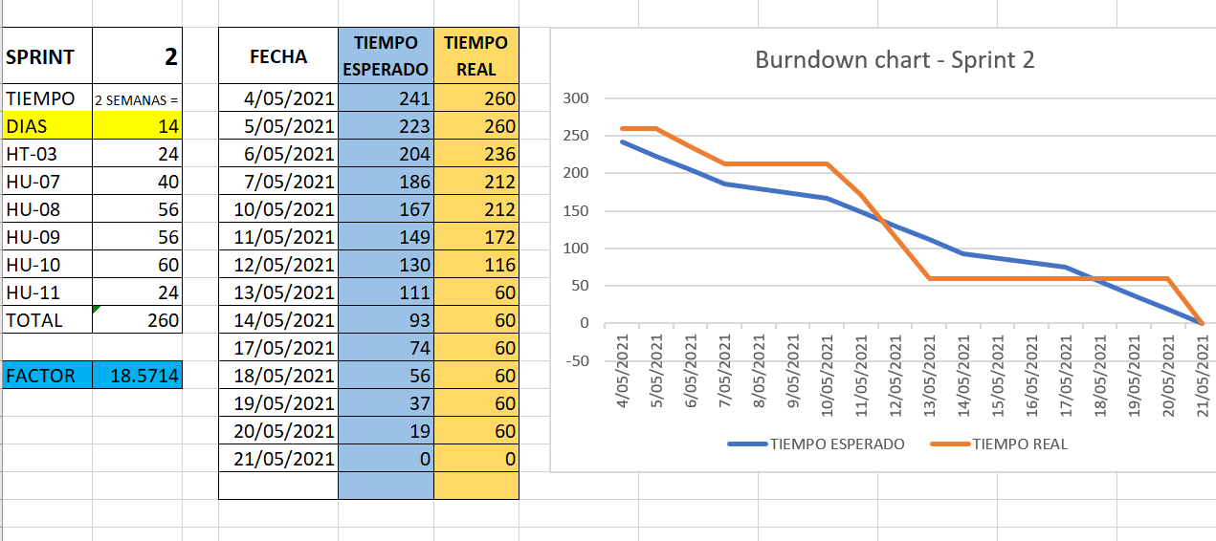

**3.1.5. SPRINT 3**

**3.1.5.1. SPRINT PLANNING**

**HISTORIAS DE USUARIO**

|  |  |  |  |
| --- | --- | --- | --- |
| HISTORIA DE USUARIO | | | |
| Numero: HU-12 | Usuario: Administrador | | |
| Nombre de Historia: Emitir comprobante | | | |
| Prioridad en negocio: Alta | | Riesgo en Desarrollo: Medio | |
| Puntos estimados: 5 | | Iteración asignada: 3 | |
| Programador responsable: Gean Carlos Romero | | | |
| Descripción:  Como administrador,  quiero emitir un comprobante de pago  para llevar la contabilidad y declarar las ventas. | | | |
| Validación:  Dado que, la empresa debe declarar sus ventas  cuando el cliente realice una compra, el sistema emitirá un comprobante de pago,  entonces la empresa podrá llevar la contabilidad. | | | |
| Escenario 1  DADO que el administrador entra a la página de login de administrador Y el administrador ingresa con su correo electrónico e ingresa al reporte de ventas CUANDO el administrador de click en imprimir comprobante ENTONCES el sistema enviara en respuesta el comprobante en formato pdf. | | |  |

|  |  |  |  |
| --- | --- | --- | --- |
| HISTORIA DE USUARIO | | | |
| Numero: HU-13 | Usuario: Cliente | | |
| Nombre de Historia: Visualizar Botones de redes | | | |
| Prioridad en negocio: Baja | | Riesgo en Desarrollo: Bajo | |
| Puntos estimados: 2 | | Iteración asignada: 3 | |
| Programador responsable: Liliana Ramírez | | | |
| Descripción:  Como cliente,  quiero un botón que me redirija al WhatsApp y al Facebook de la empresa,  para poder comunicarme rápidamente con ellos. | | | |
| Validación:  Dado que, el cliente necesita realizar consulta inmediata  cuando presione alguno de los botones de Facebook o WhatsApp,  entonces se le redirigirá a una conversación directa en la red seleccionada. | | | |
| Escenario 1: Pagina web con botones de WhatsApp y Facebook  DADO que el usuario o cliente ingresa a la página web principal, encontrará 2 botones de WhatsApp y Facebook  CUANDO da click en los botones  ENTONCES podrá tener contacto con personal de la distribuidora para realizar consultas | | | **Escenario 2:** **Pagina web sin botones de WhatsApp y Facebook**  **DADO** que el usuario o cliente ingresa a la página web principal, no encontrará 2 botones de WhatsApp y Facebook  **CUANDO** necesite realizar una consulta  **ENTONCES** no podrá tener contacto mediante la web con personal de la distribuidora. |

|  |  |  |  |
| --- | --- | --- | --- |
| HISTORIA DE USUARIO | | | |
| Numero: HU-14 | Usuario: Administrador | | |
| Nombre de Historia: Descargar relación de ventas | | | |
| Prioridad en negocio: Media | | Riesgo en Desarrollo: Bajo | |
| Puntos estimados: 3 | | Iteración asignada: 3 | |
| Programador responsable: Gianmarco Yantas | | | |
| Descripción:  Como administrador,  quiero descargar las ventas en Excel y PDF  para elaborar KPI´S. | | | |
| Validación:  Dado que, la empresa necesita realizar KPI´S,  cuando el administrador necesite el registro de ventas para realizar estadísticas, podrá descargarlo en formato Excel y PDF,  entonces se podrá hacer un seguimiento de la efectividad del sistema. | | | |
| Escenario 1: Se Elaboran KPI´S  DADO que el administrador ingresa sus credenciales a web de la distribuidora, donde se registran todos los pedidos por semanal y mensual.  CUANDO necesite realizar KPI´S o métricas  ENTONCES podrá descargar lista de pedidos en Excel y PDF | | | **Escenario 2:** **No se elaboran KPI´S**  **DADO** que el administrador ingresa sus credenciales a web de la distribuidora, donde se registran todos los pedidos por semanal y mensual.  **CUANDO** necesite realizar KPI´S o métricas  **ENTONCES** no podrá descargar lista de pedidos en Excel y PDF porque el botón de descarga no existe |

**HISTORIA TÉCNICA**

|  |  |  |
| --- | --- | --- |
| HISTORIA TÉCNICA | | |
| Numero: HT-4 | Usuario: Desarrollador | |
| Nombre de Historia: Realización de Prototipos 2 | | |
| Prioridad en negocio: Media | | Riesgo en Desarrollo: |
| Puntos estimados: 5 | | Iteración asignada: 2 |
| Programador responsable: Gianmarco Yantas | | |
| Descripción:  Como desarrollador,  quiero realizar los prototipos de Reportes, comprobantes y libro de reclamaciones,  para tener una mejor visión de lo que necesita el usuario. | | |
| Validación:  Dado que, se necesita tener una mejor vista de los requisitos del usuario,  cuando se valide los prototipos  entonces se procederá con el desarrollo del sistema. | | |

**3.1.5.2. DAILY SPRINT**

|  |  |  |  |  |  |  |
| --- | --- | --- | --- | --- | --- | --- |
| **Fecha** | **Sprint** | **Roles participantes** | **Nombre** | **¿Qué hice ayer?** | **¿Qué es lo que voy a hacer hoy?** | **¿He tenido algún tipo de problema durante el desarrollo o si tengo algún problema?** |
| **24/05/21** | 3 | DEV1 | Liliana Ramírez | Culminar con el llenado de información de la sección “nosotros” | Comenzar con la recopilación de información para el contacto directo. | Ninguno |
| **24/05/21** | 3 | DEV2 | Giovanna tanta | Culminar con las pruebas de seguridad de los campos del registro de usuarios. | Apoyar a DEV3 | Ninguno |
| **24/05/21** | 3 | DEV3 | Gianmarco Yantas | Culminar con las pruebas en los parámetros de logeo de administrador | Comenzar con los parámetros para traslado de datos a formatos amigables. | Ninguno. |
| **24/05/21** | 3 | DEV4 | GeanCarlos Romero | Culminar con las pruebas de uso de los comprobantes de pago. | Apoyar a DEV1. | Ninguno. |

**3.1.5.3. SPRINT REVIEW**

|  |  |
| --- | --- |
|  | REALIZADO |
| SPRINT 3 | HT4 (realizar los prototipos de Reportes, comprobantes y libro de reclamaciones)  HU12 (Emitir un comprobante de pago)  Tabla  Descripción generada automáticamente con confianza media  HU13 (Visualizar botones que me redirijan al WhatsApp y al Facebook de la empresa)  Interfaz de usuario gráfica, Texto, Aplicación, Chat o mensaje de texto  Descripción generada automáticamente  HU14 (Descargar relación de ventas en formato Excel y PDF)  Captura de pantalla de un celular  Descripción generada automáticamente |

**3.1.5.4. SPRINT RETROSPECTIVED**

|  |  |  |  |
| --- | --- | --- | --- |
| **Numero de sprint** | **¿Qué salió bien en la iteración? (aciertos)** | **¿Qué no salió bien en la iteración? (errores)** | **¿Qué mejoras vamos a implementar en la próxima iteración? (recomendaciones de mejora continua)** |
| **3** | El equipo se compenetró bien con el scrum máster, y este, guio a la solución de algunos inconvenientes | Se evidenciaron deficiencias en el conocimiento de la metodología ágil SCRUM, nuevamente. | Capacitarse constantemente y a tiempo real sobre la metodología para concluir el trabajo con éxito. |

**3.1.5.5. BURNDOWN CHART**

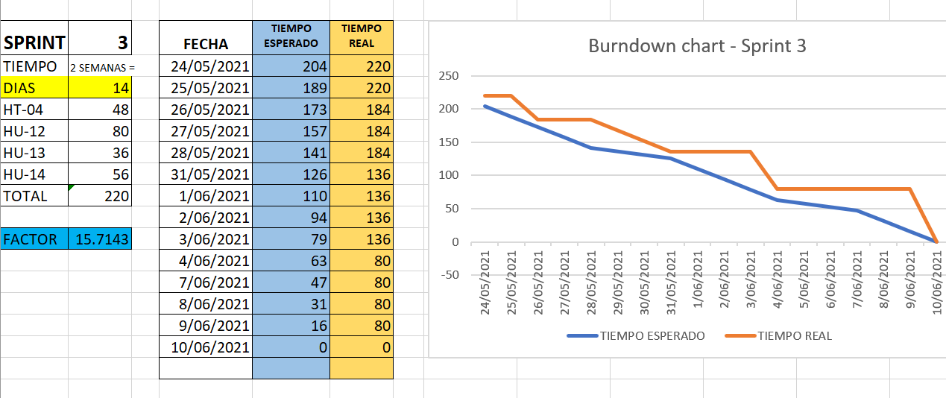

**3.1.6. SPRINT 4**

**3.1.7.1. SPRINT PLANNING**

**HISTORIAS DE USUARIO**

|  |  |  |  |
| --- | --- | --- | --- |
| HISTORIA DE USUARIO | | | |
| Numero: HU-15 | Usuario: Cliente | | |
| Nombre de Historia: Hacer reclamos | | | |
| Prioridad en negocio: Media | | Riesgo en Desarrollo: Medio | |
| Puntos estimados: 5 | | Iteración asignada: 4 | |
| Programador responsable: Gianmarco Yantas | | | |
| Descripción:  Como cliente,  quiero realizar quejas, comentarios o preguntas, sobre la atención brindada desde la página web  para retroalimentar a la empresa y solucionar dudas. | | | |
| Validación:  Dado que, el cliente tuvo percances con el pedido o atención,  cuando ingrese quejas y comentarios,  entonces podrá comunicarse con la administración. | | | |
| Escenario 1: Se realizan reclamos/sugerencias  DADO que el cliente presenta molestia con la distribuidora  CUANDO realizo un pedido  ENTONCES podrá ingresar la web, opción libro de reclamaciones para presentar su queja/sugerencia. | | | **Escenario 2: No se realizan reclamos/sugerencias**  **DADO** que el cliente no presenta molestia con la distribuidora  **CUANDO** realizo un pedido  **ENTONCES** no necesitará ingresar a la web, opción libro de reclamaciones para presentar su queja/sugerencia |

|  |  |  |  |
| --- | --- | --- | --- |
| HISTORIA DE USUARIO | | | |
| Numero: HU-16 | Usuario: Administrador | | |
| Nombre de Historia: Visualizar quejas del libro | | | |
| Prioridad en negocio: Media | | Riesgo en Desarrollo: Bajo | |
| Puntos estimados: 5 | | Iteración asignada: 4 | |
| Programador responsable: Gean Carlos Romero | | | |
| Descripción:  Como administrador,  quiero visualizar, responder y eliminar todas las quejas del libro de reclamación,  para mejorar satisfacción del cliente. | | | |
| Validación:  Dado que, los clientes tienen quejas que necesitan ser atendidas,  cuando el administrador ingrese al panel podrá visualizar, responder y eliminar las quejas del libro de quejas,  entonces aumentara el nivel de satisfacción del cliente. | | | |
| Escenario 1: Visualizar y responder correos de quejas/sugerencias  DADO que como administrador quiero poder visualizar correos  CUANDO envíen una queja/sugerencia desde el libro de reclamaciones  ENTONCES podré responder las quejas/sugerencias a mis clientes | | | **Escenario 2**: **No se puede responder correos de quejas/sugerencias**  **DADO** que como administrador no podré responder correo  **CUANDO** envíen una queja/sugerencia desde el libro de reclamaciones  **ENTONCES** el cliente no tendrá respuesta y se generará una perspectiva negativa de la distribuidora |

|  |  |  |  |
| --- | --- | --- | --- |
| HISTORIA DE USUARIO | | | |
| Numero: HU-17 | Usuario: Cliente | | |
| Nombre de Historia: Seguir las quejas | | | |
| Prioridad en negocio: Baja | | Riesgo en Desarrollo: Medio | |
| Puntos estimados: 5 | | Iteración asignada: 4 | |
| Programador responsable: Gean Carlos Romero | | | |
| Descripción:  Como cliente,  quiero recibir mis quejas en el correo electrónico  para poder dar seguimiento. | | | |
| Validación:  Dado que, los clientes necesitan conocer el estado de sus quejas  cuando emitan una queja esta se enviará como copia al correo electrónico  entonces el cliente podrá estar al tanto de la atención de la queja. | | | |
| Escenario 1: Recibir respuesta de la distribuidora  DADO que como cliente registro una queja/sugerencia mediante el libro de reclamaciones  CUANDO tengo un percance con mi pedido  ENTONCES requiero que la distribuidora me responda la queja | | | **Escenario 2: No recibo respuesta de la distribuidora**  **DADO** que como cliente registro una queja/sugerencia mediante el libro de reclamaciones  **CUANDO** tengo un percance con mi pedido  **ENTONCES** requiero que la distribuidora me responda la queja, pero no lo realiza |

|  |  |  |  |
| --- | --- | --- | --- |
| **HISTORIA DE USUARIO** | | | |
| **Numero: 18** | Usuario: Administrador | | |
| **Nombre de Historia: Gestionar clientes** | | | |
| **Prioridad en negocio: Alta** | | Riesgo en Desarrollo: | |
| **Puntos estimados: 2** | | Iteración asignada: 2 | |
| **Programador responsable: Liliana Ramirez** | | | |
| **Descripción:**  **Como** administrador**,**  **quiero** ingresar con mi usuario y contraseña al panel de administrador  **para** gestionar los clientes. | | | |
| **Validación:**  **Dado que, el administrador necesita conocer y gestionar las direcciones y datos de los clientes, cuando se ingrese en el panel de administrador al área de clientes, entonces el administrador podrá visualizar toda la información pertinente.** | | | |
| **Escenario 1: Administrar clientes**  **Dado que** el administrador accede a la página login, para ingresar con su correo y contraseña, y luego ingresa en la opción clientes, **cuando** el administrador visualiza el listado de clientes, **entonces** tiene la opción de gestionar los clientes con su cuenta respectiva. | | | **Escenario 2: Eliminar clientes**  **Dado que** el administrador accede a la página login, para ingresar con su correo y contraseña, y luego hacer click en la opción clientes, **cuando** el administrador visualiza el listado de clientes, **entonces** tiene la opción de eliminar los clientes con su cuenta respectiva. |

|  |  |  |  |
| --- | --- | --- | --- |
| **HISTORIA DE USUARIO** | | | |
| **Numero: 19** | Usuario: Administrador | | |
| **Nombre de Historia: Ver opciones de quejas** | | | |
| **Prioridad en negocio: Media** | | Riesgo en Desarrollo: | |
| **Puntos estimados: 4** | | Iteración asignada: 2 | |
| **Programador responsable: Gean Carlos Romero** | | | |
| **Descripción:**  **Como administrador, quiero que la casilla de quejas tenga las opciones de Entrada, enviados y papelera para gestionar bien las quejas.** | | | |
| **Validación:**  **Dado que, el administrador necesita tener dividido por estado las quejas, cuando se ingrese al área de quejas se podrán elegir 3 distintas secciones como “Entrada”, “Enviados” y “papelera” entonces habrá un mayor orden dentro de la sección de quejas.** | | | |
| **Escenario 1: Entrada de reclamos**  **Dado que** el administrador accede a la página login, para ingresar con su correo y contraseña, y posteriormente ingresar a la opción bandeja de reclamos,  **cuando** visualiza la bandeja de reclamos**, entonces** tiene las opciones de gestionar las entradas. | | | **Escenario 2: Respuesta de reclamos**  **Dado que** el administrador accede a la página login, para ingresar con su correo y contraseña, y posteriormente ingresar a la opción bandeja de reclamos,  **cuando** visualiza la bandeja de reclamos**, entonces** tiene las opciones de gestionar los enviados |
| **Escenario 3: Reclamos dentro de la papelera**  **Dado que** el administrador accede a la página login, para ingresar con su correo y contraseña, y posteriormente ingresar a la opción bandeja de reclamos,  **cuando** vizualiza la bandeja de reclamos**, entonces** tiene las opciones de gestionar la papelera de quejas. | | | |

|  |  |  |
| --- | --- | --- |
| **HISTORIA DE USUARIO** | | |
| **Numero: 20** | Usuario: Administrador | |
| **Nombre de Historia: Mover queja a enviados** | | |
| **Prioridad en negocio: Media** | | Riesgo en Desarrollo: |
| **Puntos estimados: 5** | | Iteración asignada: 2 |
| **Programador responsable: Liliana Ramírez** | | |
| **Descripción:**  **Como administrador, quiero que luego de responder una queja, esta se visualice en enviados, para tener mejor orden.** | | |
| **Validación:**  **Dado que, las quejas visualizadas o respondidas pueden mezclarse con las nuevas, cuando el administrador responda una queja esta se moverá automáticamente a enviados, entonces habrá un mejor control y orden de la sección de quejas.** | | |
| **ESCENARIO 1: Orden de reclamos enviados**  **Dado que** el administrador accede a la página login, para ingresar con su correo y contraseña, y posteriormente ingresar a la opción bandeja de reclamos, y  **cuando** visualiza la bandeja de reclamos, observa la opción enviados**,**  **entonces** se podrá ver los reclamos enviados de manera ordenada. | | |

|  |  |  |
| --- | --- | --- |
| **HISTORIA DE USUARIO** | | |
| **Numero: 21** | Usuario: Administrador | |
| **Nombre de Historia: Mover queja a papelera** | | |
| **Prioridad en negocio: Media** | | Riesgo en Desarrollo: |
| **Puntos estimados: 5** | | Iteración asignada: 2 |
| **Programador responsable: Gianmarco Yantas** | | |
| **Descripción:**  **Como administrador, quiero que la queja eliminada se vaya a la papelera, para dar finalizada su atención.** | | |
| **Validación:**  **Dado que, las quejas finalizadas pueden mezclarse con las nuevas o atendidas, cuando el administrador finalice una queja esta se mueva a la papelera, entonces habrá un mayor orden dentro de la sección de quejas.** | | |
| **ESCENARIO 1: Reclamo finalizado**  **Dado que** el administrador accede a la página login, para ingresar con su correo y contraseña, y posteriormente ingresar a la opción bandeja de reclamos, y  **cuando** se visualice los reclamos se seleciona los innecesarios eliminandolos**,**  **entonces** se podrá dar por terminada la atención. | | |

|  |  |  |
| --- | --- | --- |
| **HISTORIA DE USUARIO** | | |
| **Numero: 22** | Usuario: Administrador | |
| **Nombre de Historia: Mantener en papelera** | | |
| **Prioridad en negocio: Media** | | Riesgo en Desarrollo: |
| **Puntos estimados: 5** | | Iteración asignada: 2 |
| **Programador responsable: Giovanna tanta** | | |
| **Descripción:**  **Como administrador, quiero que la queja eliminada se mantenga en la papelera hasta su eliminación completa, para visualizarlos en caso de emergencias.** | | |
| **Validación:**  **Dado que, las quejas finalizadas podrían servir de precedente o prueba para alguna gestión, cuando el administrador requiera visualizar la queja finalizada podrá hacerlo desde la papelera y eliminarlo por completo cuando lo vea pertinente, entonces se tendrá un sustento en caso de necesitar corroborar algo relacionado a la queja.** | | |
| **ESCENARIO 1: Eliminación temporal de quejas**  **Dado que** el administrador accede a la página login, para ingresar con su correo y contraseña, y posteriormente ingresar a la opción bandeja de reclamos, y  **cuando** se visualice la papelera de reclamos se pueda observar los quejas eliminados de forma temporal**,**  **entonces** se podrá utilizar dichas quejas para cualquier emergencia | | |
| **ESCENARIO 2: Eliminación completa de quejas**  **Dado que** el administrador accede a la página login, para ingresar con su correo y contraseña, y posteriormente ingresar a la opción bandeja de reclamos, y  **cuando** se visualice la papelera de reclamos se pueda observar las quejas eliminadas de forma temporal**,**  **entonces** se podrá decidir eliminarlas por completo de la bandeja de reclamos. | | |

**HISTORIA TÉCNICA**

|  |  |  |
| --- | --- | --- |
| HISTORIA TÉCNICA | | |
| Numero: HT-5 | Usuario: Cliente | |
| Nombre de Historia: Respuesta a Reclamos | | |
| Prioridad en negocio: Media | | Riesgo en Desarrollo: |
| Puntos estimados: 5 | | Iteración asignada: 2 |
| Programador responsable: Gean Carlos Romero | | |
| Descripción:  Como cliente  Cuando realice un reclamo, me gustaría que sea respondido dentro de las 48 horas siguientes  para poder estar informado de mi reclamo y hallar una solución al mismo. | | |
| Validación:  Dado que, se tener una respuesta al reclamo,  cuando se valide que es un reclamo con base  entonces se procederá a informar al cliente que su reclamo ha sido aceptado y que se procederá a dar una solución. | | |

**3.1.6.2. DAILY SPRINT**

|  |  |  |  |  |  |  |
| --- | --- | --- | --- | --- | --- | --- |
| **Fecha** | **Sprint** | **Roles participantes** | **Nombre** | **¿Qué hice ayer?** | **¿Qué es lo que voy a hacer hoy?** | **¿He tenido algún tipo de problema durante el desarrollo o si tengo algún problema?** |
| **23/06/21** | 4 | DEV1 | Liliana Ramírez | Culminar con las pruebas de contacto en Whatsapp y Facebook. | Comenzar con la conexión de base de datos para gestionar los clientes desde el panel de administrador | Ninguno |
| **23/06/21** | 4 | DEV2 | Giovanna tanta | Culminar con las pruebas de las descargas de pedidos en formatos XLS y PDF | Delimitar las posibilidades del administrador con respecto al libro de reclamaciones en el apartado “Papelera” | Ninguno |
| **23/06/21** | 4 | DEV3 | Gianmarco Yantas | Culminar con las pruebas de las descargas de pedidos en formatos XLS y PDF | Crear el formato para el libro de reclamaciones | Ninguno |
| **23/06/21** | 4 | DEV4 | Gean Carlos Romero | Culminar con las pruebas de contacto en Whatsapp y Facebook. | Delimitar las posibilidades del administrador con respecto al libro de reclamaciones | Ninguno |

**3.1.6.3. SPRINT REVIEW**

|  |  |
| --- | --- |
|  | REALIZADO |
| SPRINT 4 | HT5 (realice un reclamo, me gustaría que sea respondido dentro de las 48 horas siguientes)  HU15 (Realizar quejas, comentarios o preguntas sobre la atención brindada desde la página)  Interfaz de usuario gráfica  Descripción generada automáticamente  HU16 (Visualizar, responder y eliminar todas las quejas del libro de quejas)  Interfaz de usuario gráfica, Texto, Aplicación, Correo electrónico  Descripción generada automáticamente  HU17 (Recibir mis quejas en el correo electrónico)  Interfaz de usuario gráfica, Texto, Aplicación  Descripción generada automáticamente  HU18 (Ingresar con mi usuario y contraseña al panel de administrador)  Interfaz de usuario gráfica, Aplicación  Descripción generada automáticamente  HU19 (Visualizar en la casilla de quejas las opciones de entrada, enviados y papelera)  Interfaz de usuario gráfica, Aplicación  Descripción generada automáticamente  HU20 (Responder una queja y que se mueva automáticamente a enviados)  Interfaz de usuario gráfica, Texto, Aplicación, Correo electrónico  Descripción generada automáticamente  HU21 (Eliminar una queja y que se mueva a la papelera.)  Tabla  Descripción generada automáticamente  HU22 (Eliminar completamente una queja dentro de la papelera)  Tabla  Descripción generada automáticamente |

**3.1.6.4. SPRINT RETROSPECTIVED**

|  |  |  |  |
| --- | --- | --- | --- |
| **Numero de sprint** | **¿Qué salió bien en la iteración? (aciertos)** | **¿Qué no salió bien en la iteración? (errores)** | **¿Qué mejoras vamos a implementar en la próxima iteración? (recomendaciones de mejora continua)** |
| **4** | Se terminó con éxito todos los incrementos y se mostró la satisfacción del producto owner. | Algunas diferencias entre el equipo al final con respecto al manejo de la metodología. | - |

**3.1.5.5. BURNDOWN CHART**

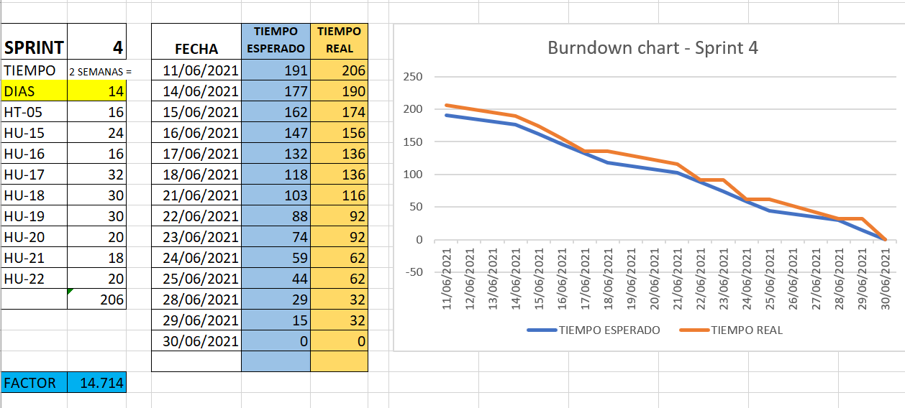

**3.2. CERTIFICACIÓN DE LA SOLUCIÓN**

**3.2.1. PRUEBAS DE CAJA NEGRA**

**3.2.1.1. SPRINT 1**

**OBJETIVO: Dotar al Sistema de la Interfaz del Cliente**

|  |  |  |
| --- | --- | --- |
| **#** | | **HU-01** |
| **NOMBRE** | |  |
| **ESCENARIO 1**  Ingresar datos incompletos | |  **Dado que** el cliente desea registrarse  **Cuando** no llena todos los campos solicitados  **Entonces** el sistema enviara un mensaje de error |
| **ESCENARIO 2**  Ingresar correo Incorrecto | |  **Dado que** el cliente desea registrarse  **Cuando** no llena correctamene el campo correo  **Entonces** el sistema enviara un mensaje de error |
| **ESCENARIO 3**  No aceptar las Políticas de Privacidad | |  **Dado que** el cliente  desea registrarse  **Cuando** no acepta las políticas de privacidad  **Entonces** el sistema no habilitará el botón REGISTRAR |
| **ESCENARIO 4**  Ingresar datos correctos y aceptar políticas de privacidad | |   **Dado que** el cliente desea registrarse  **Cuando** Ingresa los datos correctos y acepta las políticas  **Entonces** el sistema lo registrará como cliente |
| **#** | **HU-02** | |
| **NOMBRE** |  | |
| **ESCENARIO 1**  Ingresar datos incorrectos | **Dado que** el cliente quiere ingresar al sistema  **Cuando** ingresa con los datos de usuario y/o contraseña incorrecta  **Entonces** el sistema le enviará un mensaje de error  Interfaz de usuario gráfica, Aplicación  Descripción generada automáticamente | |
| **ESCENARIO 2**  Ingresar Datos correctos | **Dado que** el cliente quiere ingresar al sistema  **Cuando** ingresa con los datos de usuario y contraseña correctos  **Entonces** el sistema **le permitirá el ingreso al sistema**  Interfaz de usuario gráfica, Sitio web  Descripción generada automáticamente | |

|  |  |
| --- | --- |
| **#** | **HU-03** |
| **NOMBRE** |  |
| **ESCENARIO 1**  Seleccionar el producto correcto | **Dado que,** el cliente quiere hacer un pedido y no recuerda el nombre  **cuando** ingrese al sistema podrá ver el catálogo de los productos,  **entonces** puede realizar una mejor compra y evitar confusiones  Interfaz de usuario gráfica, Aplicación, Sitio web  Descripción generada automáticamente |

|  |  |
| --- | --- |
| **#** | **HU-04** |
| **NOMBRE** |  |
| **ESCENARIO 1**  ACEPTA MONTO A PAGAR | Dado que, el cliente **se encuentra realizando una compra**  cuando **esta de acuerdo con el monto**  entonces, podrá **ingresar a la pasarela de pago PayPal**  Interfaz de usuario gráfica, Texto, Sitio web  Descripción generada automáticamente |
| **ESCENARIO 2**  PAGO ACEPTADO | Dado que, el cliente **ha realizado el pago mediante PayPal**  cuando **termine y acepte regresar al sistema**  entonces, **el sistema enviara un mensaje de confirmación de la transacción**  Interfaz de usuario gráfica, Texto, Aplicación  Descripción generada automáticamente |

|  |  |
| --- | --- |
| **#** | **HU-05** |
| **NOMBRE** |  |
| **ESCENARIO 1**  ESTA EN DESACUERDO CON EL PRODUCTO | **Dado que** el cliente no esta de acuerdo o no desea el producto  **cuando** seleccione el botón cerrar  **entonces**, el sistema lo enviará nuevamente al catálogo de productos  Interfaz de usuario gráfica  Descripción generada automáticamente |
| **ESCENARIO 2**  ESTA DE ACUERDO CON EL PRODUCTO | **Dado que** el cliente está conforme con el producto  **cuando** seleccione el botón Agregar a Carrito  **entonces**, el sistema lo enviará a la ventana del Carrito de compras  Interfaz de usuario gráfica  Descripción generada automáticamente |

|  |  |
| --- | --- |
| **#** | **HU-06** |
| **NOMBRE** |  |
| **ESCENARIO 1**  Cancelar Pedido | **Dado que**, el cliente desiste de la compra,  **cuando** este dentro del carrito de compras y seleccione la opción Cancelar Pedido, **entonces**, el sistema cancelará la transacción y lo enviará al catálogo de productos  Interfaz de usuario gráfica, Sitio web  Descripción generada automáticamente |
| **ESCENARIO 2**  Seguir Comprando | **Dado que**, el cliente desea aumentar más ítems a su pedido,  **cuando** este dentro del carrito de compras y seleccione la opción Seguir comprando  **entonces**, el sistema guardará la transacción y lo enviará al catálogo de productos  Interfaz de usuario gráfica, Sitio web  Descripción generada automáticamente |
| **ESCENARIO 3**  Realizar Pago | **Dado que**, el cliente ha terminado de seleccionar su compra,  **cuando** este dentro del carrito de compras y seleccione la opción Realizar Pago  **entonces**, el sistema le enviará un mensaje con el monto a pagar y lo derivará a la pasarela de pago PayPal.  Interfaz de usuario gráfica, Sitio web  Descripción generada automáticamente |

**3.2.1.2. SPRINT 2**

**OBJETIVO: IMPLEMENTAR INTERFAZ ADMINISTRADOR**

|  |  |
| --- | --- |
| **#** | **HU - 007** |
| **Nombre HU** | Gestionar Pedidos |
| **Escenario 1** | **Dado que** el administrador ingresa a la página de login Y el administrador ingresa un correo valido y el administrador ingresa una contraseña invalida **CUANDO** el administrador acepta **ENTONCES** el administrador es redirigido a la página del login Y el sistema muestra el mensaje “Username o password invalido”  **Interfaz de usuario gráfica, Texto, Aplicación  Descripción generada automáticamente** |
| **Escenario 2** | Dado que el administrador ingresa a la página de login Y el administrador ingresa un correo invalido y el administrador ingresa una contraseña valida CUANDO el administrador acepta ENTONCES el administrador es redirigido a la página del login Y el sistema muestra el mensaje “Username o password invalido”  **Interfaz de usuario gráfica, Texto, Aplicación  Descripción generada automáticamente** |

|  |  |
| --- | --- |
| **#** | **HU - 008** |
| **Nombre HU** | **Gestionar Pedidos** |
| **Escenario 1** | Dado que el administrador ingresa a la página de mantenimiento de producto Y el administrador ingresa un digito incorrecto en el área de precio ENTONCES el sistema muestra el mensaje “Ingresar solo Números**”**  **Interfaz de usuario gráfica, Texto, Aplicación  Descripción generada automáticamente** |
| **Escenario 2** | Dado que el administrador ingresa a la página de mantenimiento de producto Y el administrador no ingresa una imagen referencial de producto ENTONCES el sistema muestra el mensaje “Selecciona un archivo”  **Interfaz de usuario gráfica, Aplicación  Descripción generada automáticamente** |

|  |  |
| --- | --- |
| **#** | **HU - 009** |
| **Nombre HU** | Ver pantalla principal |
| **Escenario 1** | Dado que el usuario ingresa a la página web Y el usuario quiere información de la empresa CUANDO el usuario ingrese a “Nosotros” ENTONCES el sistema lo dirigirá a la sección “Nosotros” mostrando la información empresarial.  **Interfaz de usuario gráfica  Descripción generada automáticamente** |
| **Escenario 2** | Dado que el usuario ingresa a la página web Y el usuario quiere registrarse CUANDO el usuario ingrese a “Iniciar Sesión” ENTONCES el sistema te la opción de “registrarse” y el usuario podrá registrarse.  **Interfaz de usuario gráfica, Texto  Descripción generada automáticamente** |

|  |  |
| --- | --- |
| **#** | **HU - 010** |
| **Nombre HU** | Registrar cliente |
| **Escenario 1** | DADO que el usuario entra a la página de login Y el usuario da click sobre “Registrar” Y el usuario no ingresa el campo “Nombre” CUANDO el usuario quiera darle a aceptar ENTONCES el sistema mostrará el mensaje “Rellena este Campo”  Interfaz de usuario gráfica, Texto, Aplicación, Chat o mensaje de texto  Descripción generada automáticamente |
| **Escenario 2** | DADO que el usuario entra a la página de login Y el usuario da click sobre “Registrar” Y el usuario ingrese dígitos incorrectos en el campo de Nombre CUANDO el usuario quiera continuar con el siguiente campo ENTONCES el sistema mostrará la alerta de “Ingresar solo letras”  **Interfaz de usuario gráfica, Texto, Aplicación, Chat o mensaje de texto  Descripción generada automáticamente** |

|  |  |
| --- | --- |
| **#** | **HU - 011** |
| **Nombre HU** | Ingresar correo electrónico |
| **Escenario 1** | DADO que el usuario entra a la página de login Y el usuario da click sobre “Registrar” Y el usuario ingrese correo electrónico sin @ CUANDO el usuario quiera continuar con el siguiente campo ENTONCES el sistema mostrará la alerta de “Incluye el @ en la dirección de correo electrónico”  Interfaz de usuario gráfica, Texto, Aplicación  Descripción generada automáticamente |
| **Escenario 2** | DADO que el usuario entra a la página de login Y el usuario da click sobre “Registrar” Y el usuario ingrese correo electrónico con un formato diferente al de un correo electrónico CUANDO el usuario quiera continuar con el siguiente campo ENTONCES el sistema mostrará la alerta de “escriba una parte después del símbolo @”.  **Interfaz de usuario gráfica, Texto, Aplicación  Descripción generada automáticamente** |

**3.2.1.3. SPRINT 3**

**OBJETIVO: DOTAR DE HERRAMIENTAS Y COMPROBANTES AL EQUIPO ADMINISTRATIVO**

|  |  |
| --- | --- |
| **#** | **HU - 012** |
| **Nombre HU** | Emitir comprobante |
| **Escenario 1** | DADO que el administrador entra a la página de login de administrador Y el administrador ingresa con su correo electrónico e ingresa al reporte de ventas CUANDO el administrador de click en imprimir comprobante ENTONCES el sistema enviara en respuesta el comprobante en formato pdf.  Tabla  Descripción generada automáticamente con confianza media |

|  |  |
| --- | --- |
| **#** | **HU - 013** |
| **Nombre HU** | **Visualizar Botones de redes** |
| **Escenario 1** | **DADO** que el usuario o cliente ingresa a la página web principal, encontrará 2 botones de WhatsApp y Facebook  **CUANDO** da click en los botones  **ENTONCES** podrá tener contacto con personal de la distribuidora para realizar consultas  Interfaz de usuario gráfica, Aplicación, Sitio web  Descripción generada automáticamente |
| **Escenario 2** | **DADO** que el usuario o cliente ingresa a la página web principal, no encontrará 2 botones de WhatsApp y Facebook  **CUANDO** necesite realizar una consulta  **ENTONCES** no podrá tener contacto mediante la web con personal de la distribuidora.  Interfaz de usuario gráfica, Sitio web  Descripción generada automáticamente |

|  |  |
| --- | --- |
| **#** | **HU - 014** |
| **Nombre HU** | **Descargar relación de ventas** |
| **Escenario 1** | **DADO** que el administrador ingresa sus credenciales a web de la distribuidora, donde se registran todos los pedidos por semanal y mensual.  **CUANDO** necesite realizar KPI´S o métricas  **ENTONCES** podrá descargar lista de pedidos en Excel y PDF  Tabla  Descripción generada automáticamente |
| **Escenario 2** | **DADO** que el administrador ingresa sus credenciales a web de la distribuidora, donde se registran todos los pedidos por semanal y mensual.  **CUANDO** necesite realizar KPI´S o métricas  **ENTONCES** no podrá descargar lista de pedidos en Excel y PDF porque el botón de descarga no existe |

|  |  |
| --- | --- |
| **#** | **HU - 015** |
| **Nombre HU** | **Hacer reclamos** |
| **Escenario 1** | **DADO** que el cliente presenta molestia con la distribuidora  **CUANDO** realizo un pedido  **ENTONCES** podrá ingresar la web, opción libro de reclamaciones para presentar su queja/sugerencia.  Imagen que contiene Gráfico de embudo  Descripción generada automáticamente  Interfaz de usuario gráfica, Texto, Aplicación  Descripción generada automáticamente |
| **Escenario 2** | **DADO** que el cliente no presenta molestia con la distribuidora  **CUANDO** realizo un pedido  **ENTONCES** no necesitará ingresar a la web, opción libro de reclamaciones para presentar su queja/sugerencia |

|  |  |
| --- | --- |
| **#** | **HU - 016** |
| **Nombre HU** | **Visualizar quejas del libro** |
| **Escenario 1** | **DADO** que como administrador quiero poder visualizar correos  **CUANDO** envíen una queja/sugerencia desde el libro de reclamaciones  **ENTONCES** podré responder las quejas/sugerencias a mis clientes  Interfaz de usuario gráfica, Aplicación  Descripción generada automáticamente  Interfaz de usuario gráfica, Texto, Aplicación, Word  Descripción generada automáticamente |
| **Escenario 2** | **DADO** que como administrador no podré responder correo  **CUANDO** envíen una queja/sugerencia desde el libro de reclamaciones  **ENTONCES** el cliente no tendrá respuesta y se generará una perspectiva negativa de la distribuidora |

|  |  |
| --- | --- |
| **#** | **HU - 017** |
| **Nombre HU** | **Seguir las quejas** |
| **Escenario 1** | **DADO** que como cliente registro una queja/sugerencia mediante el libro de reclamaciones  **CUANDO** tengo un percance con mi pedido  **ENTONCES** requiero que la distribuidora me responda la queja  Interfaz de usuario gráfica, Texto, Aplicación  Descripción generada automáticamente  Interfaz de usuario gráfica, Aplicación  Descripción generada automáticamente |
| **Escenario 2** | **DADO** que como cliente registro una queja/sugerencia mediante el libro de reclamaciones  **CUANDO** tengo un percance con mi pedido  **ENTONCES** requiero que la distribuidora me responda la queja, pero no lo realiza |

**3.2.2. PRUEBAS DE CAJA BLANCA**

Pruebas Unitarias

|  |  |
| --- | --- |
| **#** **SPRINT** | 1 |
| **# HISTORIA TECNICA** | HT-1 |
| **NOMBRE** **HT** | Realización de Prototipo 1 |
| **ESCENARIO 1**  **Dado que** el cliente desea registrarse, **cuando** no llena todos los campos   solicitados, **entonces** el sistema envia un mensaje de error |  |
|  |
| **ESCENARIO** 2  **Dado que** el cliente desea registrarse, **cuando** ingresa número u otro carácter en vez de texto, **entonces** el sistema envia un mensaje de error |  |
|  |
| ESCENARIO 3  **Dado que** el cliente desea registrarse, **cuando** ingresa la dirección de correo sin el @, **entonces** el sistema envia un mensaje de error |  |
|  |
| ESCENARIO 4  **Dado que** el cliente desea registrarse, **cuando** no aceptamos las políticas de privacidad, **entonces** el sistema no permitirá registrarse |  |
|  |

**PRUEBAS DE INTEGRACIÓN**

|  |  |  |
| --- | --- | --- |
| **#** **SPRINT** | 1 |  |
| **# HISTORIA TECNICA** | HT-002> |  |
| **NOMBRE** **HT** | Elección de lenguaje de programación y BD |  |
| **ESCENARIO 1**  **Dado que** el cliente desea realizar el pago, **cuando** selecciona el producto, **entonces** nos aparece un mensaje de confirmación. |  |  |
|  |  |
| **ESCENARIO 2**  **Dado que** el cliente realiza el pago del producto, **cuando** regresa al sistema , **entonces** aparece la confirmación del pedido registrado satisfactoriamente. |  |  |
|  |  |

**3.3. ARQUITECTURA TECNOLÓGICA**

**3.3.1. ARQUITECTURA DE APLICACIONES**

Separación servidor de datos con servicio de aplicaciones

Las aplicaciones web se basan en una arquitectura cliente/servidor: por un lado

está el cliente (el navegador, explorador o visualizador) y por otro lado el servidor (el servidor web)

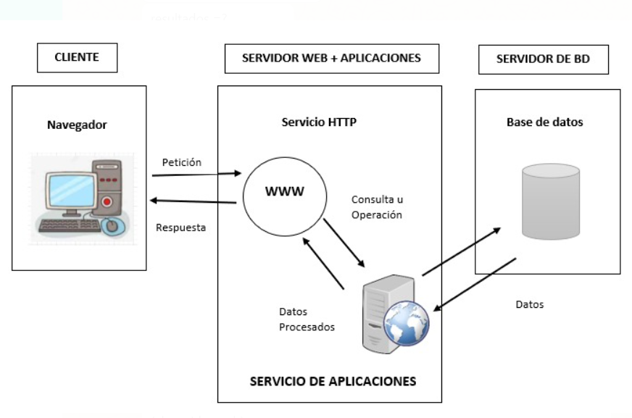

**3.3.2. DIAGRAMA DE DESPLIEGUE**

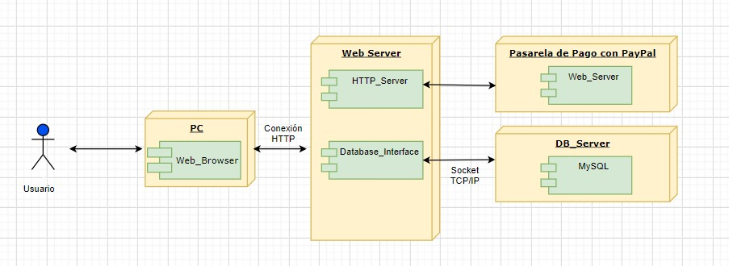

**3.3.3. DIAGRAMA DE COMPONENTES**

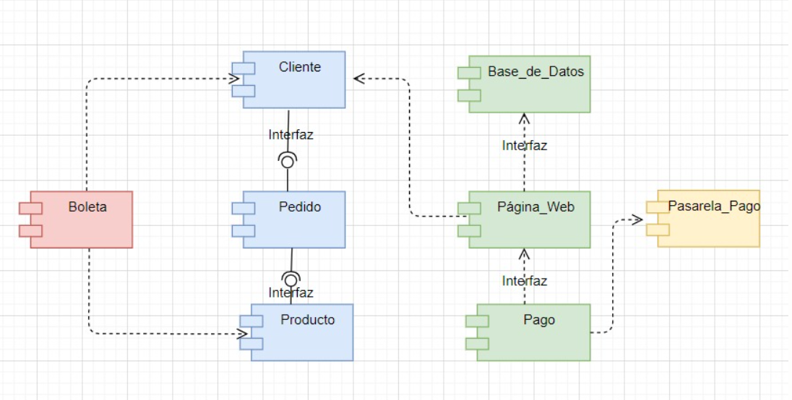

**3.3.2. DISEÑO DE BASE DE DATOS**

**3.3.2.1. MODELO CONCEPTUAL**

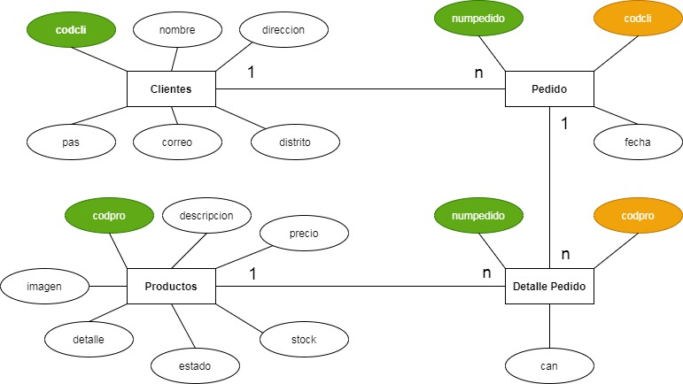

### **Modelo Lógico**

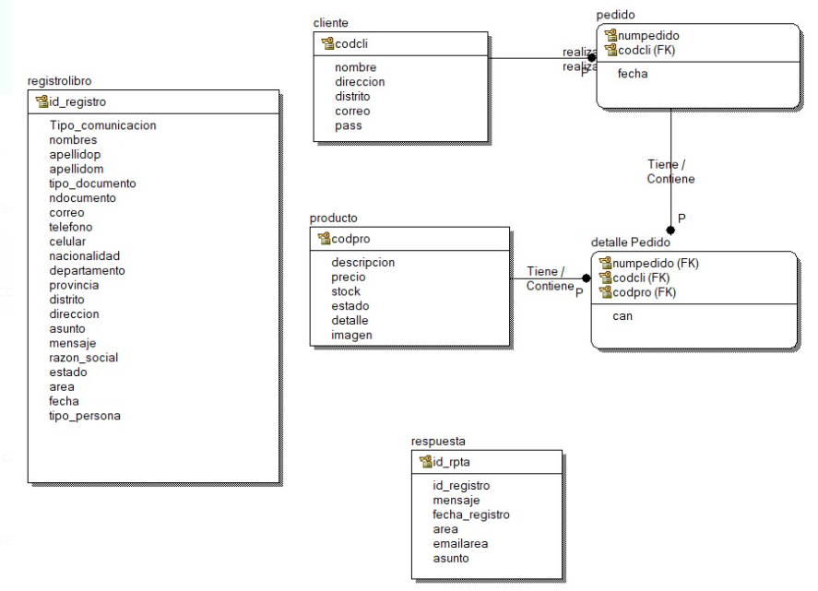

### **Modelo Físico**

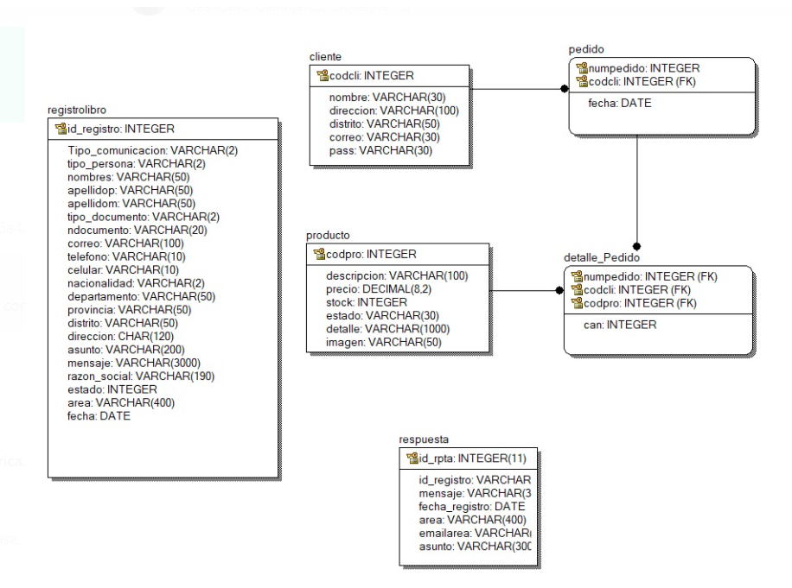

* + 1. **PATRÓN A UTILIZAR**

Modelo Vista Controlador (MVC) es un estilo de arquitectura de software que separa los datos de una aplicación, la interfaz de usuario, y la lógica de control en tres componentes distintos.

Se trata de un modelo muy maduro y que ha demostrado su validez a lo largo de los años en todo tipo de aplicaciones, y sobre multitud de lenguajes y plataformas de desarrollo.

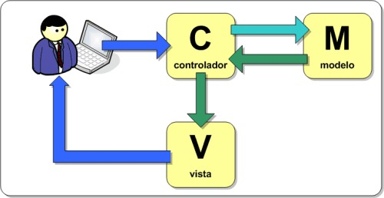

* 1. **GUÍAS**

**3.4.1. ESTÁNDARES DE PROGRAMACIÓN**

Los estándares permiten que cualquier programador entienda y pueda mantener la aplicación, es decir continúe sin tener inconvenientes de lectura. Así mismo, mejora la compresión o claridad de código.

Para la realización de este sistema o aplicación web se está utilizando el software NetBeans + PHP + MySQL

**Nombres de variables**

Para declarar una variable en PHP se coloca al inicio **“$”,** ejemplo:

* $cnx
* $res
* $op

Cuando se construye un código en PHP, después del tag debe estar la palabra PHP, ejemplo:

<?php

…….

¿>

Reglas CamelCase del sistema o aplicación

|  |  |  |
| --- | --- | --- |
| **Tipo de Identificador** | **Ejemplo** | **Descripción** |
| Clases | class Cliente  class DetalleVenta  class Libro  class Producto  class Respuesta  class Venta | Para declarar una clase, 1ero se coloca la palabra class en minúscula seguido del nombre de la clase, donde solamente la 1era letra es en mayúscula |
| Métodos | $lista  $objMetodos | Aquí existen 2 casos:   1. Si es una sola palabra, todo es en minúscula 2. Si es una palabra compuesta, la 1era palabra es en minúscula y solamente la 1era letra de la 2da palabra es en mayúscula |

**Nombres de tablas de la Base de Datos**

**Los nombres de las tablas deben de tener la siguiente estructura:**

**Donde:**

Tb 🡪 tabla

Tb_Cliente

Tb_Detallepedido

Tb_Pedido

Tb_Producto

Tb_Registrolibro

Tb_Respuesta

**El patrón utilizado es: MVC**

Donde:

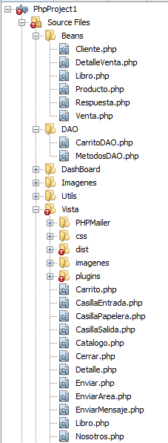

**Vista:** Vista o interfaz de usuario, dentro de esta carpeta encontraremos información que se envía al cliente, es decir el frontend

**Controlador**: Dentro de la carpeta DAO se encontrará la lógica del negocio, MetodosDAO contiene métodos que nos permitirán conectarnos con la BD además de encontrar Querys

**Modelo:** La carpeta Beans contiene las tablas del sistema, esta carpeta tendrá las plantillas, las clases para crear objetos

**Beans:** En esta carpeta tendrá las plantillas, las clases para crear objetos.

**DAO:** Data Access Object, dentro de esta carpeta se encuentran los métodos que nos permitirán conectarnos a la base de datos (insertar cliente, lista de productos, lista de pedidos, eliminar productos, etc.)

**DashBoard:** Aquí se alojarán las páginas que ingresara el administrador.

**Imágenes:** Dentro de esta carpeta se encontrarán las imágenes de los productos (balones de gas, agarradera, etc.)

**Utils:** Guarda o almacena conexión hacia la base de datos.

**Vista:** Aquí se encontrarán todas las paginas, las cuales ingresara el usuario (catalogo, pedido, etc.)

**CSS:** contendrá estilos de la paginas

* + 1. **MANUAL DE USUARIO**
       1. **REGISTRO DE CLIENTE**

Ingresamos al Sistema y damos click en iniciar sesión



Le da click en Registrarse

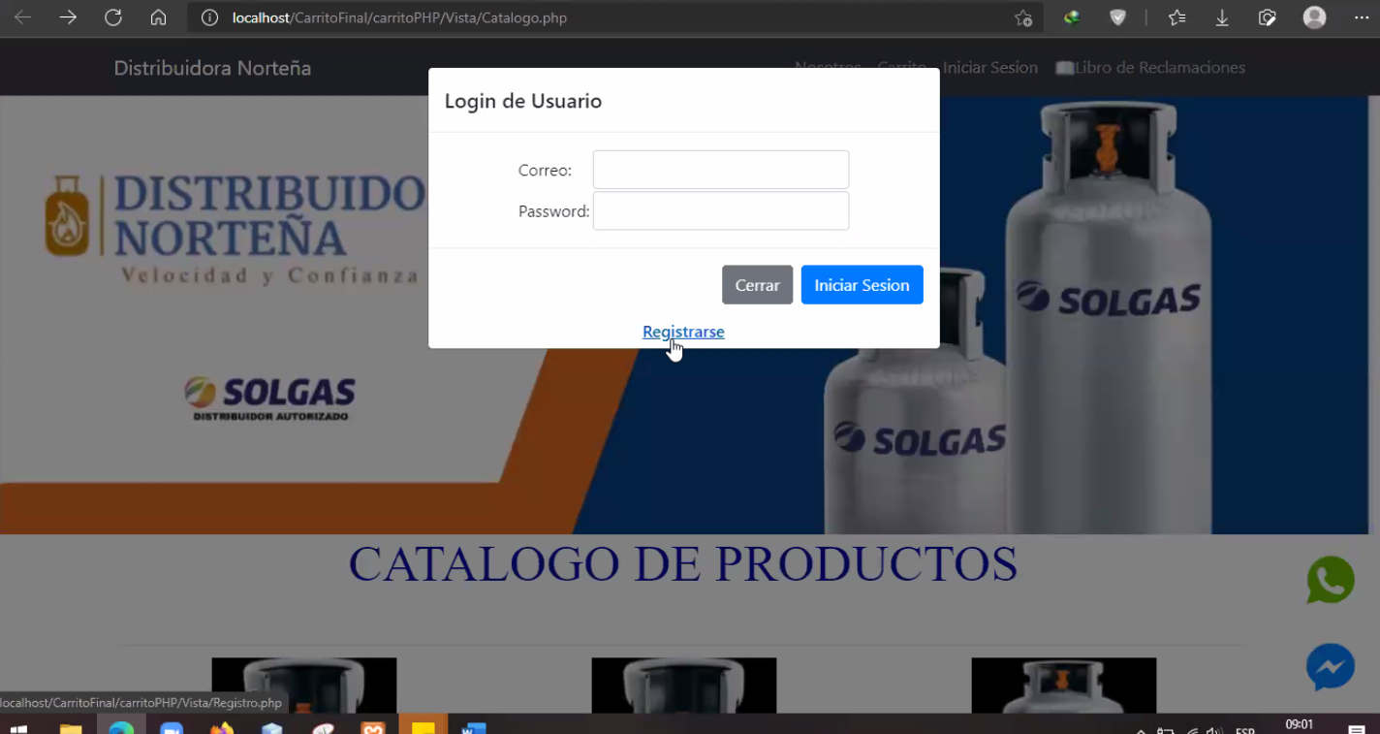

Nos abre una ventana donde debemos ingresar nuestros datos personales

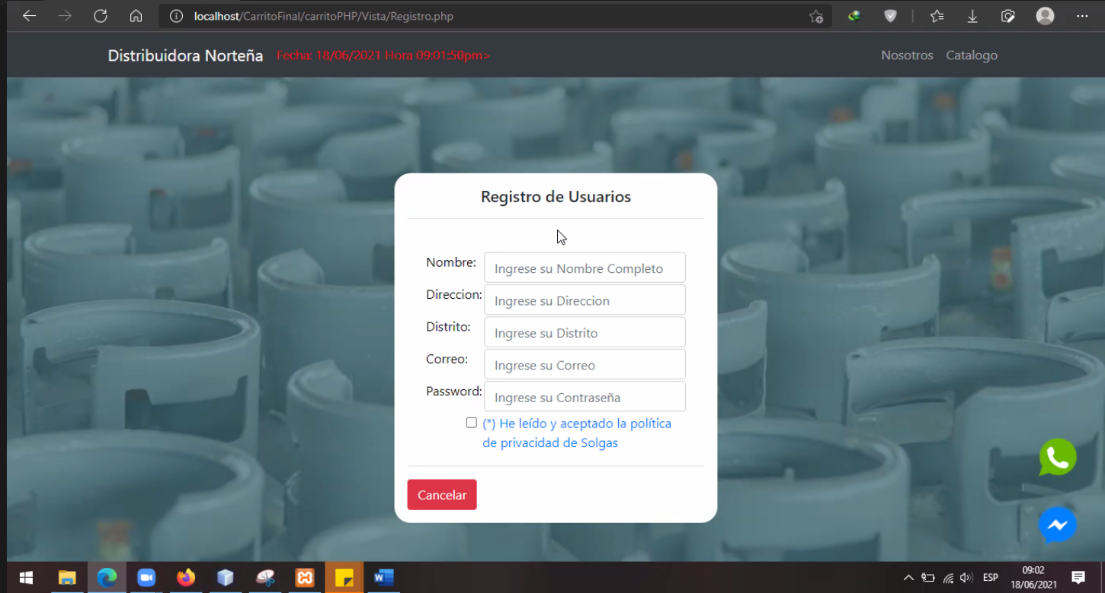

En el caso de no ingresar uno de los datos, nos muestra un mensaje que debemos de rellenar ese campo, asegúrese de llenar todos los campos correctamente.

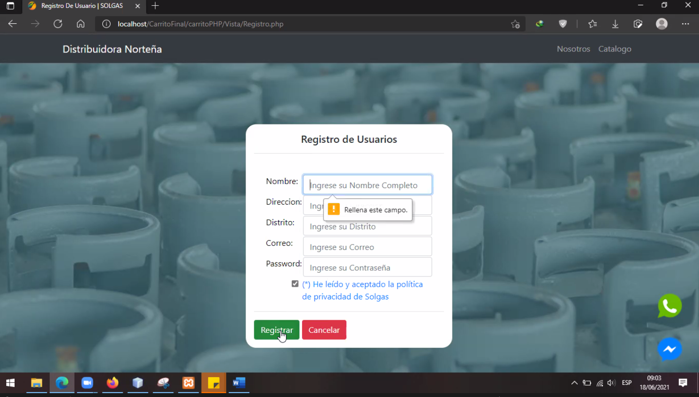

En el caso de no aceptar las políticas de privacidad, el sistema no nos da la opción de registrar.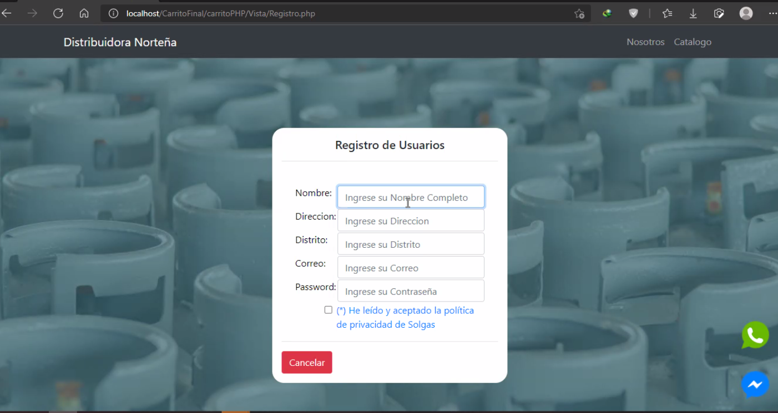

Una vez que registramos todos nuestros datos, le da click en registrar.

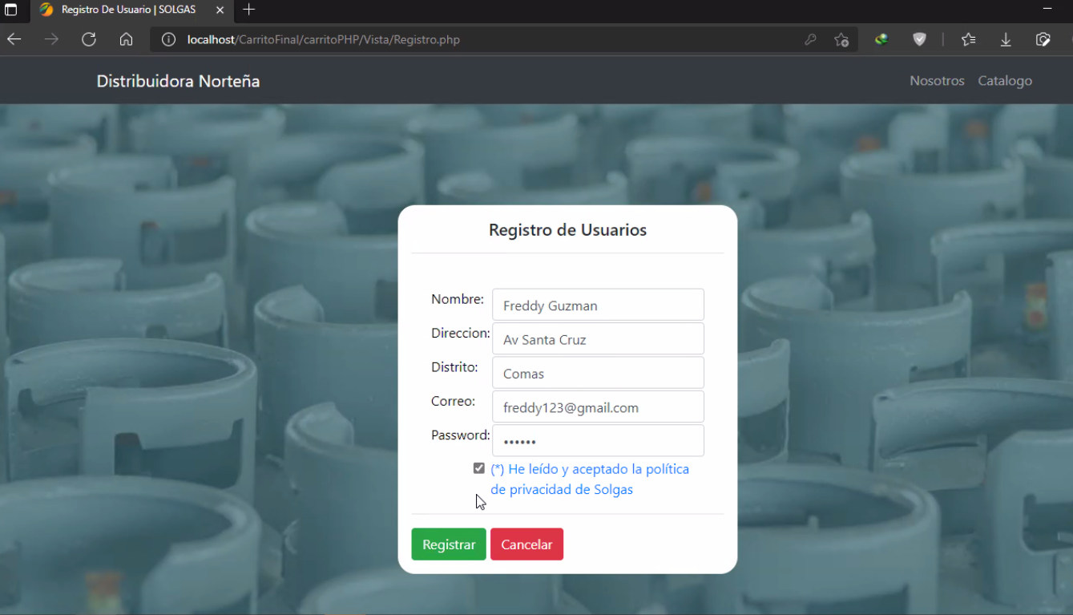

Nos aparece el mensaje “Usuario registrado correctamente”

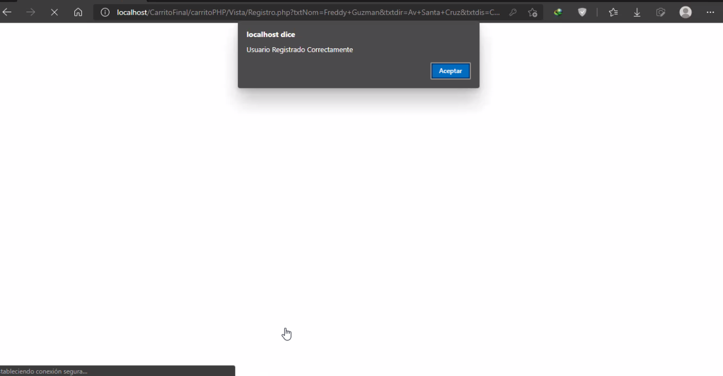

* + - 1. **INICIAR SESIÓN**

Ingresamos al Sistema y damos click en iniciar sesión



Nos muestra la ventana de Login de Usuario, donde ingresaremos nuestro correo y contraseña.



Luego de ingresar los datos, iniciamos sesión

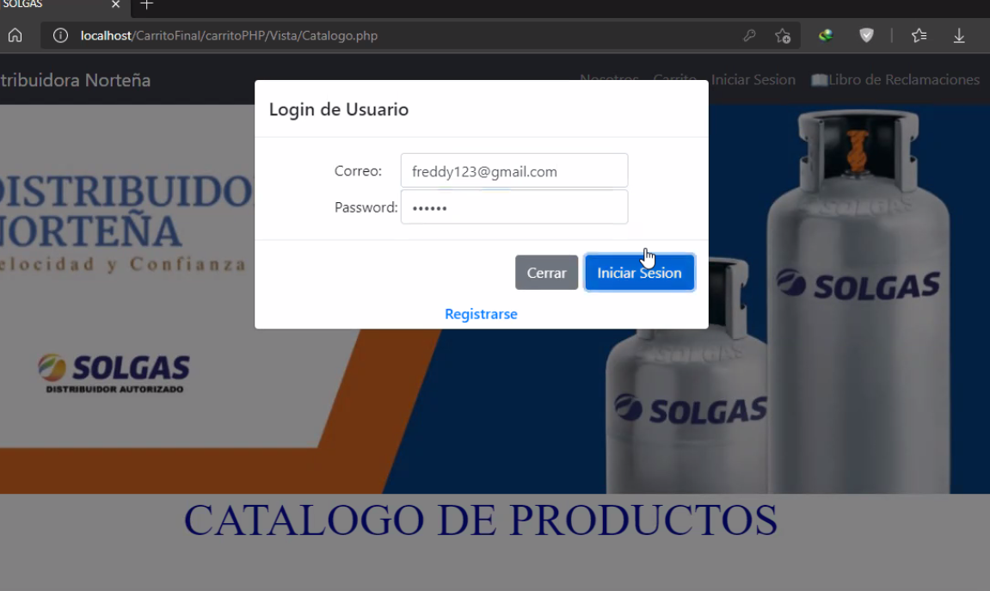

Entonces el sistema regresa a la página principal y da la bienvenida mostrando el nombre del usuario



* + - 1. **COMPRA DE PRODUCTOS**

Ingresamos al Sistema y en la página principal vamos a ver el catálogo de productos donde vamos a seleccionar uno de los productos, enn este caso vamos a seleccionar: Agarradera

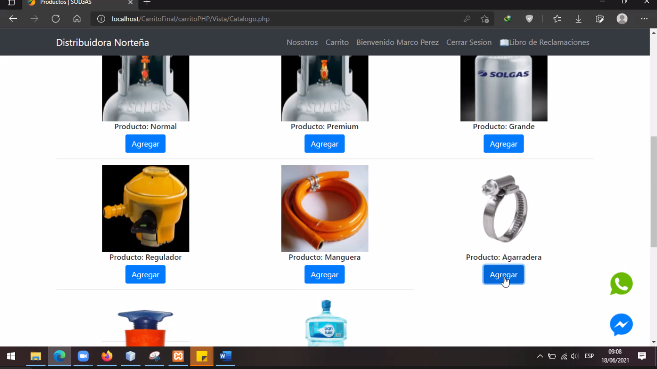

Al dar clic en el producto nos muestra una ventana con los detalles del producto

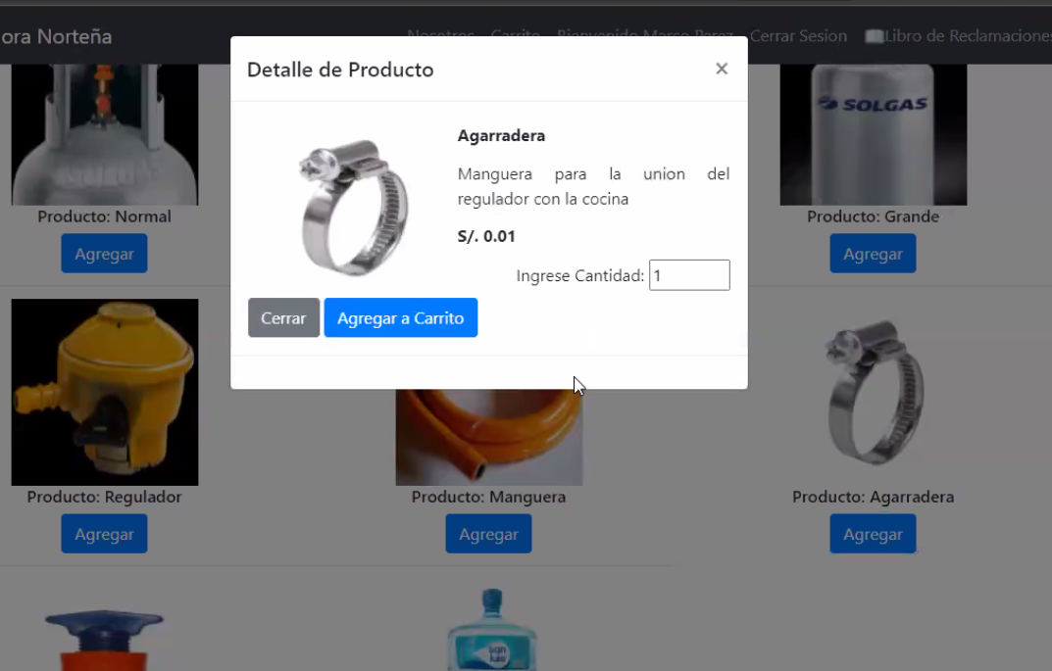

Al dar click en Agregar a Carrito, nos muestra una ventana con el detalle de la compra para luego Realizar el Pago

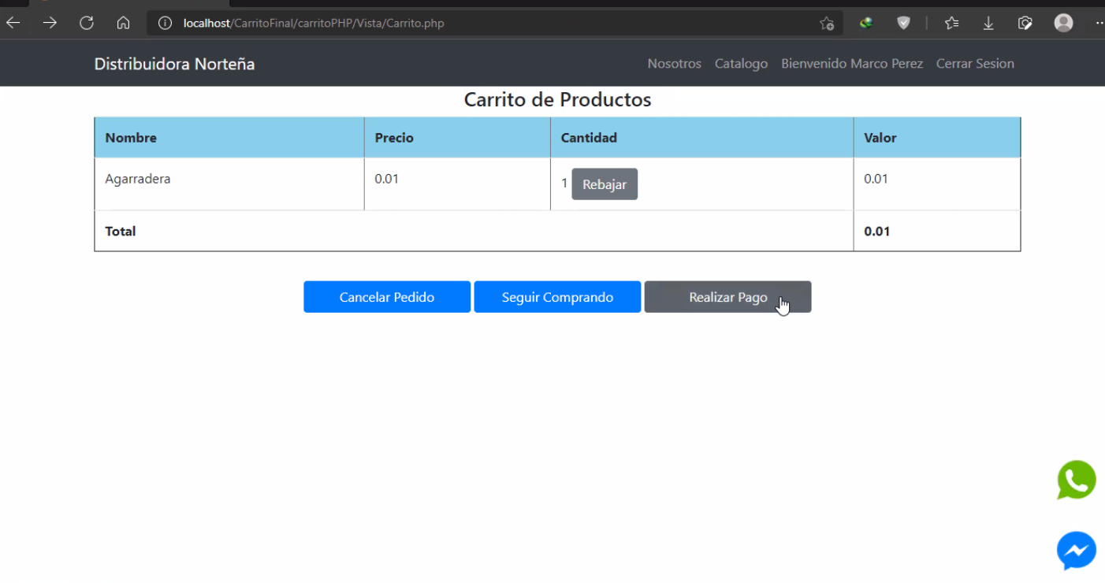

Al dar click en Realizar pago, nos muestra un mensaje con el monto a pagar para luego ir a PayPal.

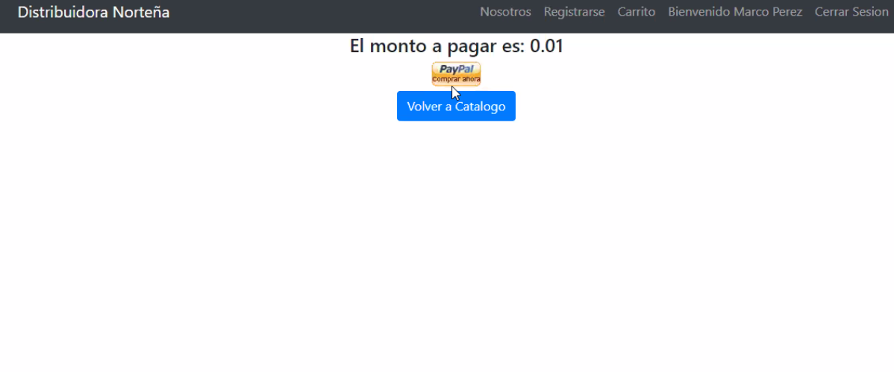

Al dar click en PayPal, nos direcciona a la web de PayPal para registro y posterior pago.

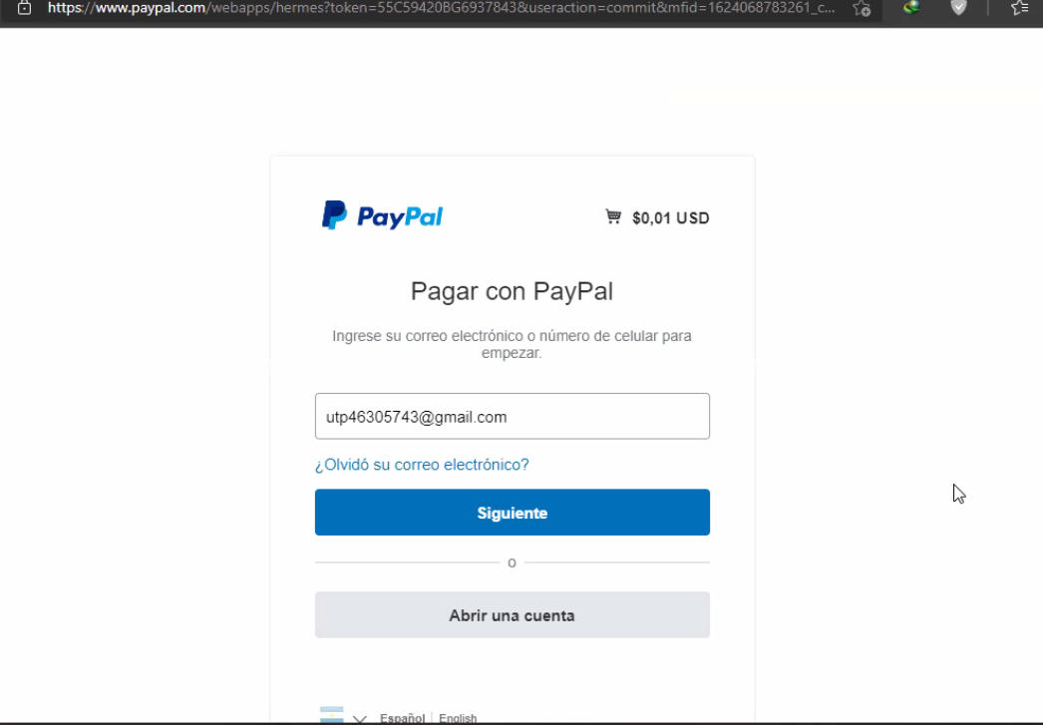

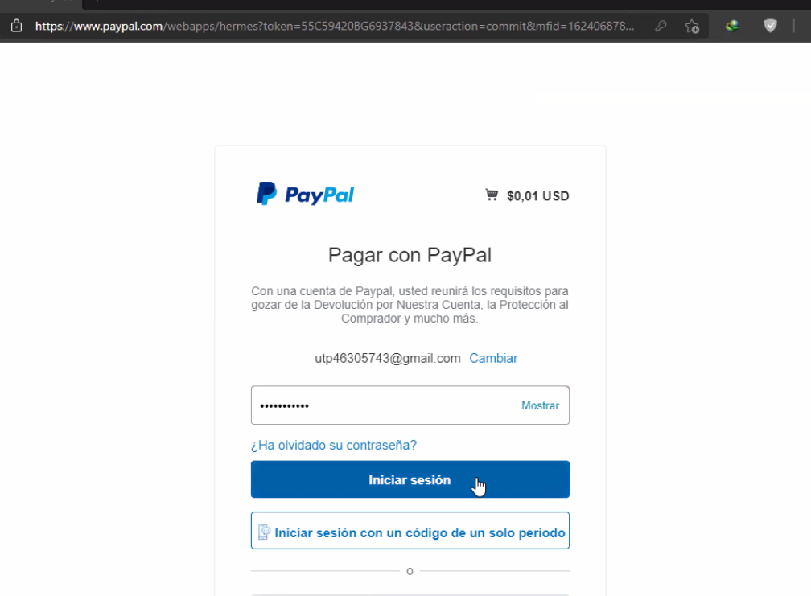

Luego de ingresar con nuestro usuario y contraseña PayPal nos muestra los datos de la compra para luego aceptar el pago.

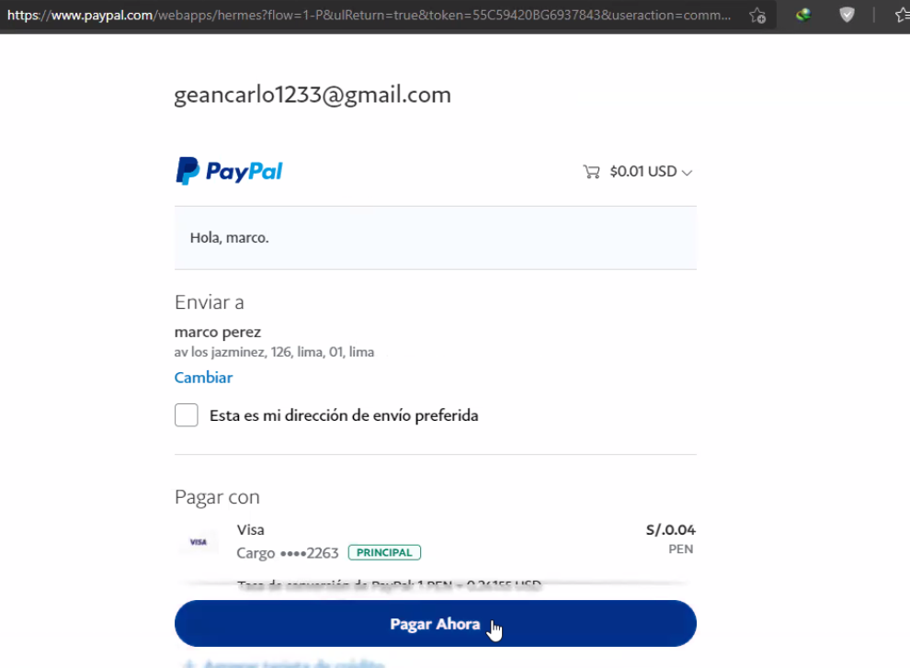

Luego de aceptar el pago, PayPal nos muestra un mensaje de confirmación.

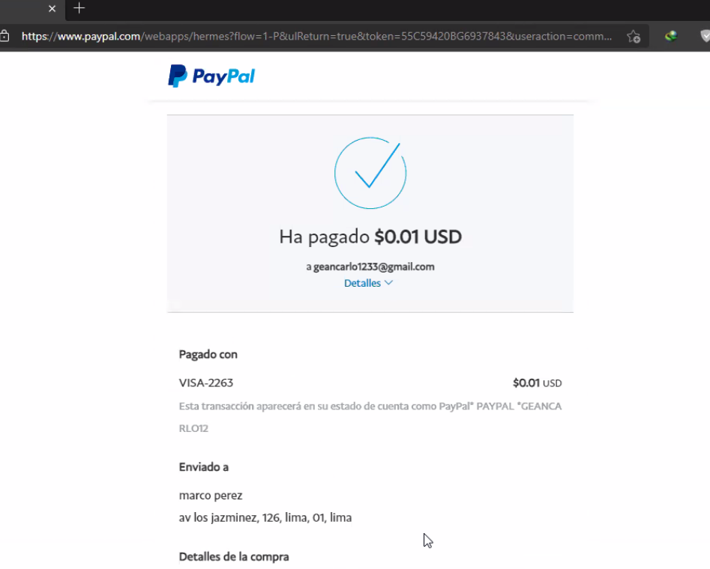 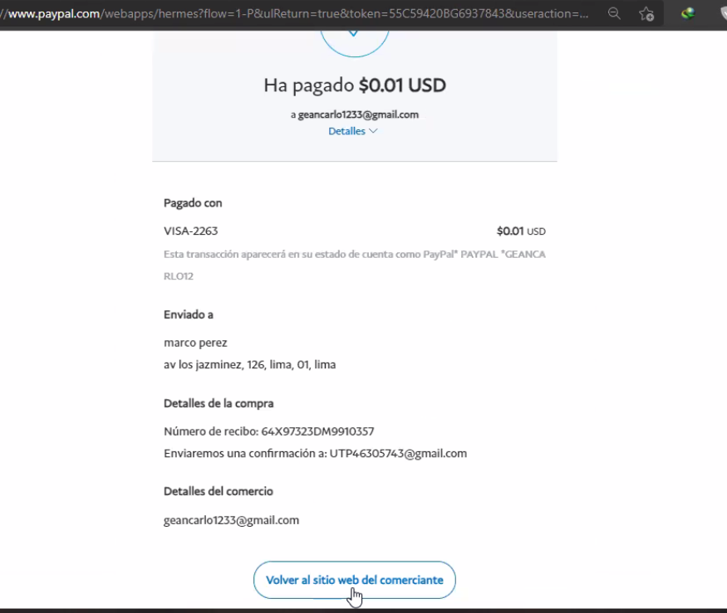

Al retornar al sistema, nos muestra el mensaje de confirmación “Pedido Registrado Satisfactoriamente.”

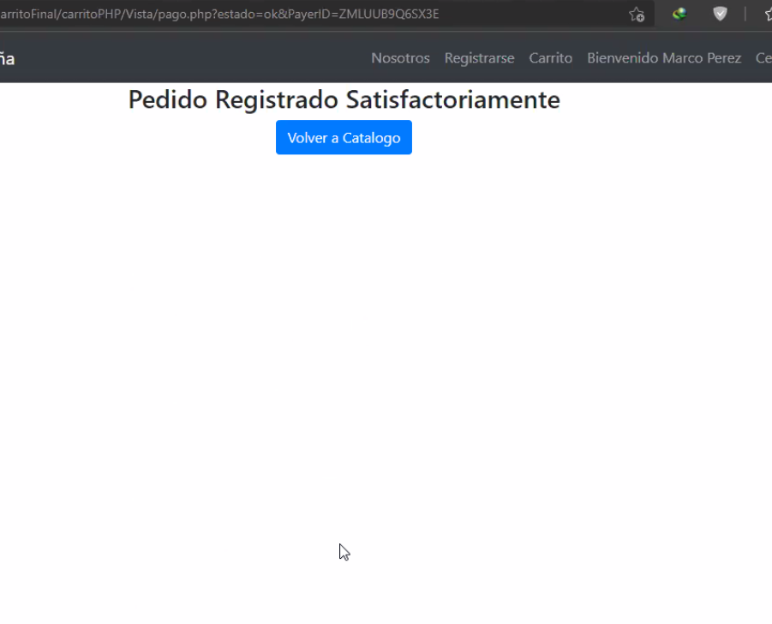

* + - 1. **INICIO DE SESIÓN DE ADMINISTRADOR**

Abrimos la ventana del Login de Administrador para ingresar nuestros datos.

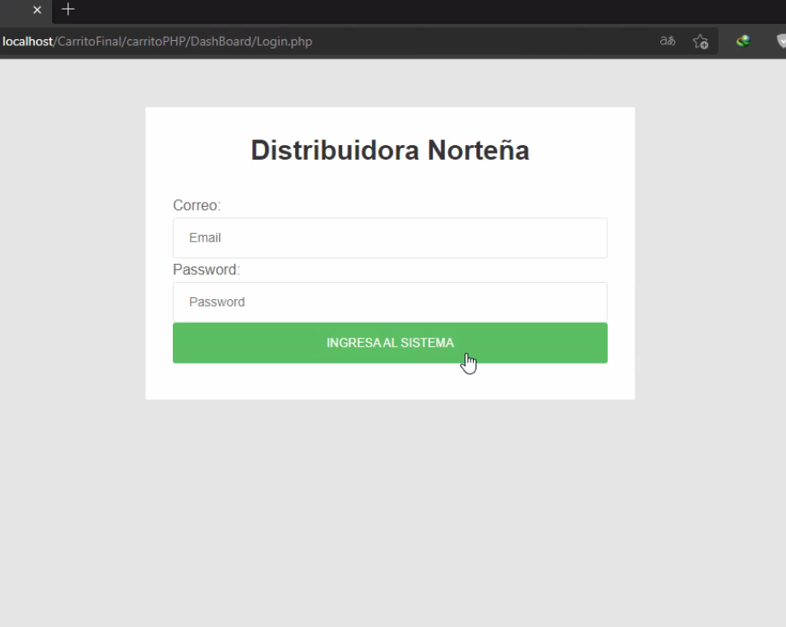

Si ingresamos datos incorrectos, el sistema nos mostrara un mensaje de error “Usuario y contraseña son incorrectos”

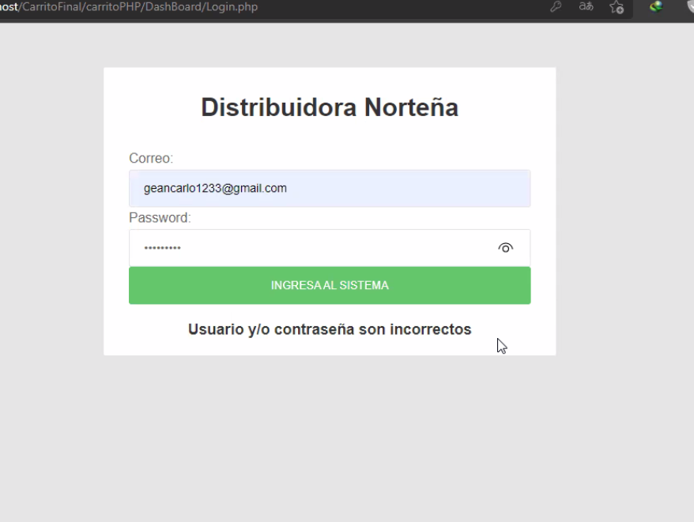

De ingresar con los datos correctos, nos mostrará la página con las opciones de Administrador.

Si elegimos la opción “Producto”, nos muestra la ventana de Mantenimiento de productos donde vamos a poder editar los datos de los productos y también de eliminar aquellos que ya no necesitamos.

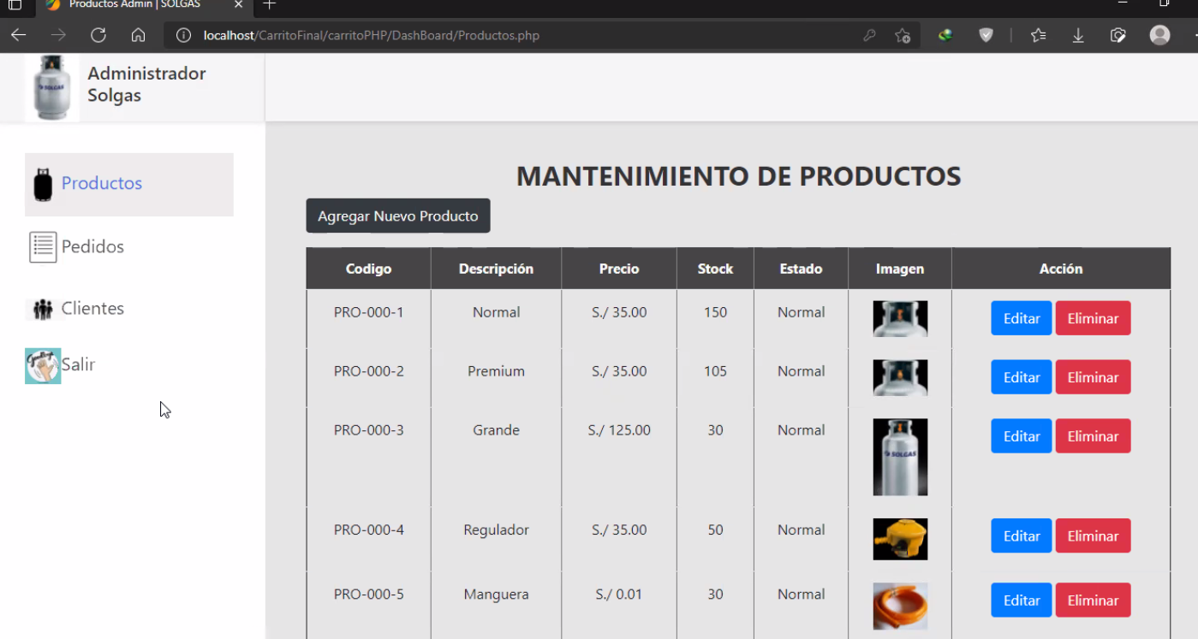

Si escogemos la opción Agregar Nuevo Producto

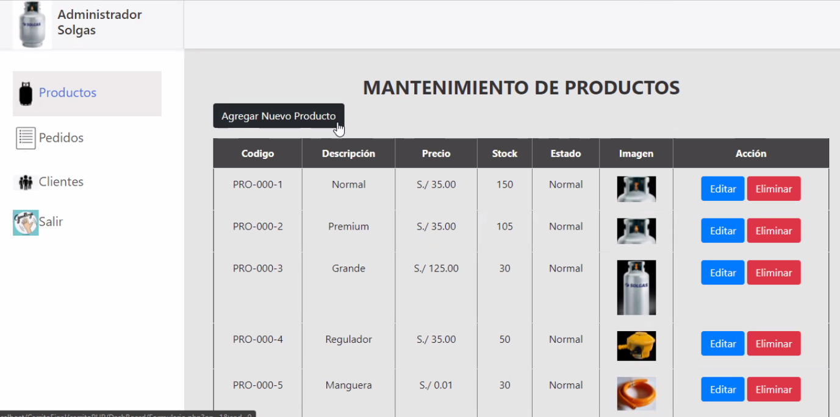

Ingresamos a la ventana para agregar producto nuevo, donde vamos a ingresar los datos del producto, de no rellenar alguno de los campos, el sistema nos pedirá rellenar ese campo.

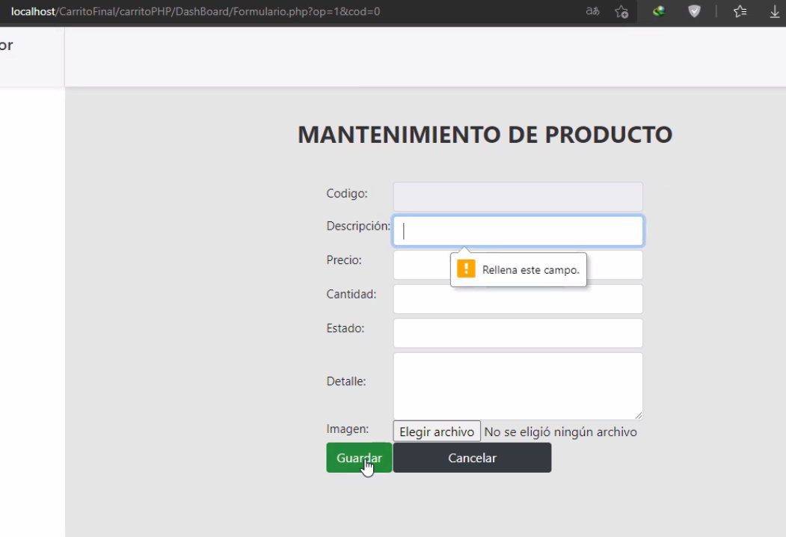

El sistema también nos va a pedir subir una imagen del producto nuevo, para esto seleccionamos una imagen de nuestro equipo y damos click en abrir.

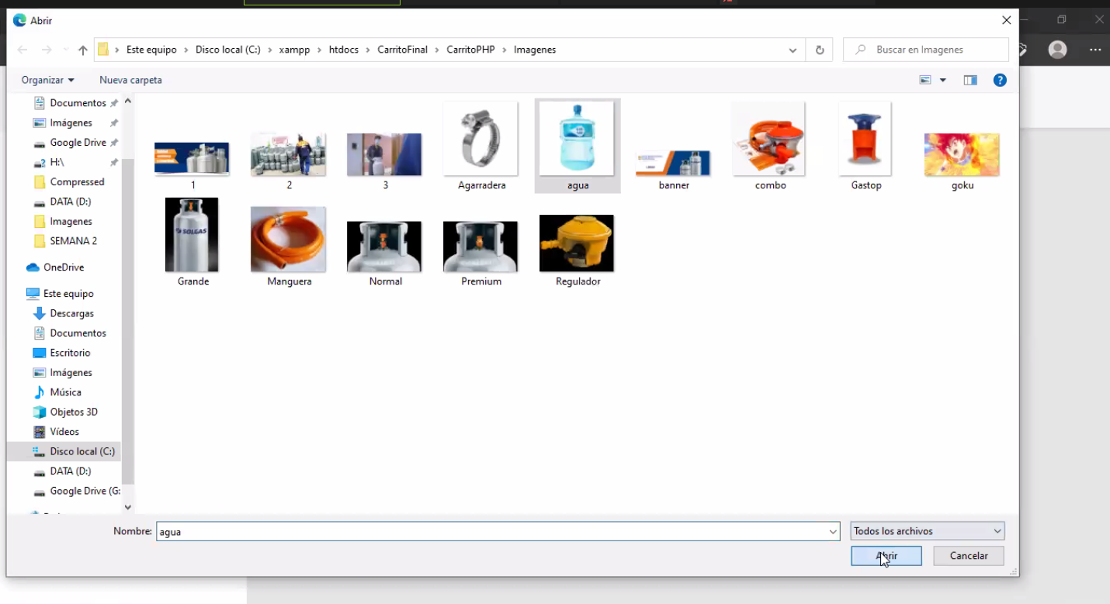

Luego de llenar todos los campos de datos y de subir la imagen del producto nuevo, vamos a dar click en guardar.

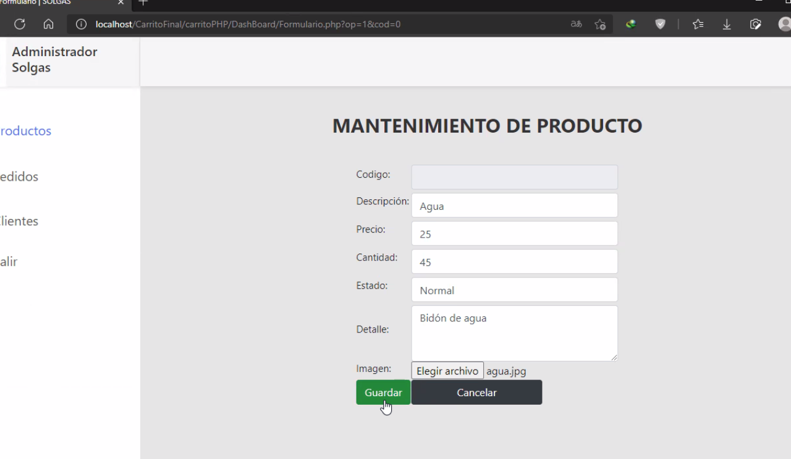

Regresando a la lista de productos, podemos ver que el nuevo producto, que acabamos de ingresar, ya figura en dicha lista.

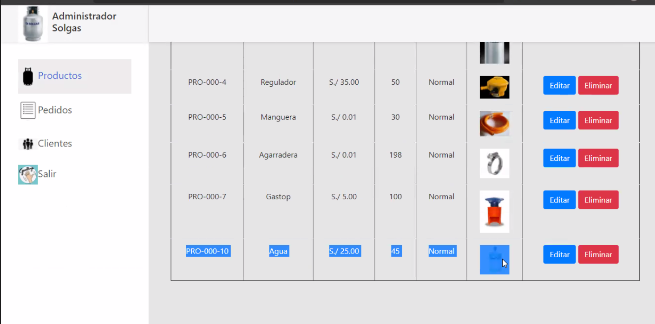

Otra opción del módulo de administrador es “Pedidos” donde nos mostrará una lista de todos los pedidos realizados, si ingresamos a “Ver Detalle” de uno de ellos, en la parte inferior nos mostrará los datos del pedido.

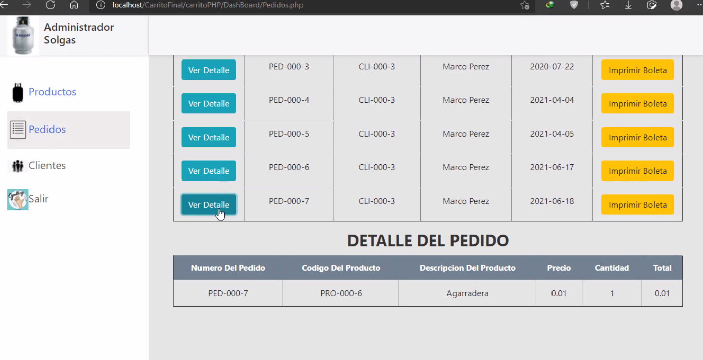

Otra opción del módulo de administrador es ingresar a la Lista de clientes, donde vamos a poder ver los datos de todos nuestros clientes.

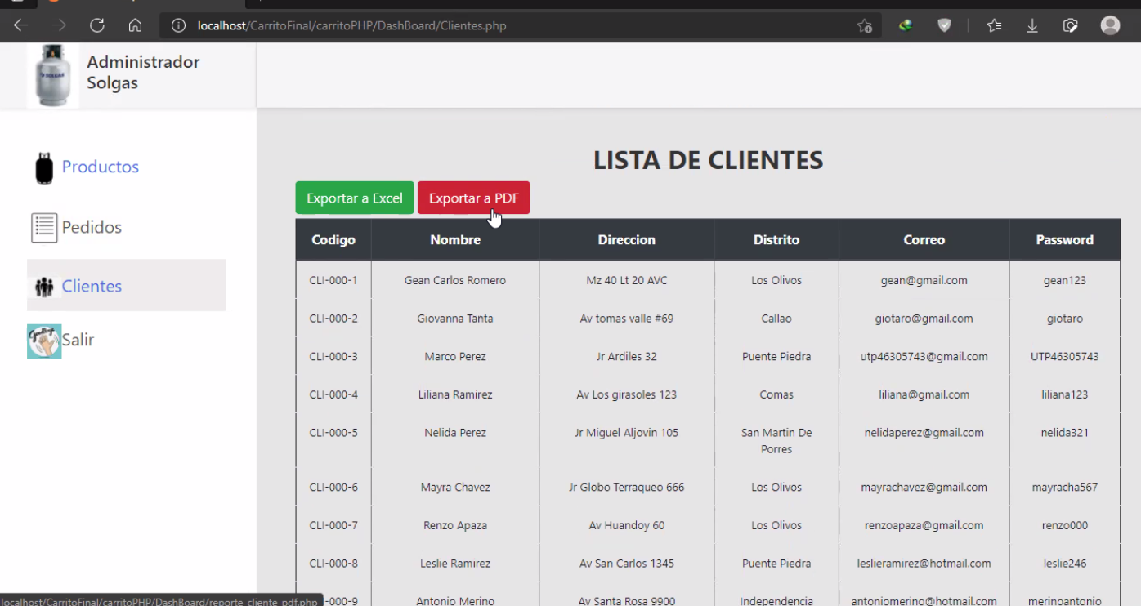

* + - 1. **IMPRESIÓN DE BOLETAS**

Para poder imprimir boleta, primero ingresamos como administrador y luego ingresamos a la opción pedidos. En pedidos, escogemos la opción “Imprimir boleta”

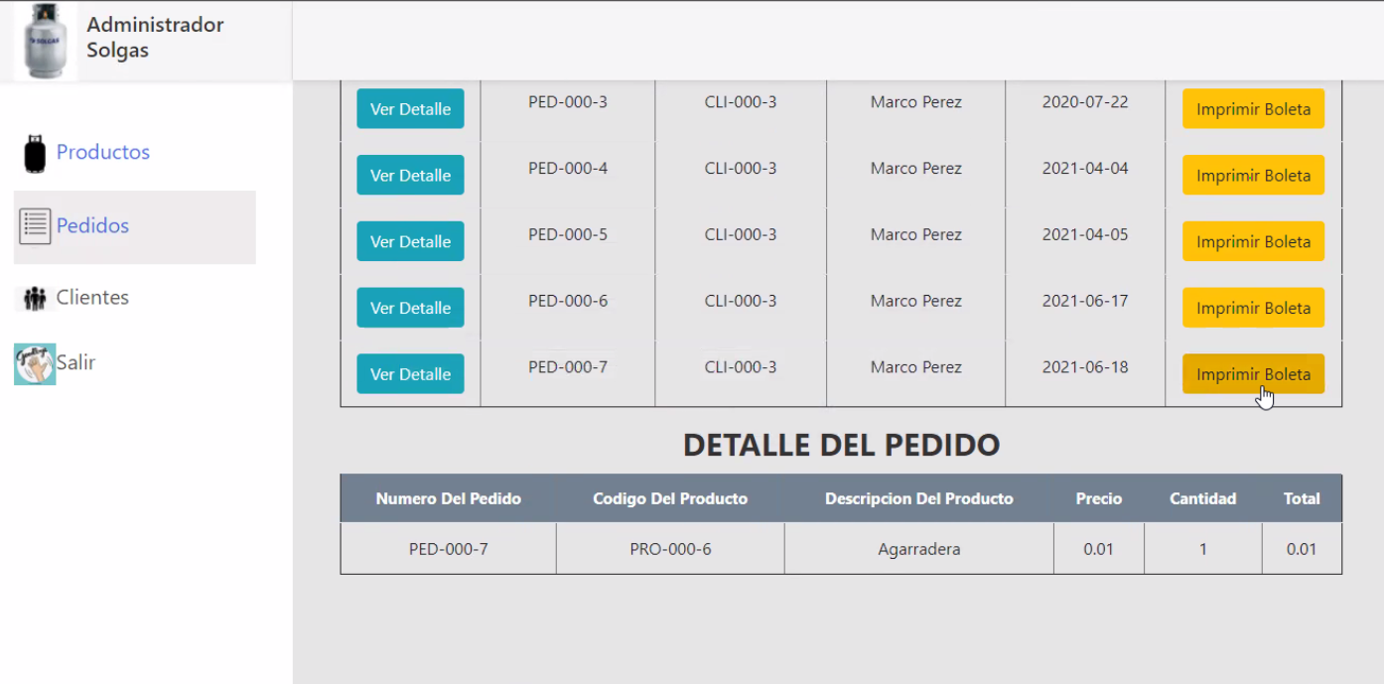

Luego de hacer click en Imprimir boleta, el sistema abrirá un archivo pdf con la boleta del pedido.

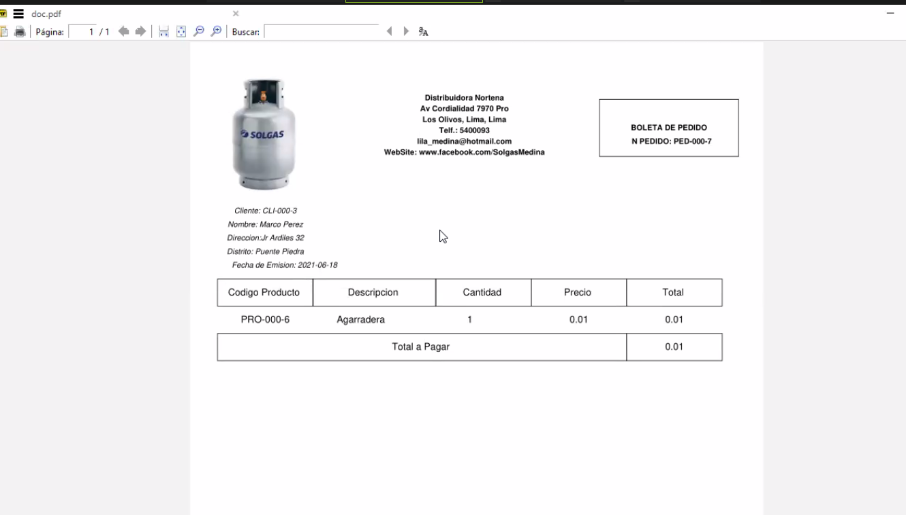

* + - 1. **EXPORTAR ARCHIVOS E IMPRIMIR REPORTES**

El sistema también nos permite exportar la lista de clientes para su posterior impresión. Para ello ingresamos a nuestro módulo administrador y luego ingresamos a la opción Clientes. Damos click en la opción exportar, en este caso vamos a exportar a PDF.

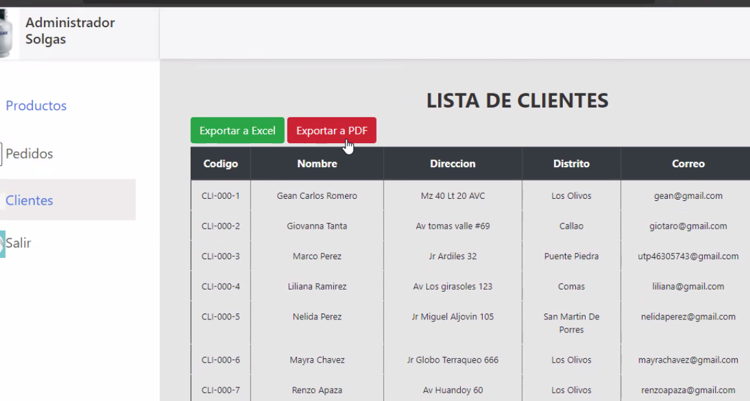

Luego del sistema nos mostrara el archivo PDF de la Lista de clientes.

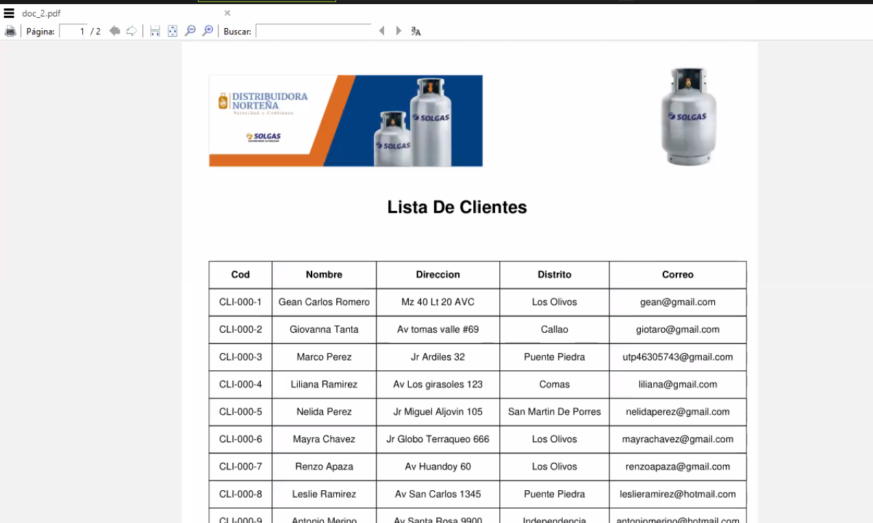

**CAPÍTULO 4**

**RESULTADOS**

**4.1. RESULTADOS**

**FALTA**

**4.2. PRESUPUESTO**

|  |  |  |  |  |
| --- | --- | --- | --- | --- |
| **Hardware** |  |  |  |  |
| **Recursos** | **Cantidad** | **PU(S/)** | **Costo Total** |  |
| Laptop | 3 | S/3,000.00 | S/9,000.00 |  |
| Desktop | 1 | S/2,000.00 | S/2,000.00 |  |
| impresora | 1 | S/500.00 | S/500.00 |  |
| HDD externo | 2 | S/200.00 | S/400.00 |  |
| Smartphone | 1 | S/700.00 | S/700.00 |  |
|  |  | **Sub Total** | **S/11,900.00** |  |
|  |  |  |  |  |
|  |  |  |  |  |
| **Software** |  |  |  |  |
| **Recursos** | **Cantidad** | **PU(S/)** | **Costo Total** |  |
| Google Cloud | 1 | S/900.00 | S/900.00 |  |
|  |  | **Sub Total** | **S/900.00** |  |
|  |  |  |  |  |
|  |  |  |  |  |
|  |  |  |  |  |
| **Humanos** |  |  |  |  |
| **Recursos** | **Cantidad** | **Costo x Hora** | **Cantidad Hora** | **Costo Total** |
| Scrum Master | 1 | S/22.22 | 180 | S/3,999.60 |
| Product Owner | 1 | S/22.22 | 180 | S/3,999.60 |
| Desarrollador | 2 | S/22.22 | 360 | S/7,999.20 |
|  |  |  | **Sub Total** | **S/15,998.40** |

**4.3. CRONOGRAMA DE ACTIVIDADES**

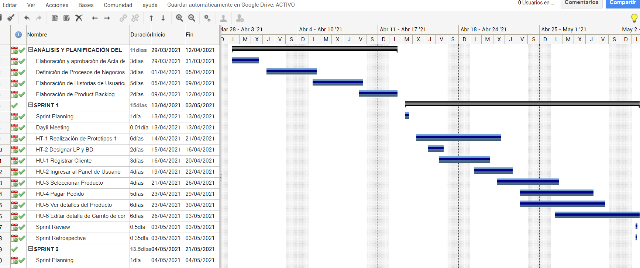

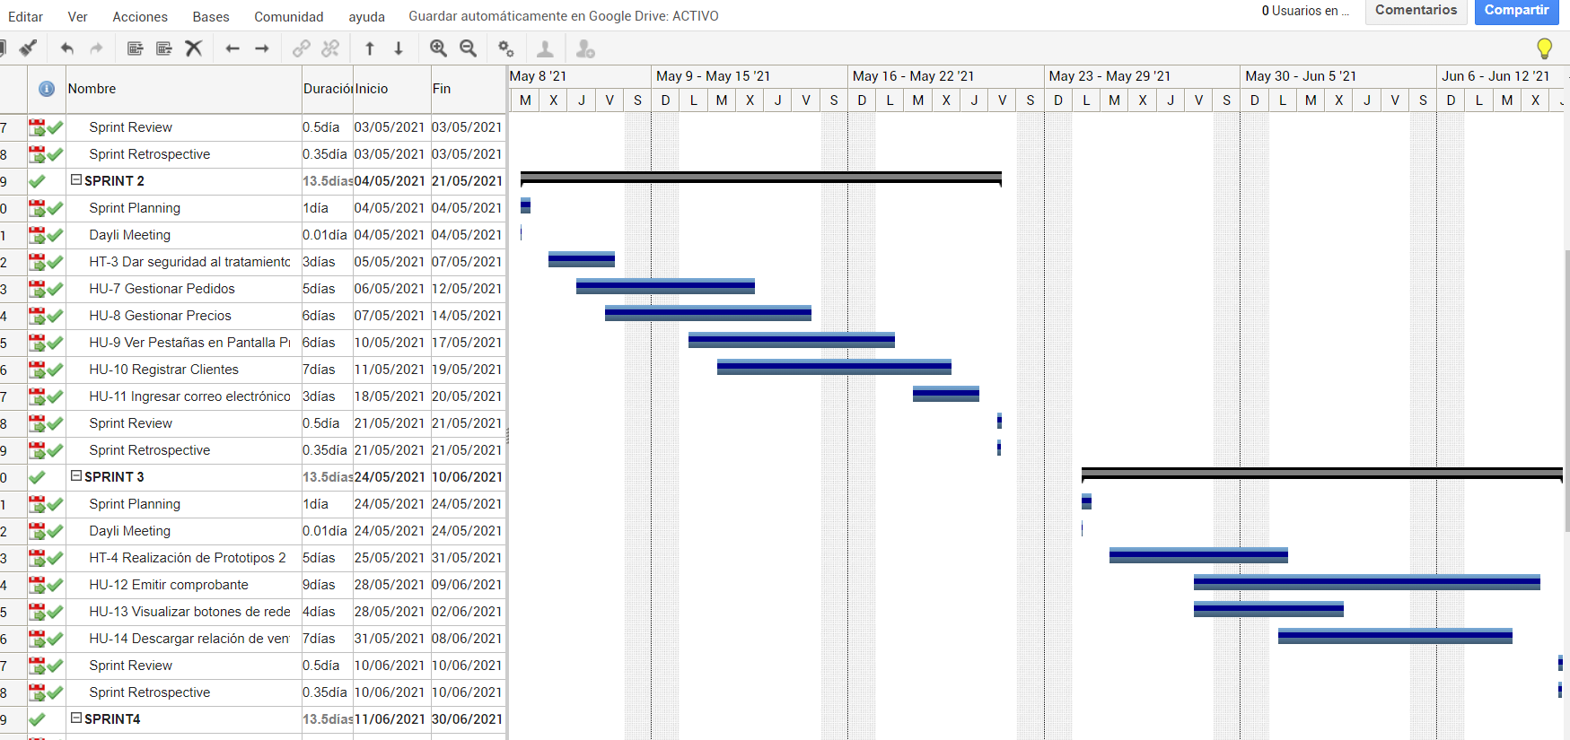

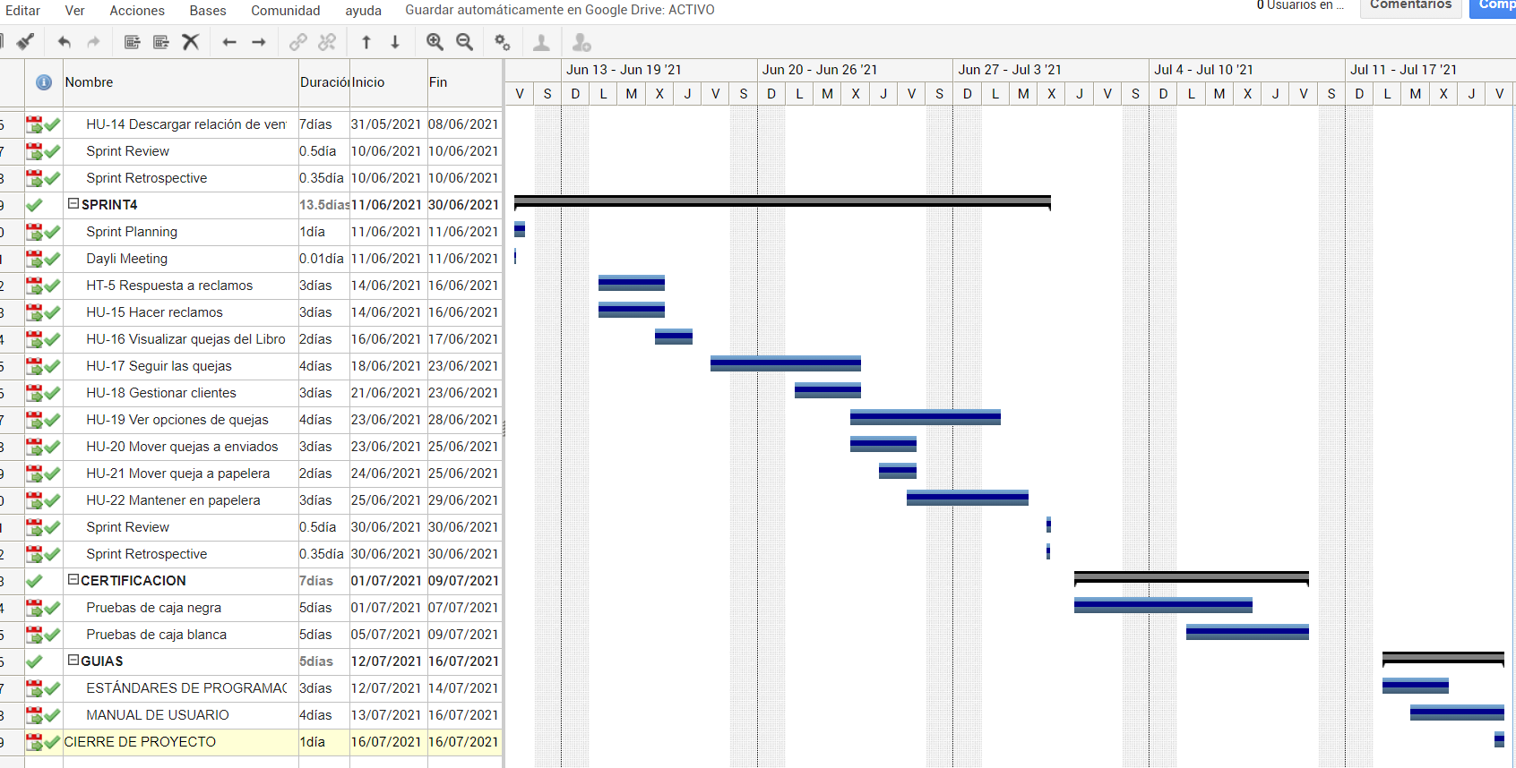

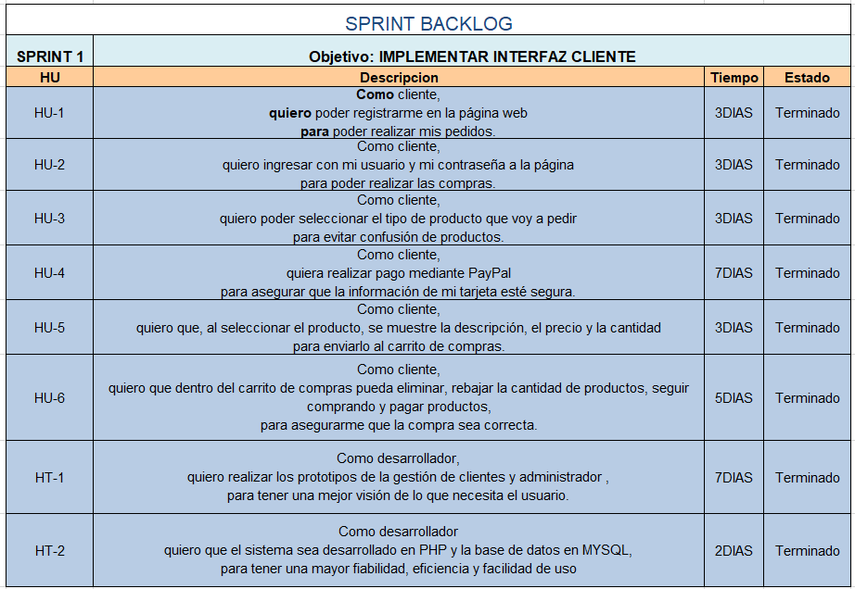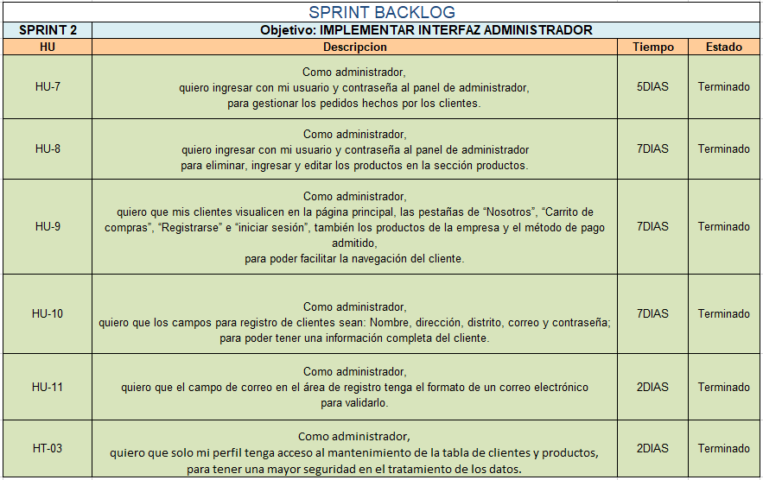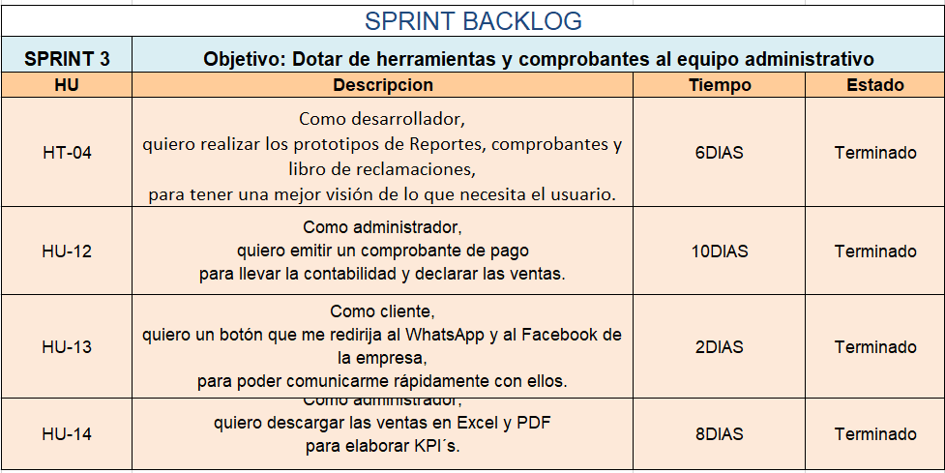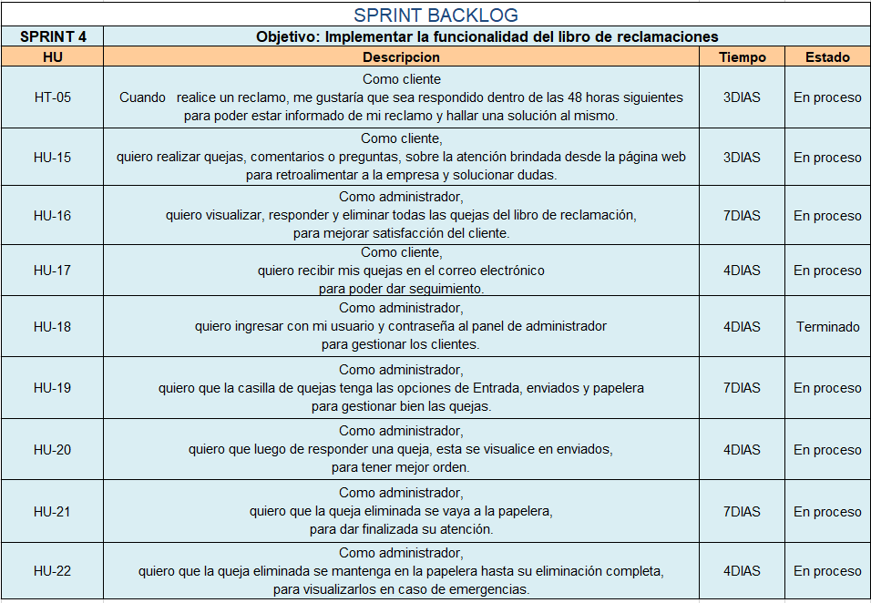

**ANEXOS**

**ANEXO 1: FICHA DE INVESTIGACIÓN - TIBA**

**FICHA DEL TRABAJO DE INVESTIGACIÓN**

**FACULTAD:** INGENIERÍA

|  |  |  |
| --- | --- | --- |
| **DATOS DEL DOCENTE** |  | |
| Apellidos y nombres | Tanta Rodríguez, Giovanna  Ramírez Lazo, Liliana  Yantas Medina, Gianmarco  Romero Pérez, Gean Carlos | |
| Carrera | Ingeniera de Sistemas | Campus: Lima Norte |
| Código | 1637630, 1637667, 1637652, 1637507 |  |

1. **Problema de la investigación (no exceder las 200 palabras) Dando respuesta a las siguientes preguntas ¿Qué está mal?, ¿Dónde?, ¿Desde cuándo existe el problema?, ¿Cuál es la medición actual?, ¿Cómo determinó que es un problema?, etc.**

La Distribuidora Norteña, como parte de sus procesos y estructura, no cuenta con ningún tipo de tecnología informática para la recepción y venta de gas GLP, actualmente el área de ventas recibe las llamadas y anota los requerimientos de los clientes de manera manual. Este problema se inició debido a que en la actualidad se tiene un incremento en la cantidad de clientes que llaman a diario a la distribuidora, esto ocasiona el mal control en la recepción de llamadas, orden de despacho y el conteo diario de productos vendidos. Al realizar reporte diario, semanal o mensual no existe concordancia entre lo vendido y las llamadas, tampoco se cuenta con una base de datos de clientes ni página web.

1. **Título del Trabajo de Investigación propuesto:**

Implementación de un sistema web de ventas en Distribuidora Norteña para mejorar sus procesos de negocio.

1. **Alumnos que participar en este trabajo**:

|  |  |
| --- | --- |
| Apellidos y nombres 1 | Tanta Rodríguez, Giovanna |
| Código | 1637630 |
| Campus | Lima Norte |
| Apellidos y nombres 2 | Ramírez Lazo, Liliana |
| Código | 1637667 |
| Campus | Lima Norte |
| Apellidos y nombres 2 | Yantas Medina, Gianmarco |
| Código | 1637652 |
| Campus | Lima Norte |
| Apellidos y nombres 2 | Romero Pérez, Gean Carlos |
| Código | 1637507 |
| Campus | Lima Norte |

1. **Línea de investigación de la UTP a la que responde la investigación propuesta**

Sistemas de Información.

Tipo de investigación (BASICA,ETC).

1. **Tipo de investigación**

|  |  |
| --- | --- |
| **Tipo de Investigación** | **Tipo de Investigación Marca con X** |
| Investigación Básica |  |
| Investigación Aplicada |  |
| Investigación Tecnológica | **X** |

1. **Considerando que el trabajo de campo se realizará en el curso Taller de investigación, indique el enfoque de investigación.**

|  |  |
| --- | --- |
| **Método de investigación** | **Marca con X** |
| Cualitativa |  |
| Cuantitativa | **X** |
| Mixto |  |

1. **Indica la o las competencias del modelo del egresado que serán desarrolladas fundamentalmente con este Trabajo de Investigación:**

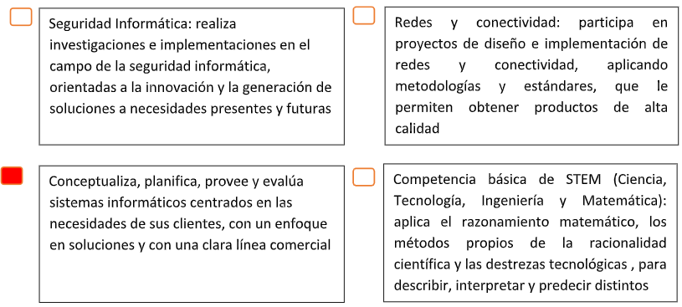

1. **Enuncia 4 o 5 palabras claves que le permitan realizar la búsqueda de información para el Trabajo en Revistas Indizadas en WOS, SCOPUS, EBSCO, SciELO, etc.,** **desde el comienzo del curso y obtener así información de otras fuentes especializadas. Ejemplo:**

|  |  |  |  |
| --- | --- | --- | --- |
| **Palabras Claves** | **REPOSITORIO 1** | **REPOSITORIO 2** | **REPOSITORIO 3** |
| Procesos de Negocio |  |  |  |
| Sistema web |  |  |  |
| Ventas online |  |  |  |
| Pasarela de pago online |  |  |  |

1. **Explica de forma clara y comprensible los objetivos o propósitos del trabajo de investigación**

El objetivo principal de este proyecto es mejorar los procesos principales de la distribuidora norteña, así mismo automatizar el trabajo manual del área de ventas. Por otro lado, brindar a los clientes una nueva opción de pedido de productos.

1. **Incorpora todas las observaciones y recomendaciones que consideres de utilidad para el alumno y a los profesores del curso con el fin de que desarrollen con éxito todas las actividades**
2. **En el caso que utilice información de una entidad (empresa, entidad gubernamental, etc.) antes de iniciar la investigación, se debe contar con la respectiva autorización.**

|  |  |
| --- | --- |
| **¿Cuenta con la autorización para el uso de información?** | **Marca con X** |
| SI | **X** |
| NO |  |

**ANEXO 2: ACTA DE CONSTITUCIÓN DEL PROYECTO**

***ACTA DE CONSTITUCIÓN DEL PROYECTO***

|  |  |
| --- | --- |
| **Fecha: 10/04/2021** | **Nombre del Proyecto:**  **Implementación de un sistema web de ventas en Distribuidora Norteña para mejorar sus procesos de negocio.** |
| **Justificación**  La justificación del proyecto hace referencia a la cantidad de llamadas diarias que recibe “La Norteña”, por venta de balones de gas, entre otros. Debido a esto la administración de la empresa en conjunto con el área de TI ha llegado a la conclusión de realizar un sistema web para mejorar el servicio de venta, es decir; no se dejará de lado la venta presencial, a esto se añadirá otra manera de realizar los pedidos por parte de los clientes. De esta manera consideramos ofrecer un mejor servicio y satisfacer las necesidades del cliente.  Por otro lado, consideramos una gran oportunidad el poder implementar este proyecto, de este modo la empresa tendría como primera experiencia el poder implementar este sistema, así mismo si obtenemos buenos resultados, la distribuidora podía implementar otro tipo de sistema para otra área, a fin de automatizar el trabajo | |
| **Objetivos estratégicos**   * Reducir las llamadas que realizan los usuarios y/o clientes a la distribuidora para la venta de balones de gas, entre otros   METAS HACIA LAS CUALES SE DEBE DIRIGIR EL TRABAJO DEL PROYECTO EN TÉRMINOS DE  LA TRIPLE RESTRICCIÓN. | **Criterios de éxito**  En un 50% |
| * Automatizar el área de ventas en lo que respecta a informe mensual. | En un 50% |
| * Incrementar el nivel de eficiencia en el proceso de registro de clientes dentro de los primeros 2 meses. | En un 20% |
| * Reducir los costos de impresión, hojas y personal dentro de los primeros 2 meses. | En un 15% |
|  |  |
| **Breve descripción del proyecto**   |  |  | | --- | --- | | **¿En qué consiste?** | **Implementar un sistema web de ventas en Distribuidora Norteña para mejorar sus procesos de negocio.** | | **¿Quién o quiénes son responsables?** | Gianmarco Yantas Medina | | **¿Cómo se realizará?** |  | | **¿Cuándo se iniciará?** | 03 / 04 / 2021 | | **¿Dónde se realizará?** | En la Empresa Distribuidora Norteña y de manera virtual. | | |
| **Principales interesados**   * Lila Medina - Gerente de Distribuidora Norteña * Tania Soledad – Administrador - Distribuidora Norteña * Jose Huapaya - Soporte de TI - Distribuidora Norteña * Aaron Matos - Gestor Comercial - Distribuidora Norteña * Daniel Santamaria - Jefe de Ventas - Distribuidora Norteña * Alberto Rodríguez - Supervisor de Almacén - Distribuidora Norteña * Liliana Ramírez - Grupo consultor * Gean Carlos Romero – Grupo consultor * Giovanna Tanta – Grupo Consultor * Gianmarco Yantas – Grupo Consultor | |
| **Requisitos generales y restricciones**  En lo que a requisitos corresponde, la administración llego a la conclusión de que se requiere un sistema de fácil interacción, es decir que la interfaz de usuario sea sencilla de utilizar, así mismo, el proceso de compra de productos no tenga muchos pasos para que el usuario no se complique. Por otro lado, el sistema tiene que ser rápido, en la muestra de productos y compra vía PayPal.  El sistema web, para el usuario se limita a la compra de productos (balones de gas, abrazadera, válvulas, etc.) vía PayPal, cabe mencionar que la compra del producto no incluye contra entrega. Por último, libro de reclamaciones vía web.  Por otro lado, para el personal que gestiona el sistema es decir el administrador, se limita a realizar ingreso, modificación y eliminación de productos, exportar en PDF y Excel las ventas realizadas diariamente, emitir comprobante de pago, así también dar visualización y respuesta a los reclamos de los clientes en el libro de reclamaciones electrónico. | |
| **Riesgo**  Los riesgos más importantes durante la realización del proyecto, es el cambio de los requerimientos mencionados, es posible que se agreguen más requerimientos mediante las reuniones que se van a realizar en el transcurso de las semanas, este riesgo hará que el proyecto tome más tiempo en finalizar. Así mismo, un riesgo importante a tomar en cuenta que solo se cuenta con 18 semanas para la culminación total del proyecto. Por otro lado, es posible que algún miembro del grupo se pueda enfermar. Por último, otro riesgo que se debe tener en cuenta es el costo que podría variar dependiendo de las funcionalidades del sistema web | |
| **Cronograma de hitos principales**   * Al finalizar documento. | |
| **Presupuesto global preliminar**  **<ejemplo>**   |  |  |  | | --- | --- | --- | | CONCEPTO | | COSTO | | PERSONAL |  |  | | Giovanna Tanta | S/. 3200 /m | | Geancarlo Romero | S/. 3200 /m | | Liliana Ramirez | S/. 3200/m | | Gianmarco Yantas | S/. 3200/m | | RECURSOS INFORMATICO |  |  | | Internet | S/. 190/m | | Uso y mantenimiento de laptop | S/. 1500/m | | Otros | S/. 2000 | | |
| **Criterio de aprobación**   |  |  | | --- | --- | | **¿Cuáles son los criterios de éxito?** | * Cumplir con los requisitos planteados por el cliente * Cumplir con el tiempo de 18 semanas, el costo y el alcance establecido. | | **¿Quién aprueba y firma si se cumplieron los criterios?** | * Gerencia de Distribuidora Norteña * Área de TI de Distribuidora Norteña | | **¿Cuáles son los criterios para abortar el proyecto?** | * Elevar el costo excediendo el límite presupuesto establecido. * No cumplir con la mayoría de las funcionalidades o requisitos planteados por el cliente | | |
| **Director del Proyecto**  **Gean Carlos Romero Perez** | |
| **Patrocinador**  **Lila Medina Matos**  **Gerencia General de Distribuidora Norteña.** | **Nivel de autoridad**  Acceder a la información del cliente y negociar cambios  Programar reuniones del proyecto con los gerentes funcionales  Aprobar el presupuesto del proyecto y sus modificaciones  Negociar con los gerentes funcionales los miembros del equipo Otro: |
|  | **Firma del patrocinador:** |

**CRONOGRAMA**

|  |  |  |  |  |  |  |  |  |  |  |  |  |  |  |  |  |  |  |  |
| --- | --- | --- | --- | --- | --- | --- | --- | --- | --- | --- | --- | --- | --- | --- | --- | --- | --- | --- | --- |
|  | | SEMANAS | | | | | | | | | | | | | | | | | |
|  | | 1 | 2 | 3 | 4 | 5 | 6 | 7 | 8 | 9 | 10 | 11 | 12 | 13 | 14 | 15 | 16 | 17 | 18 |
|  | Aprobación de acta de constitución del proyecto |  |  |  |  |  |  |  |  |  |  |  |  |  |  |  |  |  |  |
|  | Generar Base de Datos |  |  |  |  |  |  |  |  |  |  |  |  |  |  |  |  |  |  |
|  | Construcción de página principal |  |  |  |  |  |  |  |  |  |  |  |  |  |  |  |  |  |  |
|  | Construcción de web registro de usuario |  |  |  |  |  |  |  |  |  |  |  |  |  |  |  |  |  |  |
|  | Implementación de pago vía PayPal |  |  |  |  |  |  |  |  |  |  |  |  |  |  |  |  |  |  |
|  | Implementación libro de reclamaciones - cliente |  |  |  |  |  |  |  |  |  |  |  |  |  |  |  |  |  |  |
|  | Construcción de página de logueo para administrador |  |  |  |  |  |  |  |  |  |  |  |  |  |  |  |  |  |  |
|  | Construcción web productos (insertar, modificar, eliminar) |  |  |  |  |  |  |  |  |  |  |  |  |  |  |  |  |  |  |
|  | Construcción web clientes (exportar pdf y excel) |  |  |  |  |  |  |  |  |  |  |  |  |  |  |  |  |  |  |
|  | Construcción web pedidos (exportar pdf y excel) |  |  |  |  |  |  |  |  |  |  |  |  |  |  |  |  |  |  |
|  | Construcción casilla electrónica (respuesta a usuario) |  |  |  |  |  |  |  |  |  |  |  |  |  |  |  |  |  |  |
|  | Pruebas generales |  |  |  |  |  |  |  |  |  |  |  |  |  |  |  |  |  |  |
|  | Entrega del proyecto |  |  |  |  |  |  |  |  |  |  |  |  |  |  |  |  |  |  |

## ANEXO 3: DIAGRAMA DE PROCESOS DE LA EMPRESA

**PROCESOS CORE DE LA DISTRIBUIDORA NORTEÑA**

**VIA TELEFONO:**

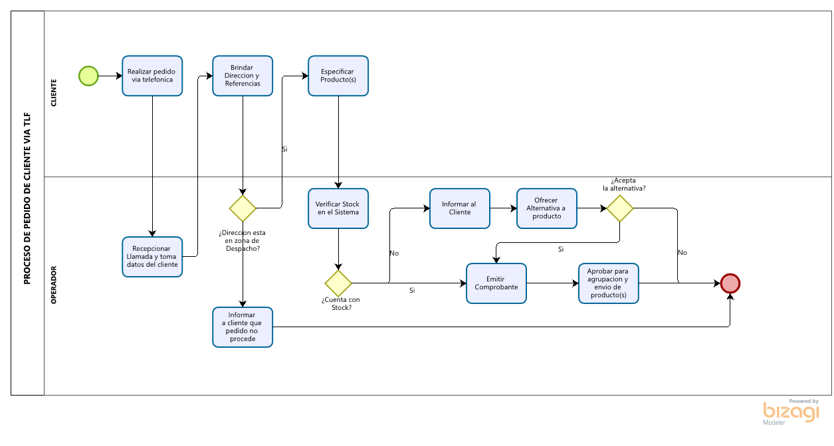

**ATENCION PRESENCIAL:**

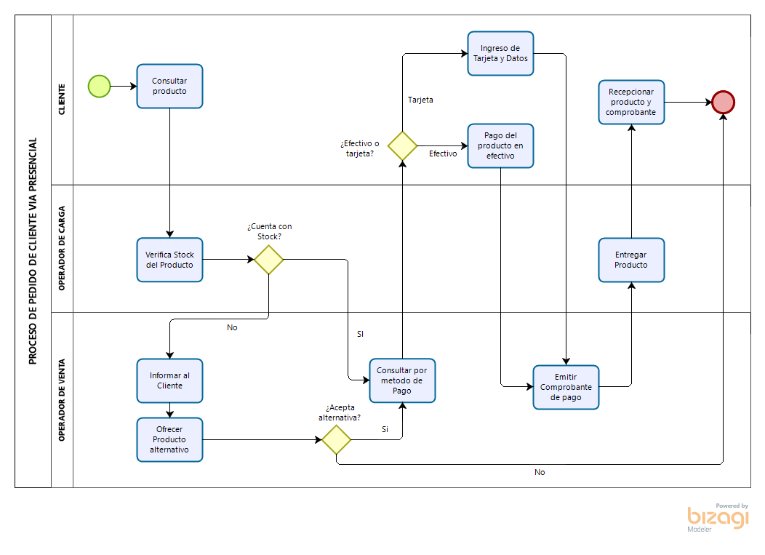

**ENVIO DE PEDIDO:**

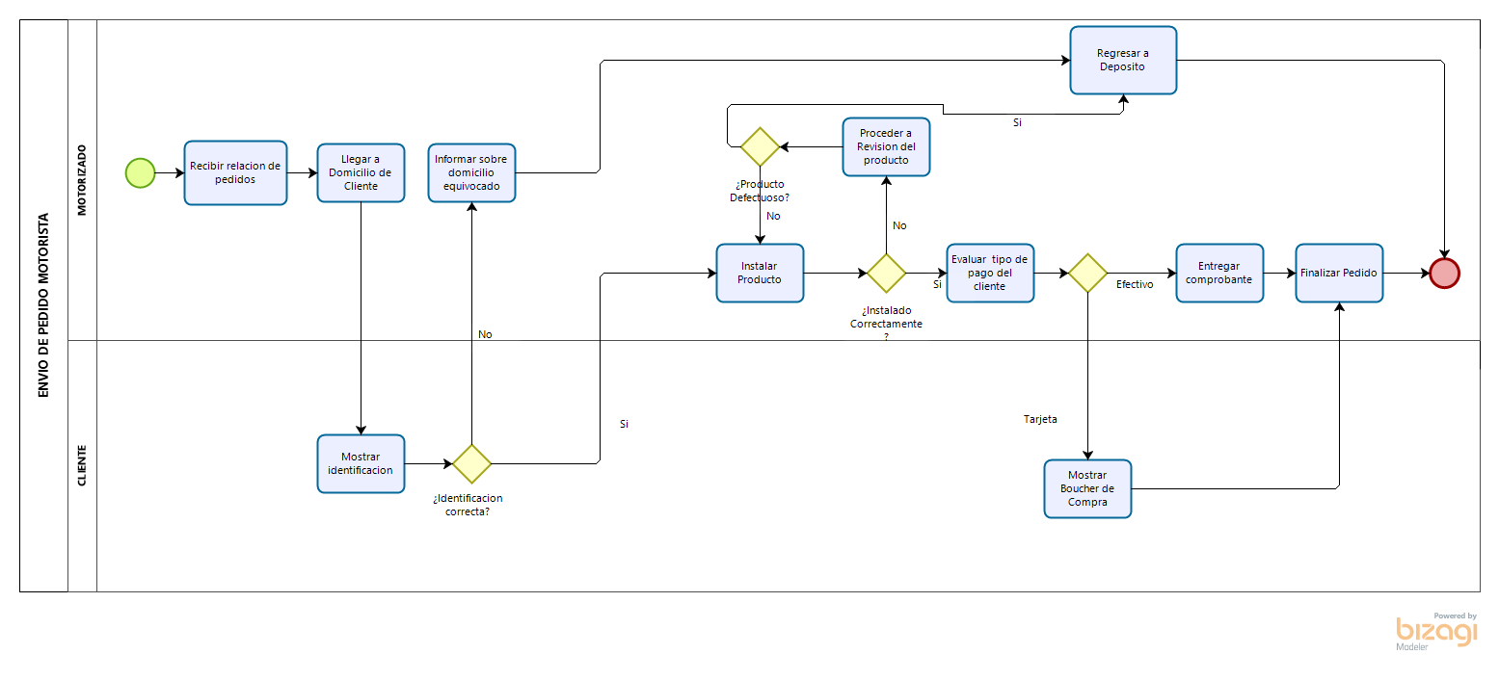

## ANEXO 4: DIAGRAMA DE ISHIKAWA

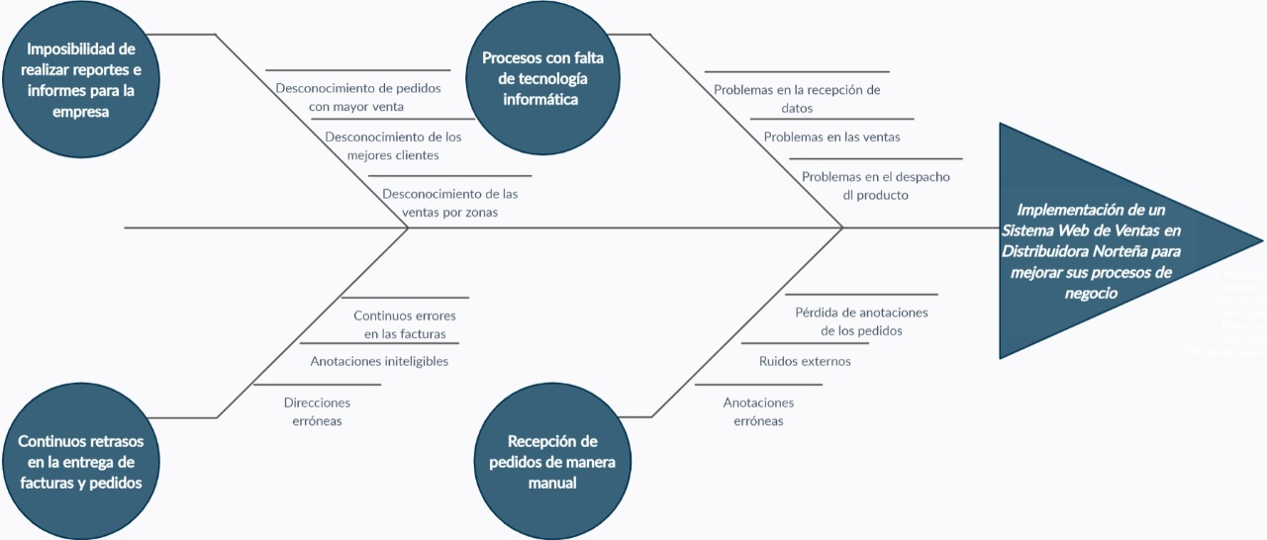

**ANEXO 5: ESTRUCTURA ORGANIZACIONAL DE DISTRIBUIDORA LA NORTEÑA**

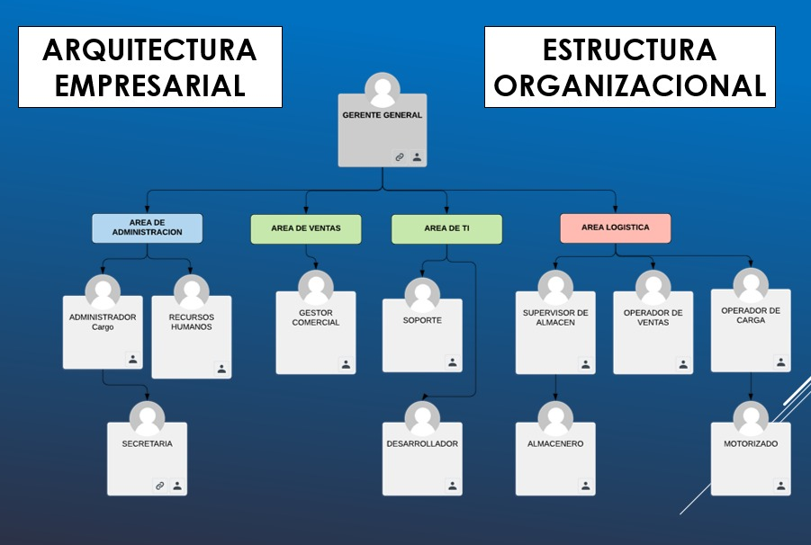

**ANEXO 6: MAPA DE PROCESOS DE DISTRIBUIDORA LA NORTEÑA**

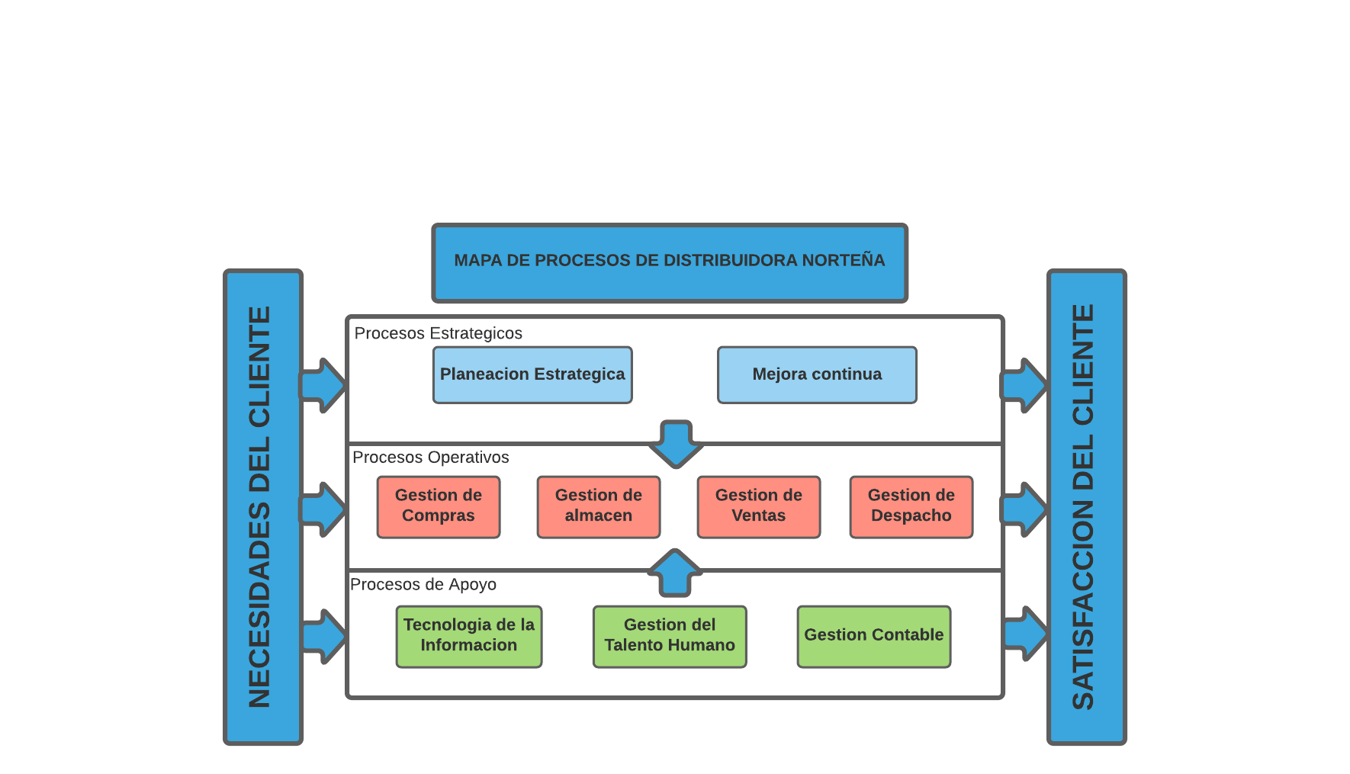

**ANEXO 7: PROTOTIPOS**

Los prototipos se utilizan para dar al usuario una vista preliminar de parte del software. Este modelo es básicamente prueba y error ya que si al usuario no le gusta una parte del prototipo significa que la prueba fallo por lo cual se debe corregir el error que se tenga hasta que el usuario quede satisfecho. Además, el prototipo debe ser construido en poco tiempo, usando los programas adecuados, para este proyecto se ha utilizado el software **Balsamiq**.

* **Prototipo de la página Catalogo**

Al iniciar el proyecto se mostrar la primera página **Catalogo**, donde se podrán observar los diversos productos que “Distribuidora Norteña” ofrece al público en general. Mediante la esta página Catalogo los usuarios podrán registrarse, iniciar sesión.

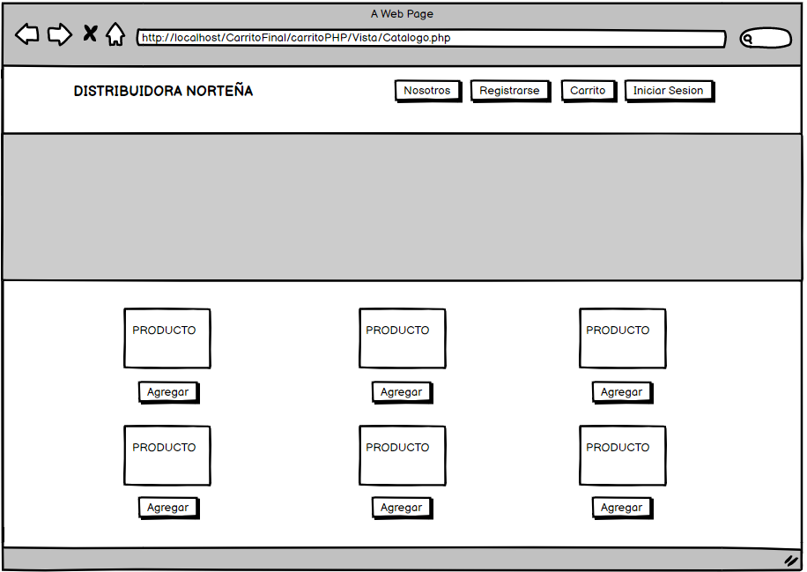

* **Prototipo de la página Login de Usuario**

Mediante esta ventana el usuario podrá realizar 2 operaciones: La primera consiste en registrarse, es decir si el usuario no cuenta con una cuenta para poder ingresar, mediante esta opción podrá crear una cuenta. La segunda operación consistiría en iniciar sesión con la cuenta creada.

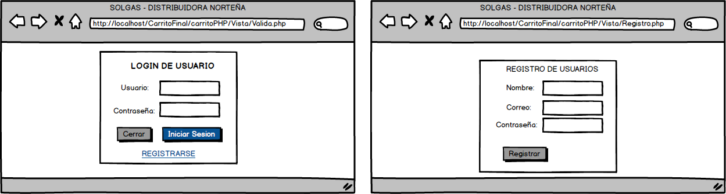



* **Prototipo del botón Agregar de la página Catalogo**

Al darle click al botón agregar de cada producto de la página Catalogo se podrá visualizar la siguiente ventana donde se Nombre del producto, descripción del producto, además del precio y por último se podrá ingresar la cantidad.

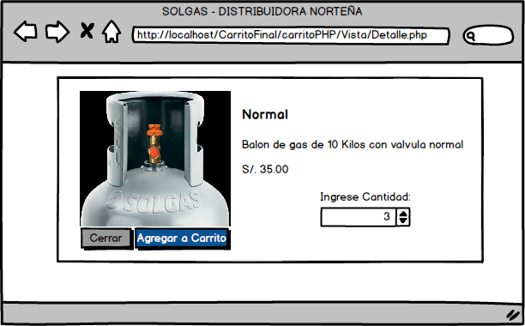

* **Prototipo de la página Carrito**

En esta página se podrá observar todos los productos agregados o seleccionados con el respectivo precio, la cantidad escogida y por último el total a pagar. Por otro lado, también se tendrá los botones, cancelar pedido, seguir comprando y Realizar pago

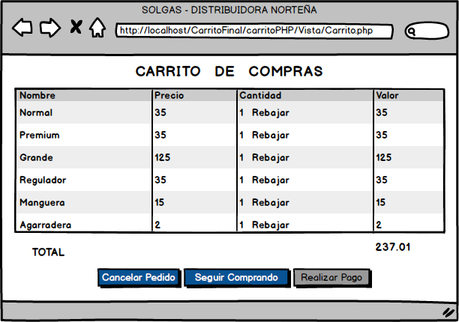

* **Prototipo de la página pago**

Al darle click al botón Realizar Pago del prototipo anterior, se nos mostrará la siguiente página con el monto total a pagar mediante PayPal.

Cuando se da click en la imagen “PayPal comprar ahora” se abrirá la página web oficial de PayPal donde el usuario podrá realizar el pago.

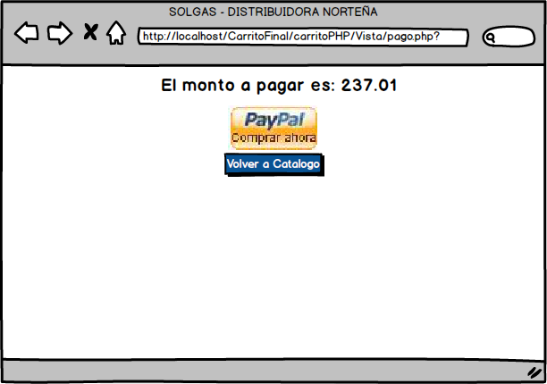

* **Prototipo de la página Iniciar Sesión del Administrador**

Mediante esta página el administrador del sistema de gestión podrá iniciar sesión digitando su correo y contraseña, posteriormente podrá realizar acciones como agregar, modificar y eliminar productos q serán vistos en la página Catalogo, además podrá visualizar los pedidos realizados, visualizar sus clientes.

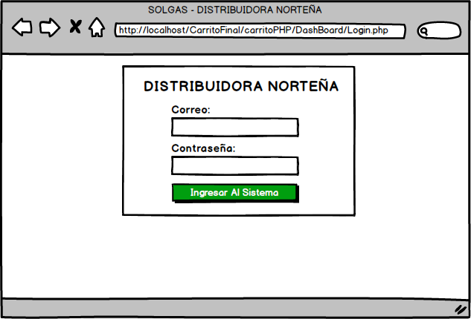



* **Prototipo de la página Mantenimiento de Productos**

En esta página se podrá gestionar los productos, aquí tendremos muchas opciones entre ellas agregar un nuevo producto, modificar y eliminar según la Distribuidora.

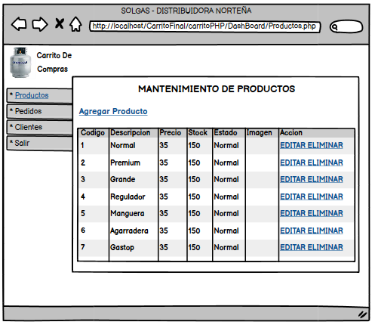

* **Prototipo de la página Pedido de Productos**

En esta página podemos visualizar todos los pedidos y el detalle de cada pedido realizado por los clientes. Se observa un número que identifica el pedido, código del cliente, nombre del cliente y la fecha. Y en el detalle se observa producto, descripción, precio, cantidad.

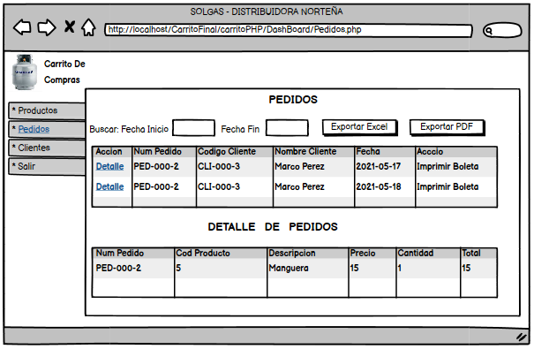

* **Prototipo de la página Listado de Clientes**

**En esta opción podemos visualizar todos nuestros clientes** con su cuenta respectiva (código, nombre del cliente, correo y contraseña)

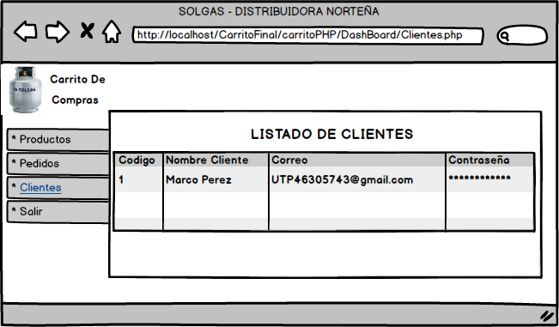

**CONCLUSIONES**

* Scrum, es un marco de trabajo en equipo, donde todos los integrantes apoyan en la realización de cada spring y del producto final. Así mismo cada integrante asumió un rol dentro de lo establecido por Scrum.
* Para la realización de este proyecto se aplicó el marco de trabajo SCRUM, donde luego de la culminación de cada sprint se presentó al cliente un producto mínimo viable (MVP).
* Se culminaron todos los sprint en las fechas indicada, según cronograma
* El sistema web final cumple con todos los requisitos indicados por la Distribuidora Norteña y cada spring ha sido aprobado por el Product Owner
* La implementación del sistema web, permitirá que la empresa llegue a más clientes, de una manera rápida y eficiente.
* La implementación del sistema web, es el primer paso de la Distribuidora Norteña en el mundo digital

**RECOMENDACIONES**

* Se debe realizar mantenimiento del sistema cada semestre con el fin de asegurar su correcta funcionalidad.
* Implementar medidas de seguridad con respecto al password de los usuarios registrados, para que, eventualmente se actualice con directrices para contraseñas seguras (alfanuméricos)
* Se recomienda contratar un servicio escalable para las aplicaciones, ya que, el sistema web no solo será implementado en el área de ventas, sino que también, eventualmente se implementará en el resto de las áreas de la empresa.
* Agregar distintos sistemas de pago para los pedidos del cliente, se recomienda incrementar las modalidades de pago, así también, agregar la opción de contra entrega.
* Implementar protocolos HTTPS para mejorar el nivel de seguridad de la conexión de los usuarios de la empresa.

**BIBLIOGRAFIA**

**[1]**

Cita

(Juan Bueno y May Ferreira, 2017, como se citó en Morante, 2020)

Referencia

Morante L. (2017) Transformación digital: conceptos claves y casos de éxito en el Perú, PUCP)

<http://tesis.pucp.edu.pe/repositorio/bitstream/handle/20.500.12404/17069/MORANTE_TAVARA_LEANDRO_TRANSFORMACI%C3%93N_DIGITAL_CONCEPTOS.pdf?sequence=1&isAllowed=y>

**[2]**

Cita

Monreal Mendoza, S. (2012). Sistemas de Pago para Comercio Electrónico. Centro de investigación.

<https://cimat.repositorioinstitucional.mx/jspui/bitstream/1008/418/1/ZACTE22.pdf>

Cerezo, P., Magro, C., & Salvatella, J. (2014). 10 claves para el debate sobre la transformación digital y su impacto socioeconómico (Vol. 1). RocaSalvatella. <https://www.rocasalvatella.com/app/uploads/2014/12/rs-transf_digital_cast_3_0.pdf>

GUERE, Gisela (2020) Camino a la transformación digital en el Perú. Lima: ESAN. <https://www.esan.edu.pe/conexion/actualidad/2020/12/14/camino-a-la-transformacion-digital-en-el-peru-1/>

VALENZUELA, M, A. [2012]. Sistema de gestión web para una empresa de gas. Chile: Pontificia Universidad Católica de Valparaíso.

IPSOS. [2020]. <https://www.ipsos.com/sites/default/files/ct/publication/documents/2020-04/comprador_online.pdf>

Ken Schwaber y Jeff Sutherland, (Julio 2016) LA GUIA DEFINITIVA DEL SCRUM: Las reglas del juego

<https://scrumguides.org/docs/scrumguide/v2016/2016-Scrum-Guide-Spanish.pdf#zoom=100>

A Menzinsky, G. López y J.Palacio (Julio 2016) SCRUM MANAGER Guía de formación V.2.6 <https://www.scrummanager.net/files/sm_proyecto.pdf>

Scrum Study (2013) UNA GUIA PARA EL CONOCIMIENTO DE SCRUM (GUIA SBOK), Edición 2013.